**НАЦІОНАЛЬНА АКАДЕМІЯ НАУК УКРАЇНИ**

**ІНСТИТУТ ЯДЕРНИХ ДОСЛІДЖЕНЬ**

Кваліфікаційна наукова праця на правах рукопису

СТРАТІЛАТ ДМИТРО ПЕТРОВИЧ

УДК 621.315.592; 621.029

**Д И С Е Р Т А Ц І Я**

**ВПЛИВ РАДІАЦІЙНИХ ДЕФЕКТІВ НА ХАРАКТЕРИСТИКИ ГОМОПЕРЕХІДНИХ СВІТЛОДІОДІВ (GaP; GaAsP) ТА ГЕТЕРОПЕРЕХІДНИХ (InGaN/GaN)**

Спеціальність 104 – Фізика та астрономія

Галузь знань – Природничі науки

Подається на здобуття наукового ступеня доктора філософії (PhD)

Дисертація містить результати власних досліджень. Використання ідеї, результатів і текстів інших авторів мають посилання на відповідне джерело ______ Д.П. Стратілат

Науковий керівник:

доктор фізико-математичних наук, професор

ТАРТАЧНИК Володимир Петрович

**Київ – 2024**

**АНОТАЦІЯ**

*Стратілат Д.П.* Вплив радіаційних дефектів на характеристики гомоперехідних світлодіодів (GaP; GaAsP) та гетероперехідних (InGaN/GaN). Кваліфікаційна наукова праця на правах рукопису.

Дисертація на здобуття наукового ступеня доктора філософії за cпеціальністю 104 – Фізика та астрономія – Інститут ядерних досліджень НАН України, Київ, 2024.

Дисертаційна робота присвячена дослідженню електрофізичних та оптичних характеристик вихідних, опромінених електронами з *E* = 2 МеВ, γ – квантами 137Cs, 60Co, нейтронами, гомоперехідних GaP, GaAsP світлодіодів, а також світлодіодів із квантовими ямами.

Перший розділ містить аналіз літературних джерел, в яких напрямки досліджень близькі до теми дисертації. Розглянуті властивості вихідних гомоперехідних світлодіодних структур GaP та GaAsP, та гетороперехідних InGaNіз квантовими ямами. Приведені результати відпалу основних параметрів і характеристик опромінених зразків. Описано специфіку взаємодії ультразвукової хвилі із порушеням структури критала.

У другому розділі детально описано технологію опромінення зразків, приготування до експериментальних вимірювань, принципові схеми вимірювальних пристроїв, особливості низькотемпературних вимірювань, способи одержання необхідної інформації та методи опрацювання експериментальних даних. Проведено моделювання роботи реактора ВВР-М. Одержано радіальний та вертикальний розподіли енергії нейтронів в активній зоні реактора, а також щільностей потоків. Розраховано швидкості реакції з використанням нейтронно-активаційного аналізу.

Третій розділ містить дослідження деградаційно-відновних явищ, властивих вихідним СД та опроміненими електронами світлодіодів GaP. Досліджено вплив радіаційних дефектів на спектри випромінювання діодів, визначенно коефіціенти пошкодження часу життя носіїв струму, одержані дозні залежності інтенсивності свчення. Приведені результати досліджень вольт-амперних та електролюмінісцентних характеристик вихідних і опромінених електронами з *Е* = 2 МеВ; *Ф* = 8,2 · 1016 см-2 світлодіодів GaP. Проаналізовано матеріали, одержані після ізохронного відпалу вихідних та опромінених зразків.

У четвертому розділі розглянуто особливості вольт-амперних характеристик світлодіодів, одержаних на основі твердих розчинів GaP-GaAs. Наведено результати досліджень впливу електронного опромінення (*Е* = 2 МеВ, *Ф* = 3·1014 ÷ 2,6 · 1016см-2) на основні електрофізичні параметри діодів GaAs1-xPx (*х* = 0,85 – жовті, *х* = 0,45 – помаранчеві). Виявлено зростання диференційного опору, послідовного опору бази та бар’єрного потенціалу. Проаналізовано процеси відновлення досліджуваних зразків при ізохронному відпалі, обговорюються механізми деградаційно-відновних явищ.

П`ятий розділ містить результати оптичних характеристики вихідних світлодіодів GaAs1-хPх та опромінених електронами з *Е* = 2 МеВ, *Ф* = 1015÷1016 см-2. Проведено оцінку ширини забороненої зони твердого розчину GaAs1-хPх для *х* = 0,45. Розраховано коефіцієнти пошкодження часу життя неосновних носіїв заряду для опромінених світлодіодів GaAsP та проаналізовано наслідки впливу радіації на експлуатаційний параметр *Т*1, який визначає термостійкість роботи діодів.

У шостому розділі досліджувались спектри випромінювання білих світлодіодів (СД) InGaN/GaN, основні складові яких – лінія голубого СД з *λmax*= 443 нм та широка роздвоєна смуга вторинного випромінювання люмінофора AIT-YAG (Ce) *λ* = 500÷650 нм. Немонотонна залежність інтенсивності свічення від температури зумовлена посиленням ефекту екранування внутрішніх полів вільними носіями, а також тепловим гасінням у результаті підвищення щільності фононного газу.

Вивчались особливості електрофізичних характеристик вихідних та опромінених світлодіодів (InGaN/GaN) із квантовими ямами.

Сьомий розділ містить матеріали досліджень СД InGaN, в яких виявлено існування від`ємного дифиренційного опору. Пробійні ділянки на ВАХ – результат міжбар`єрного тунелювання носіїв. Профіль спектральних характеристик відповідає розподілу Гауса. Довгохвильова частина містить смугу фононного повторення основної лінії випромінювання.

Виявленно «голубий» зсув основної лінії випромінювання, зумовлений дією ефекта Штарка та переповнення носіями квантових ям. Опромінення з *E =* 2 МеВ приводить до падіння інтенсивності свічення СД InGaN.

**Ключові слова:** Світлодіод,випромінювання, відпал,дислокація, GaP; GaAsP, InGaN/GaN, вольт-амперні характеристики СД, оптичні характеристики СД, радіаційна стійкість, квантова яма.

**ABSTRACT**

Stratilat D.P. The dissertation topic - Influence of radiation defects on the characteristics of homojunction (GaP; GaAsP) and heterojunction (InGaN/GaN) LEDs

Dissertation for the degree of Doctor of Philosophy in Specialty 104 – Physics and Astronomy – Institute of Nuclear Research of the National Academy of Sciences of Ukraine, Kyiv, 2024.

The dissertation is devoted to the study of the electrophysical and optical characteristics of the pristine samples, irradiated with electrons with *E* = 2 MeV, γ - quanta of 137Cs, 60Co homojunction GaP, GaAsP LEDs, as well as LEDs with quantum wells.

The scientific research paper describes in detail the technology of samples irradiation, preparation for experimental measurements, the schematic diagrams of measuring devices, features of low-temperature measurements, methods of obtaining the necessary information, and methods of processing experimental data.

This thesis presents studies results of volt-ampere and electroluminescence characteristics of initial and irradiated electrons with *E* = 2 MeV; *Ф* = 8.2 · 1016 см-2 of GaP LEDs. There have been analyzed results obtained after isochronous annealing of the pristine and irradiated samples. The coefficients of the lifetime radiation damage of minority charge carriers in diodes irradiated by electrons..

There have been studied features of the volt-ampere characteristics of LEDs grown on the basis of GaP-GaAs solid solutions and presented studies results of the electron irradiation effect (*Е* = 2 MeV, *Ф* = 3 · 1014 ÷ 2,6 · 1016 см-2) on the main electrophysical parameters of GaAs1-xPx diodes (*х* = 0,85 – yellow, *х* = 0,45 – orange). An increase in differential resistance, series resistance of the base and barrier potential have been detected. There have been analysed the recovery processes of the studied samples during isochronous annealing, and the mechanisms of degradation-relaxation phenomena.

There have been studied the optical characteristics of GaAs1-хPх pristine LEDs and LEDs irradiated with electrons with *E* = 2 MeV, *Ф* = 1015 ÷ 1016 см-2. The width of the band gap of the GaAs1-хPх solid solution was estimated for *х* = 0.45. There have been calculated the lifetime damage coefficients of minority charge carriers for irradiated GaAsP LEDs and analyzed the effects of radiation on the operating parameter Т1, which determines the thermal stability of the diodes.

There have been studied the emission spectra of InGaN/GaN white LEDs, the main components of which are the blue LED line with *λmax* = 443 nm and a wide bifurcated secondary emission band of the AIT-YAG phosphor (Ce) *λ* = 500 ÷ 650 nm. The non-monotonic dependence of the luminescence intensity on the temperature is caused by the strengthening of the shielding effect of the internal fields by free carriers, as well as by thermal quenching as a result of the increase in the density of the phonon gas.

There have been studied the peculiarities of the electrophysical characteristics of the pristine and irradiated LEDs (InGaN/GaN) with quantum wells.

**Key words:** LED, radiation, annealing, dislocation, GaP, GaAsP, InGaN/GaN, LEDs volt-ampere characteristics, LEDs optical characteristics, radiation resistance, quantum well.

**СПИСОК ОПУБЛІКОВАНИХ ПРАЦЬ ЗА ТЕМОЮ ДИСЕРТАЦІЇ**

1. **D.P. Stratilat,** R.M.Vernydub, O.I.Kyrylenko, O.V.Konoreva, O.I. Radkevych, and V.P. Tartachnyk. Degradation-Reduction Features of Electrophysical Characteristics of Irradiated Gallium Phosphide Light-Emitting Diodes. ACTA PHYSICA POLONICA A. No. 2 Vol. 140 (2021). DOI: 10.12693/APhysPolA.140.141
2. **Д.П. Стратілат,** Р.М.Вернидуб, О.І. Кириленко, О.В. Конорева, П.Г. Литовченко, В.П. Тартачник, М.М. Філоненко, Вплив опромінення на електрофізичні характеристики світлодіодів GaAsP. Ядерна фізика та енергетика №22. 2021. C. 056-061. (Q-3, SCOPUS, EBSCO) <https://doi.org/10.15407/jnpae2021.01.056>
3. **Д. П. Стратілат**, Р. М. Вернидуб, О. І. Кириленко, О. В. Конорева, В. П. Тартачник, М. М. Філоненко, В. В. Шлапацька. Cпектральні характеристики вихідних та опромінених світлодіодів GaAsP. Ядерна фізика та енергетика №22. 2021. C.143-148 (Q-3, SCOPUS, EBSCO) <https://doi.org/10.15407/jnpae2021.02.143>
4. **Д.П. Стратілат**, О.П. Будник, Р.М. Вернидуб, О. І. Кириленко, П. Г. Литовченко, О. І. Радкевич, Тартачник В. П. Деградаційно-відновні особливості опромінених світлодіодів GaP. Ядерна фізика та енергетика 23. 2022. С.116-121.

(Q-3, SCOPUS, EBSCO) <https://doi.org/10.15407/jnpae2022.02.116>

1. **D.P. Stratilat,** R.M.Vernydub, O.I. Kyrylenko, O.V. Konoreva, Ya.M. Olikh, O.I. Radkevych, V.P. Tartachnyk Field effects in electron-irradiated GaP LEDs. Semiconductor Physics, Quantum Electronics & Optoelectronics, 2022. V. 25, No 2. P. 179-184. <https://doi.org/10.15407/spqeo25.02.179>
2. **Д.П. Стратілат**, Т.І. Мосюк, Р.М. Вернидуб, П.Г. Литовченко, Ю.Б. Мирошніченко, В. П. Тартачник, В. В. Шлапацька. Вплив опромінення електронами з Е = 2 МеВ на електрофізичні та оптичні характеристики зелених InGaN/GaN світлодіодів. Ядерна фізика та енергетика 24. 2023. С. 027-033. <https://doi.org/10.15407/jnpae2023.01.027>
3. **D.P. Stratilat**, O.P. Budnyk, M.E. Chumak, V.P. Tartachnyk. Spectral features of pristine and irradiated white emitting InGaN LEDs with quantum wells. Semiconductor Physics, Quantum Electronics & Optoelectronics, 2024. V. 27, No 2. P. <https://doi.org/10.15407/spqeo27>
4. **D.P. Stratilat**, M.B. Pinkovska, V.P. Tartachnyk, M.E. Chumak. Spectral characteristics of s - diodes grown on the basis of gallium phosphide. Bulletin of Cherkasy University. Series "Physics and Mathematics" Vol. 1 No. 1. 2023 <https://doi.org/10.31651/2076-5851-2023-37-49>
5. **D. P. Stratilat,** O.G. Diakov, І.А. Maliuk, , М.V. Strilchuk, V.V. Tryshyn. Calculation of spectrum and neutron flux density in experimental channels of WWR-M reactor. Ядерна фізика та енергетика 22. 2021. C. 243-248. (Q-3, SCOPUS, EBSCO) <https://doi.org/10.15407/jnpae2021.03.243>
6. **D.P. Stratilat,** R.M.Vernydub, T.I. Mosiuk, I.V. Petrenko, O.I. Radkevych, V.P. Tartachnyk. Characteristics of the radiation spectra of initial and electron-iradiated UV InGaN LEDs. Interdisciplinary Studies of Complex Systems. Dragomanov Ukrainian State University. No. 23. 2023. C. 57–69. <https://doi.org/10.31392/iscs.2023.23.057>

**Праці з представленими матеріалами апробації дисертації.**

1. **Dmytro Stratilat**, Roman Vernydub, Olena Kyrylenko, Oksana Konoreva, Oleksander Radkevych**,** Volodymyr Tartachnyk, Valentyna Shlapatska «Effect of electron irradiation on the characteristics of green LED quantum well structures» 10th jubilee international conference on radiation in various fields of research (rad 2022) spring edition.13–17.06.2022 | hunguest hotel sun resort | herceg novi | montenegro p.146. <https://doi.org/10.21175/rad.spr.abstr.book.2022.30.2>
2. **D. Stratilat**, R. Vernydub, O. Kyrylenko, O. Konoreva, O. Radkevych, Tartachnyk V. Radiation defects in GaP, GaAsP, InGaN LEDs. The Ninth International Conference on Radiation in Various Fields of Research. vol. 5. 2021. P. 84 – 89. DOI: 10.21175/RadProc.2021.16
3. **Д.П. Стратілат**, Р.М. Вернидуб, Є.В. Малий, Т.І. Мосюк, І.В. Петренко, В.П. Тартачник «Вплив проникної радіації на активні світлодіодні елементи контрольно-вимірювальних систем» Збірник тез IV міжнародної конференції «Перспективи впровадження інновацій у атомну енергетику» (30 вересня 2022 року Інститут газу України) c.10
4. **D.P. Stratilat**, R.M. Vernydub, O.I. Kyrylenko, I.V. Petrenko, O.I. Radkevych, V.P. Tartachnyk, V.V. Shlapatska, I.O. Poliakova, O.Р. Budnyk. «Radiation of gallium phosphide LEDs in a state of negative differential resistance» International research and practice conference “nanotechnology and nanomaterials” (25-27 of August 2022 Lviv, Ukraine) p.511
5. **Д.П. Стратілат,** Є. В. Малий, М. Б. Пінковська, В. П. Тартачник. «Рекомбінаційна ефективність гомоперехідних p-n-структур та гетероструктур із квантовими ямами» XXIX щорічна наукова конференція інституту ядерних досліджень НАН України (Київ, 26-30 вересня 2022 року). с. 142
6. **Д.П. Стратілат**, Т.І. Мосюк, Р.М. Вернидуб, О.В. Конорєва, В.П. Тартачник.

«Особливості електрофізичних характеристик вихідних та опромінених світлодіодів (ingan/gan) із квантовими ямами» III International scientific and prectical conferece “theoretical aspects of education development” (Warsaw, Poland January 24 – 27, 2023) p. 462

1. **Д.П. Стратілат,** Є.В. Малий, О.Б. Смірнов, Р.К. Савкіна. «DLC/Cd(Zn)Te X/гамма-детектор з високопродуктивними можливостями для моніторингу навколишнього середовища» IX українська наукова конференція з фізики напівпровідників УНКФН–9 (Ужгород, Україна 22 - 26 травня 2023) с. 261
2. **D.P. Stratilat,** O.P. Budnyk, R.M. Vernydub, L.A Kot, O.V. Melnychenko, T.I. Mosiuk, O.I. Radkevych, V.P. Tartachnyk, H.S. Shepel. “Electrophysical properties of InGaN/GaN LEDs with quantum wells” International research and practice conference “nanotechnology and nanomaterials” (16-19 of August 2023 Bukovel, Ukraine) p. 247
3. **D.P. Stratilat,** O.P. Budnyk, R.M. Vernydub, L.A Kot, O.V. Melnychenko, T.I. Mosiuk, O.I. Radkevych, V.P. Tartachnyk, H.S. Shepel. “ Differences in emission spectra of pristine and irradiated with 2 MeV electron beam InGaN/GaNLEDs with quantum wells ” International research and practice conference “nanotechnology and nanomaterials” (16-19 of August 2023 Bukovel, Ukraine) p. 248
4. **Д. П. Стратілат,** Р. М. Вернидуб, Л. А. Кот, Ю. Б. Мирошніченко, Т. І. Мосюк, В. П. Тартачник. «Негативний диференціальний опір у світлодіодах InGaN із квантовими ямами» Щорічна наукова конференція інституту ядерних досліджень НАН України (Київ, 25-29 вересня 2023 року) с. 129
5. **Д.П. Стратілат,** Р. М. Вернидуб, П. Г. Литовченко, Т. І. Мосюк, І. В. Петренко, В. П. Тартачник. «Особливості рекомбінаційних властивостей світлодіодів із квантовими ямами» Щорічна наукова конференція інституту ядерних досліджень НАН України (Київ, 25-29 вересня 2023 року) с. 131
6. **Д.П. Стратілат,** Р. М. Вернидуб, Т. І. Мосюк, М. Б. Пінковська, О. І. Радкевич, В. П. Тартачник. «Вплив радіаційних дефектів на властивості світлодіодів InGaN/GaN із квантовими ямами» Щорічна наукова конференція інституту ядерних досліджень НАН України (Київ, 25-29 вересня 2023 року) с. 132

|  |  |  |
| --- | --- | --- |
| ЗМІСТ | | |
| ПЕРЕЛІК УМОВНИХ ПОЗНАЧЕНЬ | | 12 |
| ВСТУП | | 14 |
| РОЗДІЛ 1. ОГЛЯД ЛІТЕРАТУРНИХ ДЖЕРЕЛ (СД GaP, GaAsP, InGaN) | | 18 |
| 1.1 | Кристалічна та зонна структура GaP | 18 |
| 1.2 | Вплив радіаційних дефектів на електрофізичні  характеристики GaP структур | 22 |
| 1.3 | Вплив проникного випромінювання на структури GaAsP | 28 |
| 1.4 | Властивості гетероструктур InGaN | 32 |
| 1.5 | Використання наноструктур на основі InGaN для джерел білого свічення | 33 |
| 1.6 | Вплив проникного опромінення на LED InGaN/GaN | 35 |
| 1.7 | Застосування світлодіодів | 38 |
| Висновки до розділу | | 39 |
| РОЗДІЛ 2. ОБЄКТИ ДОСЛІДЖЕННЯ, МЕТОДИКА ВИМІРЮВАННЯ ТА ОПРОМІНЕННЯ | | 40 |
| Вступ | | 40 |
| 2.1 | Вибір об’єктів дослідження | 40 |
| 2.2 | Особливості проведення вимірювання параметрів досліджуваних об`єктів | 42 |
| 2.3 | Вимірювання спектральних та ВАХ характеристик досліджуваних об’єктів | 44 |
| 2.4 | Вимірювання електрофізичних характеристик | 47 |
| 2.5 | Проведення опромінення |  |
| 2.5.1 | Опромінення γ – квантами Co60 | 49 |
| 2.5.2 | Використання продуктів поділу важких ядер, як джерела γ – квантів | 52 |
| 2.5.3 | Електронне опромінення | 54 |
| 2.5.4 | Опромінення нейтронами | 55 |
| Висновки до розділу | | 72 |
| РОЗДІЛ 3. ДЕГРАДАЦІЙНО-ВІДНОВНІ ОСОБЛИВОСТІ ЕЛЕКТРОФІЗИЧНИХ ХАРАКТЕРИСТИК ОПРОМІНЕНИХ ФОСФІДО-ГАЛІЄВИХ СВІТЛОДІОДІВ | | 73 |
| Вступ | | 73 |
| 3.1 | Експеримент | 74 |
| 3.2 | Результати | 74 |
| Висновки до розділу | | 80 |
| РОЗДІЛ 4. Вплив опромінення на електрофізичні параметри світлодіодів GaAsP | | 81 |
| Вступ | | 81 |
| 4.1 | Експеримент | 82 |
| 4.2 | Результати | 82 |
| Висновки до розділу | | 90 |
| РОЗДІЛ 5. ВПЛИВ ЕЛЕКТРОННОГО ОПРОМІНЕННЯ НА СПЕКТРАЛЬНІ ПАРАМЕТРИ СВІТЛОДІОДІВ GaAsP | | 91 |
| Вступ | | 91 |
| 5.1 | Експеримент | 92 |
| 5.2 | Результати | 92 |
| Висновки до розділу | | 101 |
| РОЗДІЛ 6. ОСОБЛИВОСТІ СПЕКТРАЛЬНИХ ХАРАКТЕРИСТИК ВИХІДНИХ ТА ОПРОМІНЕНИХ БІЛИХ СВІТЛОДІОДІВ INGAN ІЗ КВАНТОВИМИ ЯМАМИ | | 102 |
| Вступ | | 102 |
| 6.1 | Експеримент | 104 |
| 6.2 | Результати | 104 |
| Висновки до розділу | | 117 |
| РОЗДІЛ 7. ОСОБЛИВОСТІ ЕЛЕКТРОФІЗИЧНИХ ХАРАКТЕРИСТИК ВИХІДНИХ ТА ОПРОМІНЕНИХ СВІТЛОДІОДІВ (InGaN/GaN) ІЗ КВАНТОВИМИ ЯМАМИ | | 118 |
| Вступ | | 118 |
| 7.1 | Експеримент | 118 |
| Висновки до розділу | | 126 |
| ВИСНОВОКИ | | 127 |
| СПИСОК ВИКОРИСТАНИХ ДЖЕРЕЛ | | 129 |
| ДОДАТОК А | | 140 |

**ПЕРЕЛІК УМОВНИХ ПОЗНАЧЕНЬ**

АЕС – атомна електрична станція;

АкЗ – активна зона;

ВАХ – вольт-амперні характеристики;

ВДО – від’ємний диференціальний опір;

ДІВ – джерело проникного випромінювання;

ЕЛ – електролюмінісценція;

МД – молекулярна динаміка;

КЯ – квантова яма;

ТВЗ – тепловиділяюча збірка;

АЗ – аварійний захист;

ІК – іонізаційна камера;

ННЗ – неосновні носії заряду;

Па – паскаль;

СД – Світлодіод ;

Еg – ширина забороненої зони;

ЕС – дно зони провідності;

EV – вершина валентної зони;

Uqw – значення напруги квантової ями;

еВ – одиниця виміру енергії 1 еВ = 1,602 176 634⋅10−19 [Дж](https://ru.wikipedia.org/wiki/%D0%94%D0%B6%D0%BE%D1%83%D0%BB%D1%8C);

60Co – [радіоактивний](https://uk.wikipedia.org/wiki/%D0%A0%D0%B0%D0%B4%D1%96%D0%BE%D0%B0%D0%BA%D1%82%D0%B8%D0%B2%D0%BD%D1%96%D1%81%D1%82%D1%8C) [нуклід](https://uk.wikipedia.org/wiki/%D0%9D%D1%83%D0%BA%D0%BB%D1%96%D0%B4" \o "Нуклід) [хімічного елемента](https://uk.wikipedia.org/wiki/%D0%A5%D1%96%D0%BC%D1%96%D1%87%D0%BD%D0%B8%D0%B9_%D0%B5%D0%BB%D0%B5%D0%BC%D0%B5%D0%BD%D1%82" \o "Хімічний елемент) [кобальту](https://uk.wikipedia.org/wiki/%D0%9A%D0%BE%D0%B1%D0%B0%D0%BB%D1%8C%D1%82) з [атомним номером](https://uk.wikipedia.org/wiki/%D0%90%D1%82%D0%BE%D0%BC%D0%BD%D0%B8%D0%B9_%D0%BD%D0%BE%D0%BC%D0%B5%D1%80" \o "Атомний номер) 27 і [масовим числом](https://uk.wikipedia.org/wiki/%D0%9C%D0%B0%D1%81%D0%BE%D0%B2%D0%B5_%D1%87%D0%B8%D1%81%D0%BB%D0%BE" \o "Масове число) 60;

137Cs – [радіоактивний](https://uk.wikipedia.org/wiki/%D0%A0%D0%B0%D0%B4%D1%96%D0%BE%D0%B0%D0%BA%D1%82%D0%B8%D0%B2%D0%BD%D1%96%D1%81%D1%82%D1%8C) [нуклід](https://uk.wikipedia.org/wiki/%D0%9D%D1%83%D0%BA%D0%BB%D1%96%D0%B4" \o "Нуклід) [хімічного елемента](https://uk.wikipedia.org/wiki/%D0%A5%D1%96%D0%BC%D1%96%D1%87%D0%BD%D0%B8%D0%B9_%D0%B5%D0%BB%D0%B5%D0%BC%D0%B5%D0%BD%D1%82" \o "Хімічний елемент) [цезію](https://uk.wikipedia.org/wiki/%D0%A6%D0%B5%D0%B7%D1%96%D0%B9" \o "Цезій) з [атомним номером](https://uk.wikipedia.org/wiki/%D0%90%D1%82%D0%BE%D0%BC%D0%BD%D0%B8%D0%B9_%D0%BD%D0%BE%D0%BC%D0%B5%D1%80" \o "Атомний номер) 55 і [масовим числом](https://uk.wikipedia.org/wiki/%D0%9C%D0%B0%D1%81%D0%BE%D0%B2%D0%B5_%D1%87%D0%B8%D1%81%D0%BB%D0%BE" \o "Масове число) 137;

GaP – Фосфід галію;

GaAsP – Арсенід-фосфід галію;

InGaN ­– Індіум-галіум нітрид;

YAG ­– Ітрієво-алюмінієвий гранат;

UV – Ultra violet;

LED – light-emitting diode;

CFL ­– compact fluorescent lamp;

MCL – Micro Cathode Luminescence;

нм – одиниця вимірювання [відстані](https://uk.wikipedia.org/wiki/%D0%92%D1%96%D0%B4%D1%81%D1%82%D0%B0%D0%BD%D1%8C), дорівнює 1× 10-9 [метра](https://uk.wikipedia.org/wiki/%D0%9C%D0%B5%D1%82%D1%80);

Гр –  [одиниця вимірювання](https://uk.wikipedia.org/wiki/%D0%9E%D0%B4%D0%B8%D0%BD%D0%B8%D1%86%D1%8F_%D0%B2%D0%B8%D0%BC%D1%96%D1%80%D1%8E%D0%B2%D0%B0%D0%BD%D0%BD%D1%8F) поглиненої дози [проникного випромінювання](https://uk.wikipedia.org/wiki/%D0%86%D0%BE%D0%BD%D1%96%D0%B7%D1%83%D1%8E%D1%87%D0%B5_%D0%B2%D0%B8%D0%BF%D1%80%D0%BE%D0%BC%D1%96%D0%BD%D1%8E%D0%B2%D0%B0%D0%BD%D0%BD%D1%8F);

1 Гр = Дж·кг−1;

Р – одиниця вимірювання дози Х – випромінювання, [гамма-опромінення](https://uk.wikipedia.org/wiki/%D0%93%D0%B0%D0%BC%D0%BC%D0%B0-%D0%BF%D1%80%D0%BE%D0%BC%D0%B5%D0%BD%D1%96);

Р = 2,57976·10–4 Кл/кг;

λ – довжина хвилі;

A – одиниця вимірювання сили електричного струму;

V – одиниця вимірювання електричної напруги;

mcd – одиниця вимірювання [сили світла](https://uk.wikipedia.org/wiki/%D0%A1%D0%B8%D0%BB%D0%B0_%D1%81%D0%B2%D1%96%D1%82%D0%BB%D0%B0" \o "Сила світла);

**ВСТУП**

**Обґрунтування вибору теми дослідження.** Світлодіодні структури знайшли широке застосування в інформаційно-обчислювальних системах, системах відслідковування, керування, космічного зв’язку та ін. Швидкодія інформаційних каналів, чи систем спостереження залежить від досконалості структури активних елементів комунікаційних ліній, а відтак від якості оптоелектронних пар, яка визначається концентрацією глибоких рівнів у базі СД.

Накопичення даних про основні параметри рівнів дефектів, які активно впливають на час життя неосновних носіїв заряду і на електропровідність кристалів, на їхню випромінювальну здатність, квантовий вихід дозволяє розробляти способи підвищення ефективності оптоелектронних модулів, швидкодії волоконно-оптичних ліній зв’язку, надійності та експлуатаційного ресурсу навігаційного обладнання.

Опромінення дозволяє вводити у зразок дефекти потрібного виду у необхідній концентрації, застосовуючи певний вид часток та контролюючи дози. Використання радіаційних технологій з метою модифікації властивостей напівпровідникових матеріалів ґрунтується на результатах, одержаних шляхом дослідження радіаційних пошкоджень. У рамках теми дисертації вибрано і заплановано також окремий важливий для практичного застосування напрям – визначення констант радіаційної стійкості основного активного елемента оптоелектронних модулів-світлодіода.

**Об’єкт досліджень** – Гомоперехідні світлодіоди GaP, GaAsP та гетероперехідні СД InGaN із квантовими ямами

**Предмет дослідження** – Електрофізичні та електролюмінісцентні характеристики СД GaP, GaAsP та InGaN

Мета і завдання дослідження вибрані відповідно до предмета та об’єкта дослідження

**Мета дослідження** – вияснення впливу опромінення електронами та γ – квантами на основні електрофізичні і електролюмінісцентні характеристики гомоперехідних

СД GaP, GaAsP та гетероперехідних InGaN; встановлення закономірностей деградаційних процесів і виявлення причин, котрі їх спричиняють; одержання узагальнених висновків щодо спільності механізмів, які керують радіаційною деградацією параметрів.

**Завдання дослідження**

1. Розробити і виготовити необхідні пристосування та обладнання для проведення опромінювання електронами та γ – квантами.
2. Спроектувати і виготовити додаткове обладнання для розширення амплітудних меж вимірювання оптичних сигналів.
3. Спроектувати і виготовити методичні пристосування для низькотемпературних вимірювань спектрів випромінювання СД та ВАХ.
4. Створити банк даних спектрів всіх трьох груп діодів у електронному вигляді (вихідні і опромінені)
5. Провести детальний аналіз спектральних і електрофізичних даних з метою одержання узагальнених фізичних висновків.
6. На основі опрацьованих матеріалів досліджень сформувати цілісну картину результатів, одержаних внаслідок виконання роботи за напрямком, що відповідає темі дисертації.

**Наукова новизна отриманих результатів**

1. Зроблено оцінки глибини залягання рівнів, які спричиняють гасіння основних смуг електролюмінісценції СД GaP (*EA1*= 0,19 еВ; *EA2*= 0,17еВ)
2. Виявлено, що у СД GaAsP при 300 К електропровідність забезпечується дифузійно-рекомбінаційним механізмом; при 77 K переважає рекомбінаційна компонента. Вище *Ф* = 8,2·1017см-2 коефіцієнт неідеальності зростає за рахунок участі радіаційних дефектів у рекомбінаційному процесі.
3. Виявлено, що СД GaAsP характеризуються вищою радіаційною стійкістю порівняно з СД GaP.
4. Показано, що ширина забороненої зони твердого розчину GaAs-1-xPx (*x* = 0.45) добре узгоджується зі співвідношенням Варшні для сполук A3B5.
5. Встановлено, що спектр випромінювання КЯ InGaN/GaN білому СД узгоджується з розподілом Гауса.
6. Опромінення електронами білих СД супроводжується послабленням екранування внутрішніх полів кристала.

**Особистий внесок здобувача.** За період виконання дисертаційної роботи здобувач зібрав експериментальний пристрій для вимірювань електролюмінісцентних характеристик СД GaAsP та InGaN. Дисертант встановив області температурної стабільності радіаційних дефектів у СД GaP, введених електронами з *E* = 2 МеВ, та визначив їхні коефіцієнти пошкодження. Стратілатом Д.П. показано, що у СД GaAsP при кімнатних температурах електропровідність забезпечується дифузійного-рекомбінаційним механізмом; зниження температури до 77 К приводить до переважання рекомбінаційної складової. Радіаційні дефекти після *Ф* = 8,2·1014 см-2 спричиняють швидке зростання коефіцієнта неідеальності діода і основну роль при відновленні електричних параметрів СД GaAsP може відігравати дифузія вакансій фосфору.

У процесі дослідження радіаційної стійкості СД GaAsP Стратілатом Д.П. виявлено, що СД GaAsP порівняно з аналогічними структурами GaP значно стійкіші; визначені також величини електронної температури СД GaAsP.

Аналіз спектрів гібридних білих СД InGaN із КЯ показав, що залежність інтенсивності випромінювання від довжини хвилі добре узгоджується з класичним розподілом Гауса; визначено втрати на стоксове зміщення люмінофором; сповільнення інтенсивності свідчення при високих рівнях інжекції зумовлене балістичними перенесенням носіїв над КЯ. Виявлено довготривалі релаксаційні процеси у СД InGaN, спричинені скупченням атомів In.

Електронне опромінення супроводжується падінням інтенсивності свічення СД внаслідок захвату носіїв струму радіаційними дефектами; послаблення екранування внутрішніх полів посилює вплив ефекта Штарка, що призводить до зменшення імовірності рекомбінації електрона з діркою

**Практичне значення отриманих результатів.**

1. Розроблена технологія та пристрої для електронного, гамма, нейтронного опромінення для дослідження радіаційної стійкості напівпровідникових структур.
2. Величини коефіцієнтів пошкодження часу життя носіїв струму можуть бути застосованими для розрахунку радіаційної стійкості СД.
3. Дозові залежності квантового виходу СД можуть бути використанні при проектуванні опто-електронних модулів для застосування в умовах підвищеного радіаційного фону.
4. Результати досліджень ВАХ СД можуть бути використані при проектуванні діода, призначеного для роботи в екстремальних умовах (великі зворотні зміщення, вплив радіації)

**Структура та обсяг дисертації.** Дисертаційне дослідження складається зі вступу, сімох розділів, висновків до кожного розділу, списку використаних джерел із 110 найменувань. 70 рисунків, 4 таблиць. Загальний обсяг дисертації становить 129 сторінок, з яких основного тексту 97 сторінок)

**Зв'язок роботи з науковими програмами, планами, темами, грантами.**

Фізичні властивості багатодолинних напівпровідників і світлодіодів у радіаційних, теплових та деформаційних полях.

**РОЗДІЛ 1. ОГЛЯД ЛІТЕРАТУРНИХ ДЖЕРЕЛ (СД GaP, GaAsP, InGaN)**

**1.1 Кристалічна та зонна структура GaP**

GaP (фосфід галію) - непрямозонний напівпровідник із широкою забороненою зоною, з високою термостабільністю, механічною міцністю, високою діелектричною проникністю та доброю теплопровідністю. Оптичні характеристики GaP відзначаються високою прозорістю у видимій та інфрачервоній області.

Фосфід галію був вперше синтезований у 1950-х роках [1] у рамках досліджень напівпровідникових матеріалів, після чого його застосування значно розширилося завдяки швидкому розвитку способів вирощування монокристалів та монокристалічних плівок.

Наразі кристали GaP знаходять широке застосування у різних галузях науки та техніки - для створення різноманітних напівпровідникових пристроїв, світлодіодів, лазерів та фотодетекторів. В оптоволоконних мережах СД GaP використовуються для передачі та обробки оптичних сигналів, для перетворення сонячної енергії в електричну, у медицині, астрономії, оборонній промисловості та ін.

Дефекти структури активно впливають на властивості кристалів та приладів, створених на їх основі. Вивчення механізмів утворення дефектів дозволяє розробити методи та технології покращення характеристик СД приладів, підвищення їхньої надійності та тривалості роботи в умовах дії проникного випромінювання.

Серед усіх напівпровідників A3B5 фосфід галію - найкращий кандидат при виготовленні сонячних елементів [2]. Потрійні та четвертинні складні напівпровідники на основі GaP, - InGaP та AlInGaP, придатні для виготовлення багатоперехідних сонячних елементів. Характерна їх перевага - високий коефіцієнт поглинання у видимому спектрі [3]. GaP перспективний для виготовлення у якості світлодіодів та транзисторів з високою теплопровідністю.

Епітаксіальні методи вирощування GaP використовувалися переважно для отримання монокристалічних тонких плівок GaP; методи осадження – для виготовлення аморфних плівок; в останні роки знайшли поширення методи плазмового осадження за допомогою іонного променя [4].

Радіочастотне (РЧ) напилення найперспективніше з погляду широкомасштабних застосувань при виготовленні приладів за відносно низькою ціною [5]. У порівнянні з іншими методами осадження, воно не вимагає використання високих температур, що особливо важливо, бо міжатомний зв’язок між Ga та P руйнується за високих температур і фосфор випаровується [6].

Фосфід галію відноситься до алмазоподібних напівпровідників типу А3В5. У межах від 21 ГПа до 25 ГПа він починає кристалізуватися у структуру цинкової обманки (сфалериту) [7; 10], її будова - комбінація двох вставлених одна в одну кубічних гранецентрованих ґраток, взаємно зміщених на чверть діагоналі куба; кожна з них складається з атомів одного виду Рис. 1.1 Період ґратки при кімнатній температурі *a* = 0,5447 ± 0,00002 нм. При збільшені тиску структура GaP змінюється на алотропну, схожу до структури кам’яної солі. Період ґратки у тетраедральному алотропному GaP при нормальному тиску та кімнатній температурі становить *a* = 0,54505 ± 0,00002 нм [8].

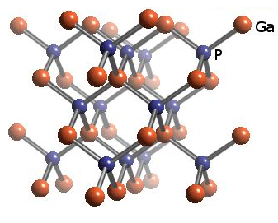

Рис. 1.1. Кристалічна структура фосфіду галію

При дослідженні ефекту низькотемпературного теплового розширення [9], встановлено, що порівняно з іншими матеріалами відповідної будови у кристалічній ґратці GaP відсутній низькотемпературний діапазон, де коефіцієнт теплового розширення - від’ємний. Отримані данні пояснювалися переважним впливом ковалентних міжатомних зав’язків у структурі GaP.

Зона Бріллюена GaP та інших аналогічних сполук A3B5 має вигляд зрізаного октаедра, що має точки симетрії, приведені на Рис. 1.2

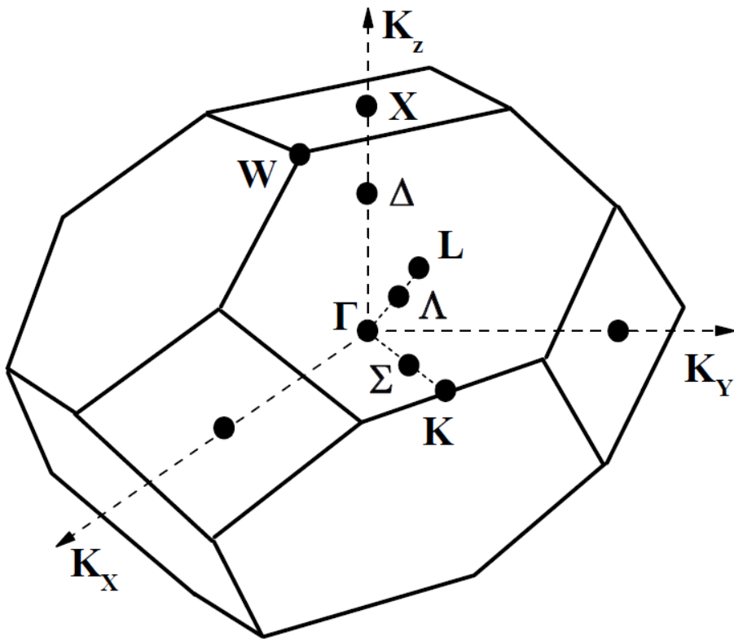

Рис. 1.2 Зона Бріллюена фосфіду галію

Г – K = (000) — в центрі зони Бріллюена,

Δ – вздовж осей (100) всередині зони,

X — (100) на краю зони Бріллюена,

Σ — вздовж осей (110) всередині зони,

K — (110) на краю зони Бріллюена,

Λ — вздовж осей (111) всередині зони,

L — (111) на краю зони Бріллюена.

Конкретна зонна структура для кожного представника A3B5 у межах спільної для них зони Бріллюена залежить від типу симетрії хвильових функцій валентних електронів атомів, що утворюють сполуку. Найдостовірніші дані щодо зонної структури GaP отримано експериментально при дослідженні поглинання та відбиття світла, а також з використанням спектрального розподілу фотопровідності у межах області власного поглинання.

Відповідно до емпіричного правила [11], енергетичні щілини однаково залежать від тиску для відповідних електронних станів. Використовуючи його та залежності електронних переходів від тиску, автори [12] запропонували вигляд зонної структури GaP, поданий на Рис. 1.3

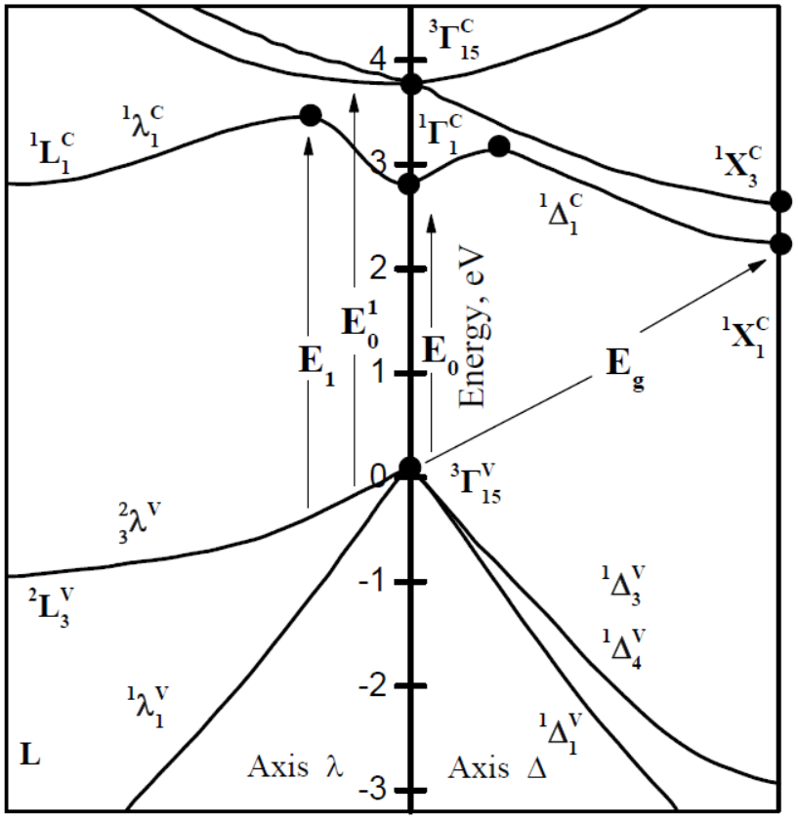

Рис. 1.3 Зонна структура фосфіду галію

Експериментальні дані підтверджують деталі зонної структури GaP. Таким чином, абсолютний мінімум зони провідності (точка Х), представлений на Рис. 1.2 лежить на краю зони Бріллюена в напрямку (100), тоді як положення максимуму валентної зони (точка - Г) – центр зони. Абсолютне мінімальне значення забороненого проміжку Рис. 1.2 відповідає непрямому оптичному переходу Г15V→X1c

**1.2 Вплив радіаційних дефектів на електрофізичні характеристики GaP структур**

У роботі [14] приведені результати досліджень морфології поверхні монокристалів GaP, опромінених електронами *Е* = 1 МеВ, Ф = 1018 см-2, протонами

*E* = 6,8 МеВ, Ф = 1017 см-2, та α - частинками *Е* = 80 МеВ, Ф = 1017 см-2.

Використання атомного силового мікроскопа дозволило одержати топологічну характеристику поверхні вихідних та опромінених зразків, яка характеризується наявністю хаотично розташованих виступів і впадин. Середня наймасштабніша нерівність становить ~ 10 нм із поверхневою протяжністю 91 нм і кутом нахилу поверхні виступу ~ 6,51°. У результаті опромінення електронами вона частково вирівнюється і вкривається виступами конічної форми майже однакової величини – 20 ÷ 30 нм з поверхневою густиною ~ 1,6·108 см-2. Мінімізація вільної енергії відбувається за рахунок зменшення концентрації поверхневих дефектів, котрі на завершальному етапі дифузійного процесу стають учасниками формування масштабних «nano – hils» (наногорбів).

Подібна тенденція до об’єднання простих дефектів, виявлена методом анігіляції позитронів, спостерігалась також в опроміненому GaP. При протонному опроміненні поверхня зразка стає значно неодноріднішою, безліч окремих виступів зливаються у суцільні масиви, розділені глибокими впадинами.

Головна особливість зразка, опроміненого α++ - частинками, – більший розмір наногорбів (Δ до 50 нм) з ускладненою поверхневою структурою. Автори [15] роблять висновок, що наногорби виникають внаслідок дифузії точкових дефектів у область кристала, насичену розупорядкованими областями.

Дослідження поверхневого мікроплазмового свічення, спричиненого мікроплазмами у СД GaP, проводились у роботах [16, 17]. Встановлено, що на початку пробою головну роль у виникненні пробійного струму відіграє тунельна складова, великі зворотні струми формуються на основі лавинного механізму. Спектр мікроплазм розглядається, як результат накладання випромінювання «гарячих» носіїв та рекомбінаційного – «домішковий рівень – валентна зона». Опромінення електронами з *Е*  = 2 МеВ зменшує число мікроплазм. При значних зворотних струмах (*I* > 1мA) виникає зсув зворотних ВАХ у бік високих напруг.

Процеси самодифузії атомів P та Ga вивчались методом молекулярної динаміки [15]. Встановлено, що міжвузловий атом P стає рухомим при *Т* = 1 К; Ga – при *Т* = 100 К. Перехід від міжвузлового механізму дифузії до вакансійного для Р атома розпочинається при 900 К; для Ga – при 500 К.

Основна увага авторів роботи [18] зосереджувалась на аналізі спектрів електролюмінесценції червоних фосфідо-галієвих світлодіодів. Окрім головної смуги випромінювання *h*ν= 1,845 еВ виявлено додаткову короткохвильову компоненту *h*ν = 2.206еВ, існування якої пов’язується з донорно-акцепторними переходами Zn – Sn. Вона зростає в області малих струмів (*I* ≤ 50 мA) і зменшується при *I* > 90 мA внаслідок нагрівання.

Результати досліджень спектрів зелених діодів, приведені в роботі [19], де ідентифіковані лінії, зумовлені випромінюванням зв’язаних на ізольованих атомах азоту екситонів та на парах NN. Зростання рівня інжекції супроводжується перерозподілом інтенсивностей у результаті зміни поперечного перерізу захвату носіїв на обидві групи центрів.

Опромінення реакторними нейтронами СД GaP приводить до падіння інтенсивності їхнього свічення у результаті введення глибоких безвипромінювальних рівнів радіаційних дефектів, при цьому тунельна складових струму залишається незмінною внаслідок впливу «тунельного шунта» [20].

Коефіцієнт радіаційного пошкодження часу життя неосновних носіїв заряду при опроміненні електронами *Е* = 2 МеВ СД GaP становить *К*τ = 1,5·107с·см-2 [21]. Відновлення інтенсивності свічення – двостадійне.

Особливості деградації крайового поглинання монокристалів GaP, легованих різними домішками і опромінених електронами з *Е* = 1 МеВ, розглянуто у роботі [22].

Монотонний зсув краю поглинання з нарощуванням дози пояснюється утворенням хвостів густини станів та локальними звуженнями ширини забороненої зони. Ізохронний відпал опромінених зразків показав, що основний вплив на деструкцію краю поглинення створюють точкові дефекти і їхні комплекси.

Зростання тунельної складової струму GaP-діодів пов’язується із введенням радіаційних пошкоджень у збіднену область p-n структури. Висловлюється думка, що зниження інтенсивності свічення опроміненого зразка може бути зумовленим не лише безвипромінювальними центрами радіаційних дефектів, але й перерозподілом між інжекційно-рекомбінаційною та тунельною складовими загального струму.

Дослідження впливу радіаційних дефектів на електрофізичні та оптичні характеристики зелених світлодіодів GaP, опромінених γ – квантами 60Co, проводились у роботі [23]. Автори дійшли висновку, що довготривалі релаксаційні процеси у зразках, опромінених γ-квантами, виникають внаслідок присутності дислокаційних сіток – джерел темних ліній та темних плям.

У роботі [24] проводились дослідження області від’ємного диференціального опору N-типу, який виникає на ВАХ при низьких температурах. Подібна особливість, як зазначають автори, може бути зумовлена тунелюванням вільних носіїв на рівні складних дефектів.

Відновлення інтенсивності випромінювальної рекомбінації кристалів GaP, опромінених електронами з *Е* = 1МеВ, відбувається, як показали автори [25], у межах 200 - 600 K; при цьому основна стадія відпаду знаходиться в інтервалі 200 - 400 K.

В основі механізму деградації свічення діодів GaP, як випливає з результатів [26], лежить два механізми: руйнування екситонів полями радіаційних дефектів та зменшення концентрації носіїв внаслідок їхнього захоплення рівнями введених опроміненням дефектів.

Специфіка взаємодії ультразвукової хвилі з порушеннями структури СД GaP аналізувалась у роботі [27]. Виявлено, що УЗ-обробка світодіода супроводжується падінням інтенсивності випромінювання і його відновленням – після припинення звукового навантаження.

Тривалість релаксаційного процесу зростає з часом озвучення. Головною причиною деградації свічення автори вважають руйнування екситонів полями активованих ультразвуком дислокацій.

Як видно з наведеного короткого огляду робіт, присвячених вивченню вихідних та опромінених СД GaP, питання деградаційного впливу радіаційних дефектів на характеристики діодів у літературі висвітлено достатньо повно. Одержані нами результати – доповнення до згаданих вище і стосуватимуться передовсім особливостей, які виникають у діодах, опромінених електронами проміжної енергії (*Е* = 2 МеВ), недостатньої для утворення складних первинних зміщень.

На Рис. 1.5;1.6 показані прямі гілки ВАХ вихідних та опромінених нейтронами СД GaP. [27]

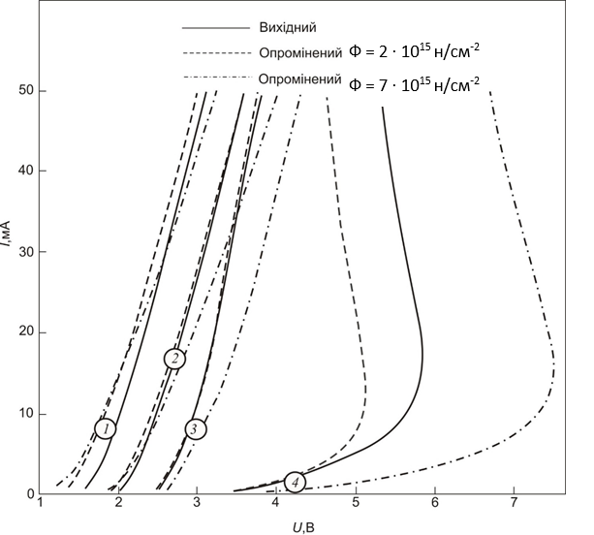

Рис. 1.5. Температурні залежності прямих гілок ВАХ для вихідного та опроміненого нейтронами червоного GaP:ZnO світлодіода, виміряні при температурах: 1 – *Т* = 300 К; 2 – *Т* = 180 К; 3 – *Т* = 130 К; 4 – *Т* = 83 К

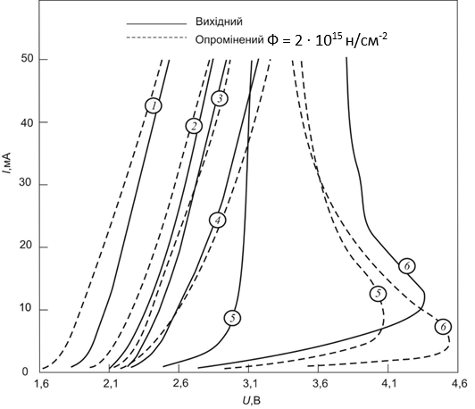

Рис. 1.6. Температурні залежності прямих гілок ВАХ для вихідного та опроміненого нейтронами зеленого GaP:N світлодіода, виміряні при температурах: 1 – Т = 300 К; 2 – Т = 180 К; 3 – Т = 150 К; 4 – Т = 130 К; 5 –  Т = 95 К; 6 – Т = 85 К

Видно, що при низьких температурах виникають ділянки від’ємного диференційного опору (ВДО), щодо походження яких остаточної думки досі не вироблено. За аналогією з діодами GaAsP, можна припустити, що існування позитивного оберненого зв’язку і, відповідно, S – подібності на ВАХ забезпечене формою зонної структури GaP.

Гілки зворотніх струмів вихідного та опроміненого електронами СД GaP при різних температурах, показані на Рис.1.7. В області стабільності – до 410 К залежність пробійної напруги від температури опроміненого зразка свідчить, що механізм пробою-лавинного характеру.

Окремі відтворювальні пробої (410 ÷ 530 К) очевидно пов’язані з формуванням великомасштабних мікроплазм.

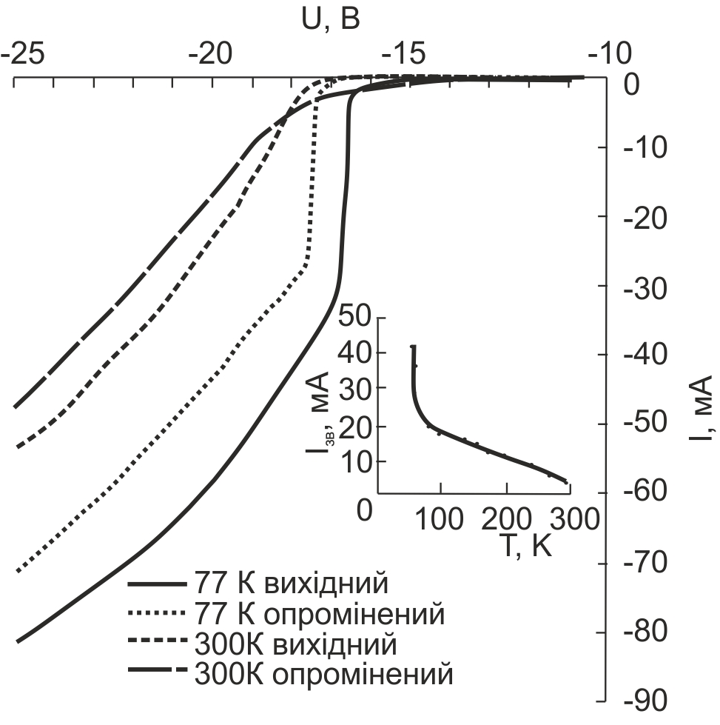

Рис. 1.7. Зворотні гілки ВАХ вихідного та опроміненого електронами *Е* = 2 МеВ, Ф = 8·1014см-2 червоного GaP діода, отримані за кімнатної та азотної температур. На вставці показано температурну залежність зворотнього струму у зоні лавинного пробою.

Червоним діодам, як вихідним, так і опроміненим, властива температурна деградація, їхня пробійна напруга Uпр різко зменшується після Твідп = 250 °С. Дослідження електропровідності монокристалів p-GaP показали, що за падіння Uпр діодів несе відповідальність р-область зразка.

У роботі [29] досліджувався вплив нейтронного опромінення на червону і зелену смуги електролюмінесценції (ЕЛ) фосфідогалієвих світлодіодів, отриманих дифузією цинку у кристали, леговані телуром. Сила світла в зеленій смузі описувалася виразом *IV*~ exp(eU/kT). Вона істотно знижувалася при опроміненні. Водночас сила світла червоної смуги при напрузі меншій 1,75 В, змінювалася згідно *IV*~ exp(eU/2kT). З погляду авторів у другому випадку переважала випромінювальна рекомбінація в області просторового заряду. При вищій напрузі сила світла знижувалася при опроміненні, внаслідок впливу переважаючої дифузійної компоненти.

При електронному опроміненні епітаксійних шарів фосфіду галію [29] встановлено, що при енергії електронів *Ee* = 4 МеВ швидкість видалення носіїв заряду становить 2 – 5 см-1. Збільшення енергії електронів до 50 МеВ супроводжувалося виникненням областей розупорядкування (кластерів). При цьому початкова швидкість видалення носіїв зростала до 40 см-1, рухливість різко зменшувалась із флюєнсом. Зміну концентрації основних носіїв заряду та питомого опору в кристалах АIIIВV у результаті нейтронного опромінення можна описати виразом (1.1)

$n=n_{0}\left(1-K_{a}Ф\right)$ (1.1)

$$ρ=ρ_{0}(1+K_{ρ}Ф)$$

де, $K_{a}$ = 33/ $n_{0}^{1.05}$, $K_{ρ}$ = 715/ $n_{0}^{1.44}$ відповідно,

Поки енергія електронів не перевищувала 13 МеВ, основний вплив на електрофізичні характеристики створювали введені опроміненням точкові дефекти. При *Ее* > 13 МеВ спостерігалося суперлінійне накопичення лінійних дефектів. У кристалах фосфіду галію, опромінених електронами з енергією 50 МеВ і нейтронами, спостерігалася смуга селективного поглинання з *h*ω = 2,1 еВ, зумовлена, внутрішньоцентровими переходами в розупорядкованих областях.

**1.3 Вплив проникного випромінювання на структури GaAsP**

GaAsP (галій-арсенід-фосфід) – твердий розчин GaP – GaAs використовується у різноманітних мікро- та оптоелектронних пристроях, зокрема у світлодіодах, фотодетекторах, лазерах. GaAsP також відомий своєю ефективністю конвертації електричної енергії у світлову.

Розвиток технології синтезу твердих розчинів сприяв виникненню різноманітних інновацій у сфері електроніки та оптоелектроніки.

ВАХ світлодіодів GaAsP при низьких температурах властива область ВДО, що з S – ділянкою.

GaAsP володіє високою прозорістю у видимому та інфрачервоному спектрах, що зумовлює його широке застосування у різних електронних та оптоелектронних пристроях. Властивості GaAsP залежать від його складу та структури. У кристалах GaAsP механізм утворення дефектів під дією проникного випромінювання складніший ніж у бінарних СД GaP. Вивчення наслідків взаємодії швидких часток із кристалом GaAsP дозволяє прогнозувати та покращувати радіаційну стійкість GaAsP, забезпечувати його надійність в умовах підвищених рівнів радіації.

Пристрої на основі GaAsP піддавалися опроміненню швидкими нейтронами при кімнатній температурі в діапазоні щільності потоку від 8 · 1013см-2 до 8,9 · 1016см-2. Для n-типу матеріалу з концентрацією вільних носіїв 5·1015см-3, швидкість видалення становила від 5 до 6 см-1. Зміни провідності вимірювалися на діодах Шотткі та вимірюваннями ефекту Холла. Падіння концентрації носіїв виявилось дещо більшим у діодах. Зниження часу життя неосновних носіїв зафіксовано в нейтронно-опромінених діодах. Ізохронний відпал нейтронно-опромінених діодів спричинив близько 40% відновлення концентрації носіїв, починаючи з 225 °C і завершуючи 580 °C [28].

Залежності інтенсивності катодолюмінісценції у твердих розчинах арсеніду-фосфіду галію різного складу від флюенсу нейтронів подано на Рис. 1.8.

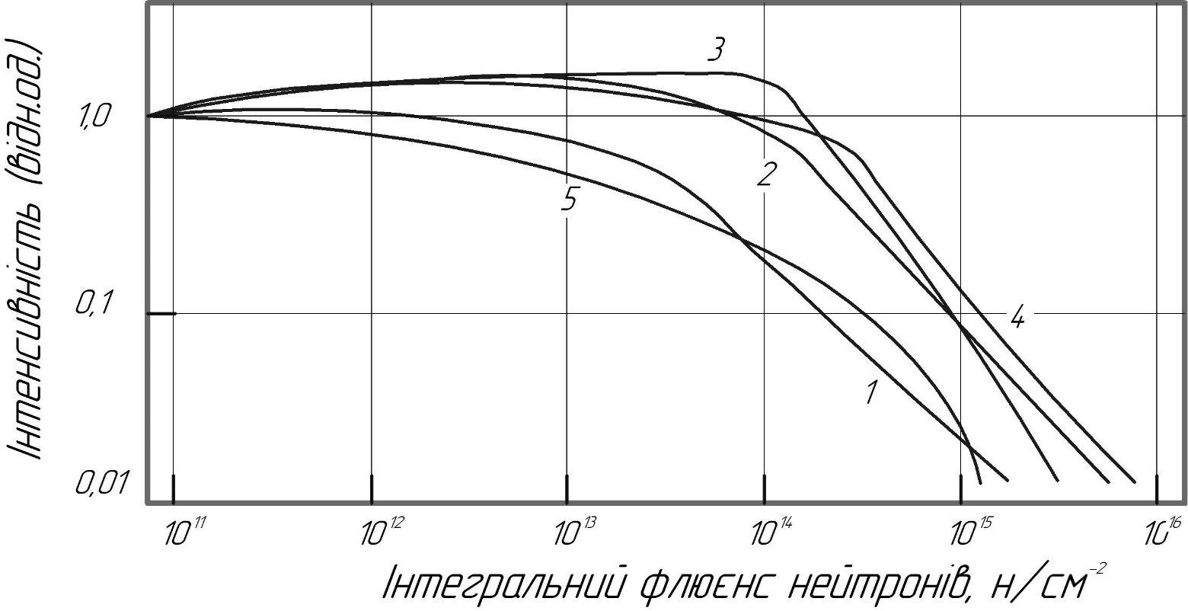

Рис. 1.8 Залежність інтенсивності катодолюмінісценції у твердих розплавах GaAs1-xPx різного складу, легованих телуром, від флюєнсу нейтронів X: 1 - 0,028; 2 – 0,17; 3 – 0,23; 4 – 0,42; 5 – 0,60

Найбільшу радіаційну стійкість мали структури *Х* ~ 0,4, в яких ступінь розупорядкованості гратки - максимальна. У кристалах прямозонного складу вихід люмінесценції зростав із опроміненням до флюєнсу нейтронів ~ 1013 см-2, згодом починалося зниження. Аналогічними виявились залежності квантового виходу при електронному опроміненні. Його зниження в обох випадках зумовлено деградацією часу життя носіїв при опроміненні, що ілюструється графіками Рис. 1.9.

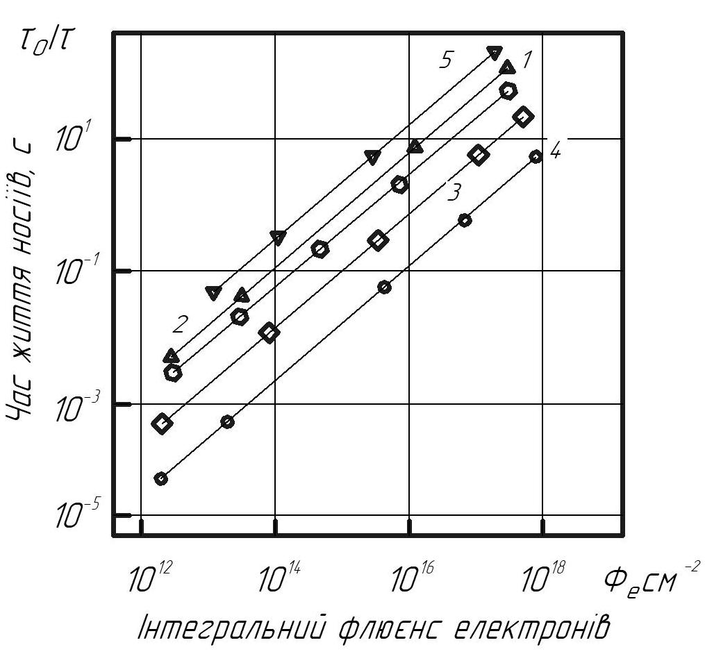

Рис. 1.9. Залежність часу життя носіїв у кристалі фосфіду галію і твердих розчинах GaAs1-xPx різного складу, від флюєнсу електронів X: 1 - 0,028; 2 – 0,17; 3 – 0,42; 4 – 0,6; 5 – 1,0

Із Рис. 1.9 видно, що константа пошкоджуваності мінімальна у кристалів GaAsP з X = 0,42 - 0,60

Перші роботи, присвячені дослідженню процесів деградації свічення опромінених світлодіодів, виконані на різних матеріалах, показали, що вони пов’язані переважно зі зростанням швидкості безвипромінювальної рекомбінації.

У роботі [29] виявлена кореляція між інтенсивністю червоної та зеленої смуги люмінесценції та часом життя у СД, опромінених гама-квантами. Автори дійшли висновку, що обидві смуги пов'язані з рекомбінацією у нейтральній області і контролюються часом життя τ0 та константою пошкоджуваності Кγ, причому величина *К*γτ0 становила ~ 2·10-8 рад-1.

**1.4 Властивості гетероструктур InGaN**

Нітрид індій-галію – активний шар сучасних синіх, зелених і червоних світлодіодів, вирощують переважно на прозорій підкладинці – сапфірі або карбіді кремнію. Він володіє високою теплопровідністю і низькою чутливістю до проникного випромінювання, що робить його потенційно придатним матеріалом для сонячних фотоелектричних пристроїв, зокрема для використання у космічній техніці.

Структури на основі GaN мають схильність до формування лінійних дефектів з високою щільністтю, порядку 109 см-2 [ 30].

Попри це, квантові ями на основі структур InGaN – ефективні випромінювачі світла у зеленому, синьому, ультрафіолетовому діапазоні СД, та діодних лазерах. Області, збагачені індієм, мають меншу заборонену зону і утворюють область зниженої потенційної енергії для носіїв заряду. Електронно-діркові пари захоплюються там і рекомбінують із випромінюванням світла, уникаючи кристалічних дефектів, де рекомбінація безвипромінювальна.

Випромінювана довжина хвилі, залежно від ширини забороненої зони матеріалу, може регулюватися співвідношенням GaN/InN:

~ UV 370 (B) нм 0,02In/0,98Ga;

~ UV 390 (A) нм для 0,1In/0,9Ga;

~ UV – BL 420-470 нм для 0,2In/0,8Ga;

~ BL - 440 нм для 0,3 In/0,7 Ga,

Однак результати, досліджень показали, що енергії випромінювання мають незначну залежність від невеликих варіацій розмірів пристрою [31]. Дослідження, засновані на моделюванні, свідчать, що можна підвищити ефективність світлодіодів InGaN/GaN за допомогою збільшення ширини забороненої зони, особливо для зелених світлодіодів.

**1.5 Використання наноструктур на основі InGaN для створення джерел білого свічення**

У білих світлодіодах випромінювання формується двома способами.

**Використання люмінофорів:** «біле» свічення одержують шляхом змішування випромінювання основного джерела з випромінюванням люмінофора.

Фосфоресцентний матеріал може випромінювати у широкому діапазоні довжин хвиль, що дозволяє отримати якісне біле світло. Найкращі фізико-оптичні властивості має YAG (Yttrium Aluminum Garnet) [32] – тип фосфору, який часто використовується у світлодіодних джерелах світла для конвертації короткохвильового світла (наприклад, синього або ультрафіолетового) у біле. YAG – один із найпоширеніших матеріалів для створення білих світлодіодів.

У YAG атоми фосфору, іони ітрію і алюмінію замінені різними домішками. Тоді він здатен абсорбувати короткохвильове світло (наприклад, синє або ультрафіолетове) та випромінювати змішаний спектр близький до білого. Цей тип фосфору відомий своєю високою ефективністю та стабільністю, що робить його популярним у виробництві білих СД Рис. 1.10.

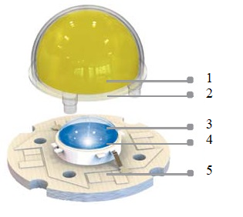

Рис. 1.10. Загальна структура одержання LED джерела з використанням люмінофору 1,2 – Лінза з нанесеним люмінофором, 3 – напівпровідникова структура з джерелом високоенергетичного свічення, 4 – підкладинка з провідниками, 5 – основа СД [33].

До недоліків LED джерел світла відноситься нерівномірність заповнення їхнього спектру порівняно з сонячним свіченням. На Рис. 1.11 приведені спектри різних джерел випромінювання.

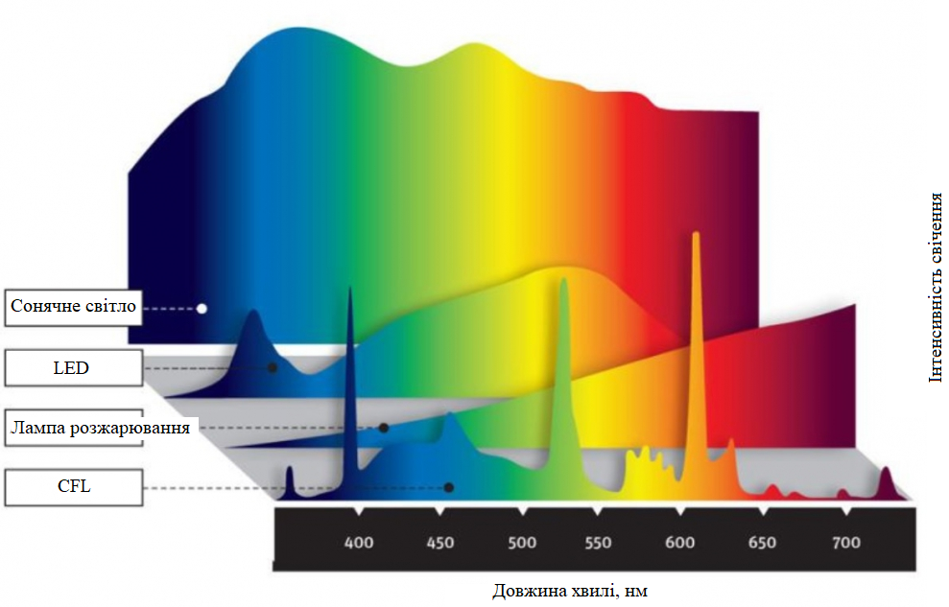

Рис. 1.11. Спектри різних джерел випромінювання [34].

**Комбінація кольорів** декілька кристалів LED, що випромінюють різні кольори (червоний, зелений, синій), комбінуються таким чином, щоб утворити біле світло за рахунок змішування різних кольорів.

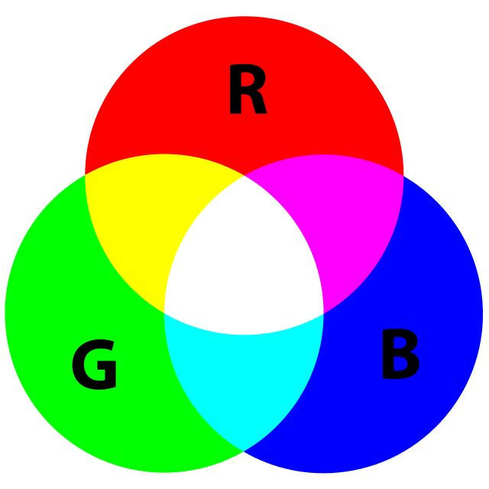

Рис. 1.12 Отримання білого свічення шляхом змішування трьох кольорів R – червоний, G – зелений, B – голубий [35].

При правильному поєднанні методів можна досягти високої якості та ефективності випромінювання білих світлодіодів, які наразі широко використовуються в освітленні і демонструють значні переваги порівняно з традиційними джерелами світла.

**1.6** **Вплив проникного опромінення на LED InGaN/GaN**

Вплив низькодозного космічного випромінювання (десятки кГр) досліджувались в [36, 37]. Наукові центри з прискорювачами досліджують можливість оптимізації LED – освітлення в тунелях під впливом високих потоків протонів (p+) [38]. Автори [39] відзначають, що деградація світлодіодів під дією опромінення переважно зумовлена атомними зміщеннями, викликаними нейтронами чи протонами. Автор оглядів Джонстон пов`язував деградацію світлодіодів з пошкодженнями від комптонівських електронів, створених гамма-променями. [40].

У роботі [41] розглядаються дефекти, утворені впливом γ – випромінювання на СД n-GaN, опромінених дозою 0,21 МГр. Радіаційна стійкість оптичної потужності світлодіодів InGaN/GaN у діапазоні 410-510 нм, визначалась у роботах [42,43]; максимальна доза становила *D*γ = 20 МГр.

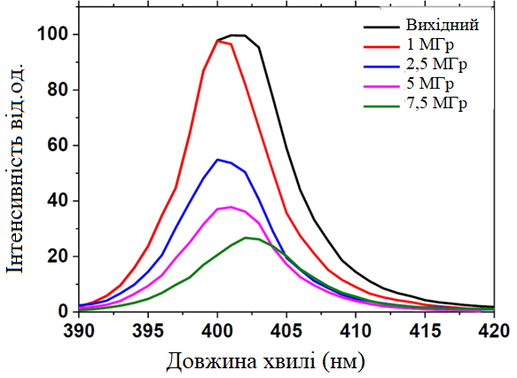

Рис. 1.13. Cпектри випромінювання СД InGaN∕GaN, λ=410 нм, зняті після різних доз гамма – опромінення (Co60) [41]

Автори [42] пов’язують, ефект падіння інтенсивності свічення зі створенням центрів безвипромінювальних рекомбінації. На Рис. 1.13, показано деградацію інтенсивності випромінювання синього світлодіода λmax = 410 нм (без лінзи) при різних дозах γ – опромінення. Незважаючи на значну її величину – (до 7,5 МГр), автори не виявили видимого погіршення зовнішнього вигляду світлодіода. Залежність прямої напруги від часу зберігання СД вихідних та опромінених зразків приведено на Рис. 1.14 Автори вважають, що невелике збільшення напруги може бути наслідком більшої концентрації пасток у p – області.

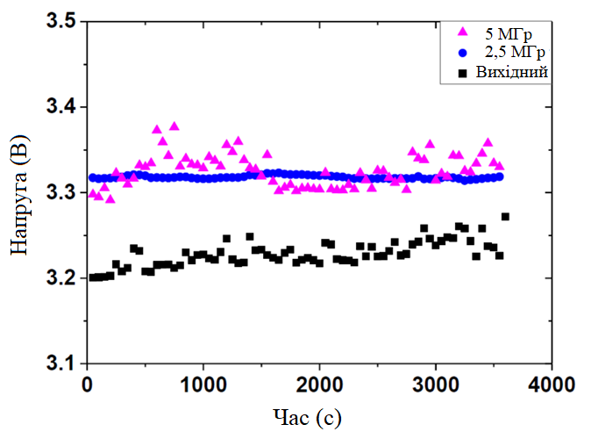

Рис. 1.14. Еволюція напруги світлодіода вихідного та опроміненого Co60 у часі. [42].

У роботі [42] досліджувався синій λ =410 нм світлодіод, який використовується для генерації «білого» свічення. Встановлено, що дози, нижче 1 МГр, суттєво не впливають на інтенсивність люмінесценції; деградація світлового потоку – обмежена, і може сягати - 80 % для доз 7,5 МГр.

Автори [45] досліджували вплив низькодозового і низькоенергетичного електронного опромінення на СД InGaN; виявлено зростання інтенсивності свічення при незмінності електричних параметрів.

У роботі [46] при нейтронному опромінені *En* = 9,8 МеВ спостерігалося падіння прямого струму. Після восьми днів зберігання при (300 К) інтенсивність свічення відновилася.

Автори [47] досліджували наслідки електронного опромінення СД InGaN/GaN, які приводять до компенсації електропровідності структури. Показано, що поблизу середини забороненої зони, у бар’єр GaN вводяться акцепторні пастки Eс - 1,1еВ і діркові пастки *E*v + 0,9еВ. Дози, при яких стають доступними вимірюванню зміни мікрокатодолюмінісценції (MCL), становлять 1015 см-2; для електрофізичних характеристик 1016 см-2

**1.7 Застосування світлодіодів**

Сучасні СД володіють значною світловіддачею і мають тривалий термін служби, що дозволяє знизити енергоспоживання та витрати на обслуговування. Вони – екологічно чисті, бо не містять шкідливих речовин, таких наприклад, як ртуть, і можуть бути утилізовані без шкоди для навколишнього середовища.

Завдяки високій яскравості та низькому споживанні енегрії СД знайшли широке застосування у різних галузях мікроелектроніки, техніки, промисловості та побуту, при виготовлені великоформатних панельних екранів, цифрових індикаторів та ін.

Освітлювальні світлодіодні системи – високо ефективні з тривалим терміном служби, що робить їх ідеальними для використання в побутових, комерційних та вуличних освітлювальних приладах.

В оптоволоконних лініях звязку, комунікаційних системах СД, як джерела світла незамінні для швідкісного передавання сигналів.

УФ СД мають потенційне застосування з метою затримки старіння продуктів і поліпшення їхньої якості. Відміченно, що висока енергія УФ-квантів зумовлює їхнє іноді дещо специфічне використання, а саме, наприклад, з метою дезактивації віруса Sars Covid 2. СД здатні інактивувати харчові патогени, зменшуючи вміст фенолів і флавоноїдів, стимулювати утворення протиканцерогенів. Вже традиційними стали застосування УФ СД для очищення води, дезінфекції медичних інструментів і ліків, фототерапії, діагностики, полімеризації, у криміналістиці та ін [48].

**Висновки до розділу**

Дослідження взаємодії швидких часток з кристалами необхідні для розуміння механізмів деградації приладів та покращення радіаційної стійкості в умовах дії високих рівнів радіаційних полів.

Умови та параметри опромінювання, такі як доза опромінення, тип та енергія часток, а також температура експлуатації, впливають на механізми утворення дефектів, і відповідно на властивості структур GaP, GaAsP та InGaN.

Відтак, актуальність вивчення механізмів утворення дефектів у СД структурах при дії проникного опромінення важливе з погляду вдосконалення та розробки напівпровідникових пристроїв.

**РОЗДІЛ 2. ОБ`ЄКТИ ДОСЛІДЖЕННЯ, МЕТОДИКА ВИМІРЮВАННЯ ТА ОПРОМІНЕННЯ**

**Вступ**

Світлодіоди – ефективні джерела світла, які мають малі розміри і тривалий термін служби. В останні роки інтенсивно розвивається напрям вирощування мікросвітлодіодів (µLED) для систем зберігання, відтворення та передавання інформаційних масивів, точкових джерел «білого» свічення, RGB тандемного типу на шарах InGaN (In0.15Ga0.85N – «голубий» СД; In0.3Ga0.7N – «зелений» СД та In0.5Ga0.5N – червоний СД). Повідомляється про створення нової гібридної наноструктири на основі принципу непроменевого перенесення енергії між «синіми» мікроямами та «жовтим» полімером; ефективність такого непроменевого перенесення близька до 73% у СД з масивами нанодротів InGaN/GaN.

Розширюється також застосування УФ СД у біології, медицині, агрономії, криміналістиці. Це інактивація харчових патогенів, підвищення якості фруктів та овочів шляхом зменшення вмісту фенолів, флавоноїдів, стимуляція утворення протиканцерогенів, стерилізація медичних інструментів, фототерапія та ін.

[**Д.П. Стратілат**, Л.А. Кот, К.C. Кубанкін, М.Б. Пінковська, П.Г. Литовченко, В.П. Тартачник. «Спектральні характеристики вихідних і опромінених СД InGaN» Щорічна наукова конференція інституту ядерних досліджень НАН України (Київ, 27-31 травня 2024 року)]

**2.1 Вибір об`єктів дослідження**

Для проведення досліджень вибиралися зразки одержані за стандартними технологіями, основні особливості яких наведені у паспорті діода.

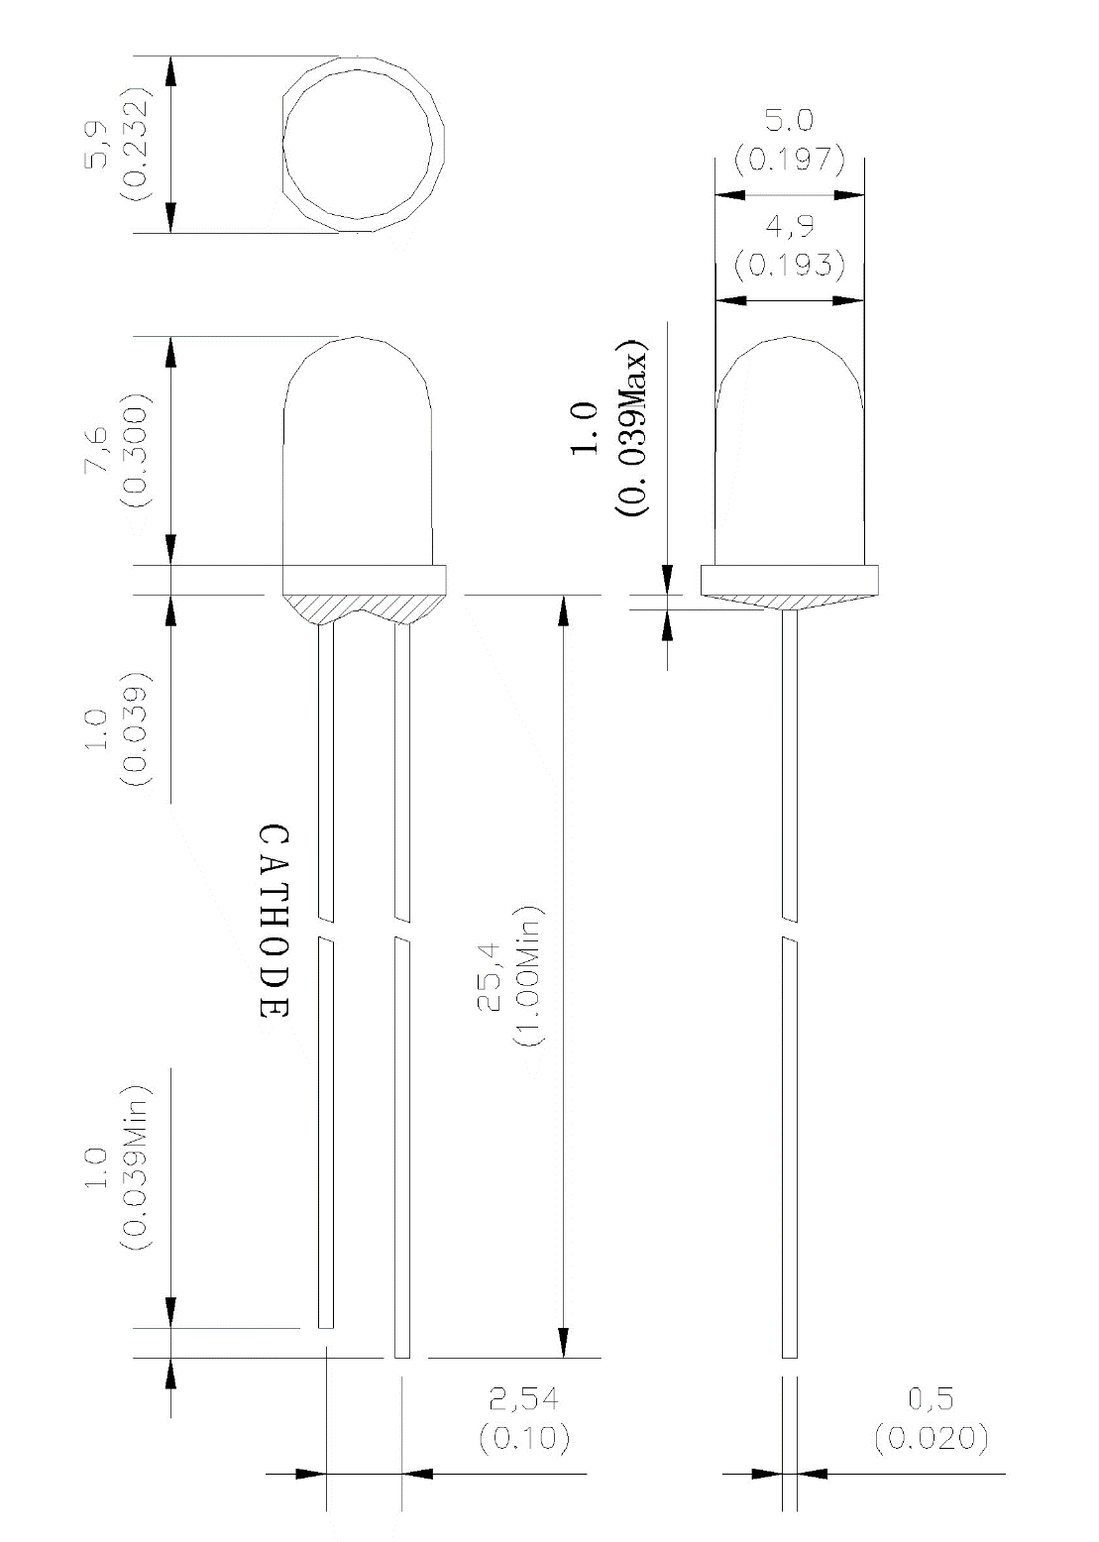

Рис. 2.1. Типовий ескіз зразка [50]

Основні електрооптичні характеристики відібраних серій світлодіодів показані у табл. 2.1.

Табл. 2.1 Електрооптичні характеристики досліджуваних зразків [50].

|  |  |  |  |  |  |
| --- | --- | --- | --- | --- | --- |
|  | Структура | переважаюча довжина хвилі, нм | номінальний робочий струм, мA | номінальний робоча напруга, В | сила світла, mcd, (Iном) |
|  | InGaN | 505 | 20 | 3,5 | 30 |
|  | InGaN | 525 | 20 | 3,5 | 30 |
|  | InGaN | 470 | 20 | 3,5 | 30 |
|  | InGaN | 370 | 20 | 3,5 | 40 |
|  | GaP | 690 | 20 | 3,0 | 0,6 |
|  | GaAsP | 635 | 20 | 3,0 | 10 |

Перед початком роботи всі СД піддавалися вхідному контролю на відповідність заявленим параметрам. До опромінення вимірювались:

- спектри свічення при кімнатній і азотній температурі при різних струмах з рівномірним інтервалом;

- спектри свічення при сталому струмі з різними інтервалами температур в діапазоні 77 К – 290 К;

- ВАХ зразків із різними інтервалами температур у діапазоні

77 К – 290 К;

- Квантовий вихід СД.

**2.2 Особливості проведення вимірювання параметрів досліджуваних об`єктів**

**Вимірювання температури досліджуваного зразка**

При проведені вимірювань, постає необхідність точного контролю температур зразка у момент запису спектрів, чи ВАХ.

СД закритий у акриловою лінзою, тому вимірювання температури на поверхні самого світлодіода за межами структури може вносити похибку. Тому «гарячий» спай термопари розташовувася, у глухому отворі діаметром 1-1.5 мм., просвердленому у лінзі Рис. 2.2.

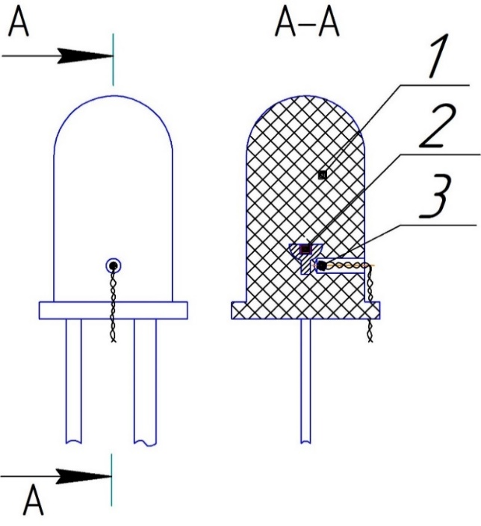

Рис. 2.2. Зображення світлодіода збоку та у розрізі. 1 – лінза світлодіода, 2 – активна область наноструктури, 3 – «гарячий» термопарний контакт.

**Застосування «опорних» світлодіодів**

Для зменшення імовірності випадкових та систематичних похибок калібрування спектрометра проводилось опорними світлодіодами. Суть методу полягає у виборі декількох світлодіодів із різними довжинами хвиль у ролі еталонних при номінальному струмі з використанням точного гальванометра. Перед кожною серією вимірювань при зібраній робочій схемі і температурі навколишнього середовища 20°C проводилось калібрування інтенсивності спектрометра.

**Підготовка обєктів дослідження для електронного опромінення**

Перед опроміненням світлодіоди піддавались механічній обробці, метої якої було зменшення товщини акрилової лінзи Рис. 2.3.

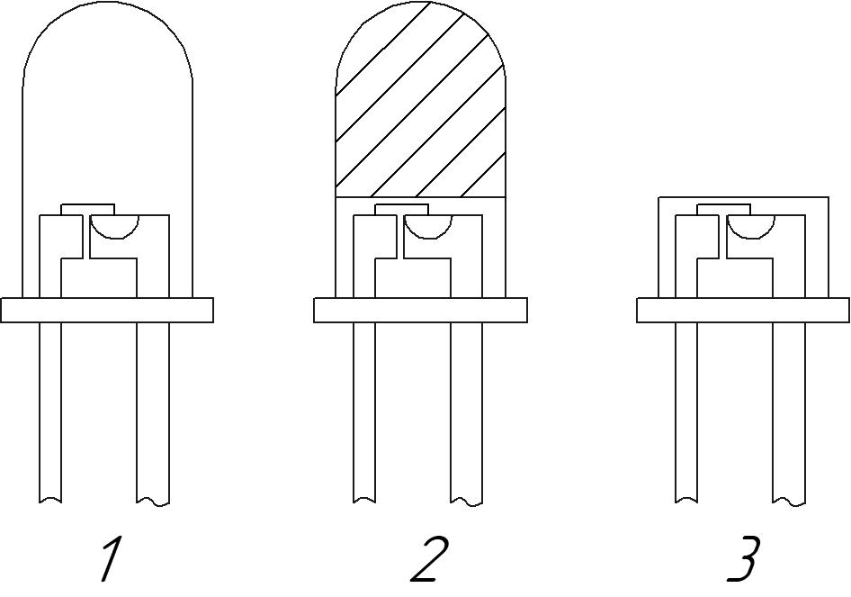

Рис.2.3. Приготування СД до електронного опромінення: 1 – вихідний зразок,

2 – зразок, заштрихована область підлягає видаленню, 3 – зразок без лінзи.

Після механічної обробки торець світлодіода відполіровувався дрібнодисперсною абразивною пастою до відновлення прозорості акрилового пластику.

**2.3 Вимірювання спектральних та ВАХ характеристик досліджуваних об`єктів**

**Оптичний спектрометр**

Спектральні дослідження зразків проводилися сучасним цифровим спектрометром Green-Wave, компанії StellarNet, виробництва США Рис.2.4:

Табл. 2.2. Основні характеристики оптичного спектрометра Green-Wave відповідно до паспорту [https://www.stellarnet.us/spectrometers/green-wave-low-cost-spectrometers/].

|  |  |
| --- | --- |
| Характеристика | Параметр |
| Тип детектора | CCD 2048 пікселів |
| Діапазон детектора | 350-1150 нм див ст.74 |
| Розмір пікселя | 14 x 200 мкм (CCD) |
| Дифракційні решітки | голографічні та лінійчаті |
| Спектрограф | f/4, SymX-Czerny–Turner |
| Роздільна здатність | 0,5 нм. |



Рис.2.4. Загальний вигляд оптичного спектрометра відповідно до паспорту [https://www.stellarnet.us/spectrometers/green-wave-low-cost-spectrometers/].

Велика початкова інтенсивність свічення досліджуваних зразків перевищувала межу діапазону вимірювання оптичного спектрометра, тому виникла необхідність встановлення оптичної щілини для регулювання світлового потоку.

Відповідно сконструйовано перехідні з’єднувачі для кріплення оптичного світловоду до оптичної щілини та до блоку вхідного отвору спектрометра Рис. 2.5, 2.6.

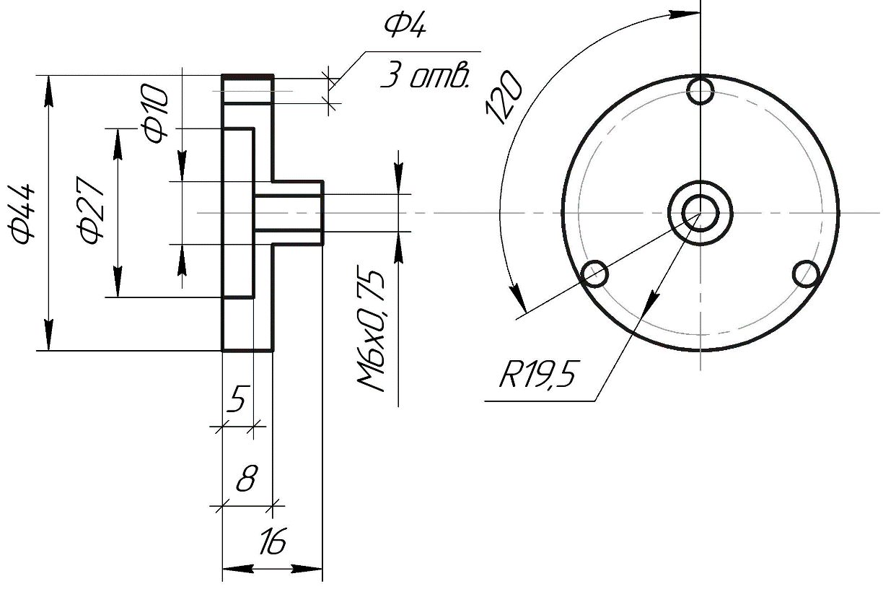

Рис.2.5. Перехідний з’єднувач між оптичною щілиною та блоком спектрометра

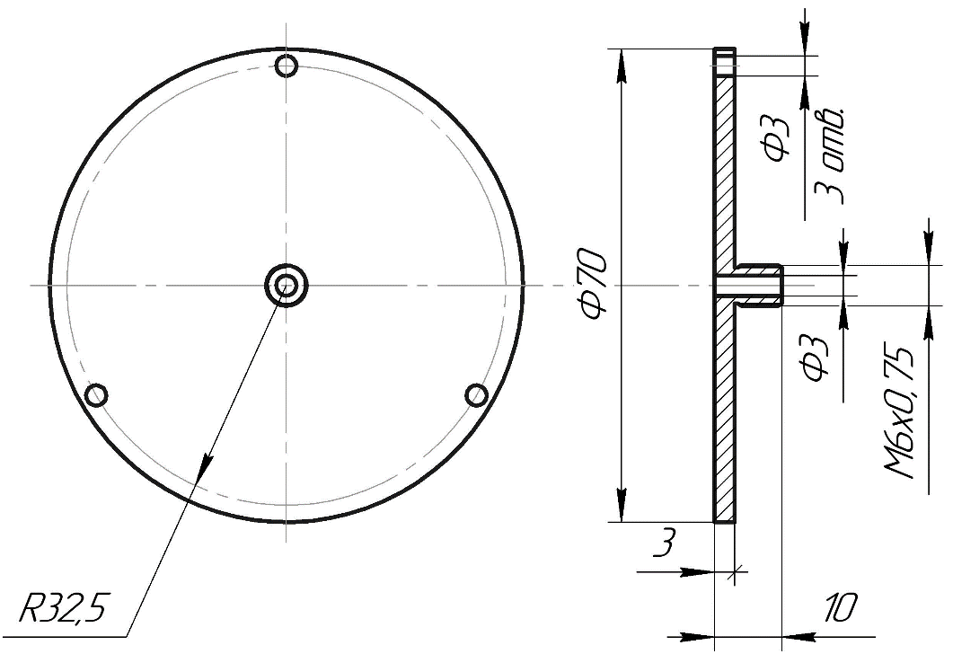

Рис.2.6. Перехідний з’єднувач між оптичним світловодом та оптичною щілиною

Після монтажу та налаштування співвісності отримано оптичний комплекс, на якому проводилися вимірювання електролюмінісценції Рис 2.7.

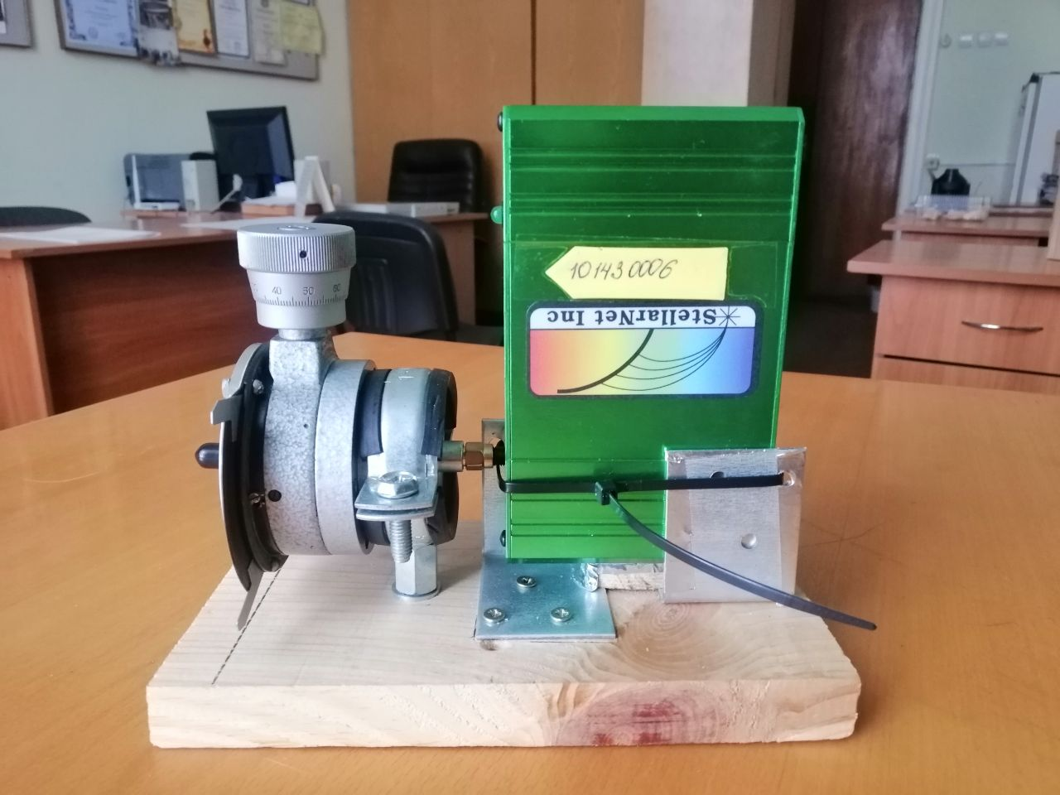

Рис. 2.7. Фото модернізованого блоку.

**2.4 Вимірювання електрофізичних характеристик**

Автоматизована блок-схема вимірювання вольт-амперних характеристик наведена на Рис. 2.8 Процес вимірювання здійснюється у двох взаємодоповнюваних режимах: генератора струму і генератора напруги. Пристрій дає можливість знімати ВАХ із дискретністю за напругою (0,1 В) і за струмом (1мА). У режимі генератора напруги джерело формує на зразку імпульс із заздалегідь встановленою величиною електрорушійної сили; у режимі генератора струму – зразок при формуванні імпульсу під’єднується до джерела і напруга на діоді зростає до набуття струмом певного значення.

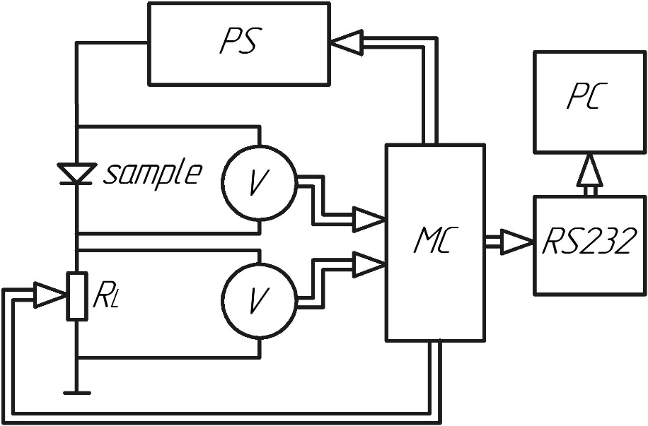

Рис. 2.8. Схема вимірювання вольт-амперних характеристик зразків

Керування пристроєм відбувається за допомогою програми, що працює на Windows. Мікроконтролер (MC), змінюючи регульоване навантаження і керуючи блоком живлення (PS), змінює величину струму і напруги, що прикладаються до зразка. Результати вимірювань зберігаються у вигляді текстового документи і на основі них будуються графіки за допомогою програм Excel та Origin.

**2.5 Проведення опромінення**

**2.5.1 Опромінення γ – квантами 60Co**

До початку опромінення проводились вимірювання просторового профілю потужності γ – поля у камері розміщення зразків. Використання накопичувальних дозиметрів виявилось нераціональним, бо ПЕД γ-випромінювання значно перевищував допустимі граничні дози їхніх експозицій у межах інтервалів опромінення.

Спектр 60Coмістить дві високоенергетичні лінії γ-випромінювання лінії *Eγ1* = 1,17 МеВ, *Eγ2*  = 1,33 МеВ Рис. 2.9

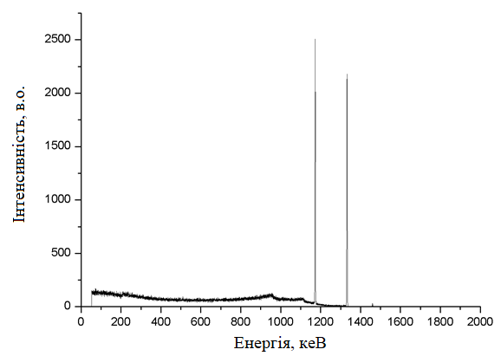

Рис. 2.9. Гама спектр ізотопу Co60

Опромінення проводилось в установці у вигляді циліндра з діаметром 400 мм та висотою 1500 мм із джерелом проникного випромінення 60Co (Рис. 2.10.)

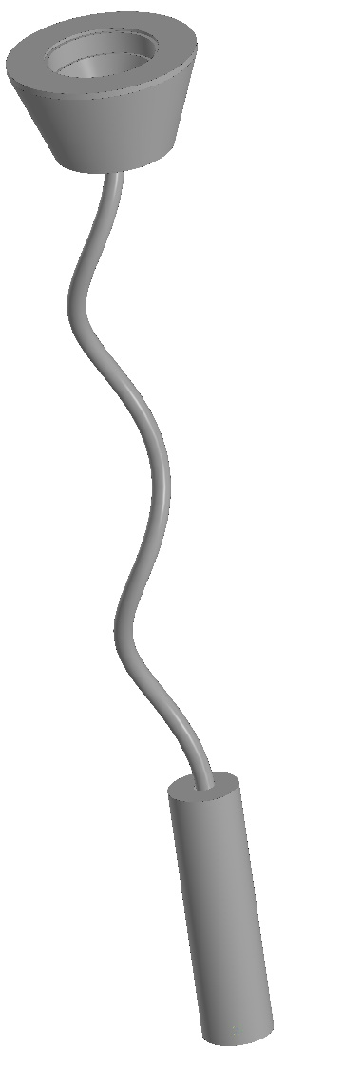

Рис.2.10. Загальний вигляд установки для опромінення зразків

Вимірювання потужності експозиційної дози рентгенівського і гама-випромінювання всередині завантажувальної труби і ємності з джерелами проводились дозиметром ДРГ2 – 01 з виносною іонізаційною камерою (ІК), робочий діапазон вимірювань 0,1…1,7·104 Р/год, діапазон енергій гама-випромінювання становив від 0,05 до 5 МеВ. Вимірювання дози здійснювалось при зануренні ІК через горловину завантажувальної лійки і далі вздовж завантажувальної труби до поверхні розміщення джерел. У міру занурення ІК, значення ПЕД рентгенівського і гама-випромінювання не перевищували значення верхнього робочого діапазону дозиметра 1,7·104 Р/год.

Відповідно до отриманих результатів, побудоване поле ПЕД від точок виміру у установці (Рис. 2.11.)

|  |  |
| --- | --- |
| Точка виміру | Експозиційна доза, Р/год |
| 1 | 0,1 |
| 2 | 35 |
| 3 | 150 |
| 4 | 318 |
| 5 | 1002 |
| 6 | 6412 |
| 7 | 17000 |

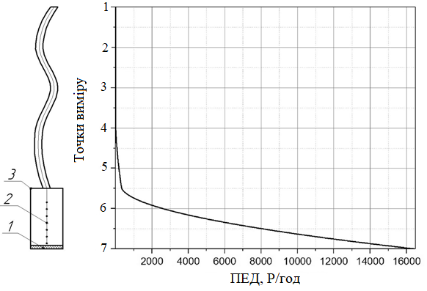

Рис. 2.11. Схема проведення опромінення з графіком ПЕД.

1 - джерела проникного випромінювання, 2 – ланцюжок із зразками закріпленими на різній висоті, 3 – установка з джерелами

Період напіврозпаду 60Co дорівнює 5,27 років, тому зменшення інтенсивності випромінювання під час проведення експерименту можна не враховувати.

Після проведення опромінення проводився дозиметричний контроль наявності можливого поверхневого забруднення зразків.

**2.5.2 Використання продуктів поділу важких ядер, як джерела γ – квантів**

Опромінювання проводилось у середовищі з накопиченими продуктами поділу важких ядер з основним випромінювачем 137Cs Рис. 2.12. Для визначення дозового навантаження використовувалися накопичувальні дозиметри ИД-11 з можливістю накопичення дози до 1500 бер. Після проведення вимірювань встановлювалась оптимальна висота для опромінення; рівень ПЕД гамма поля становив 2400 Р/год.

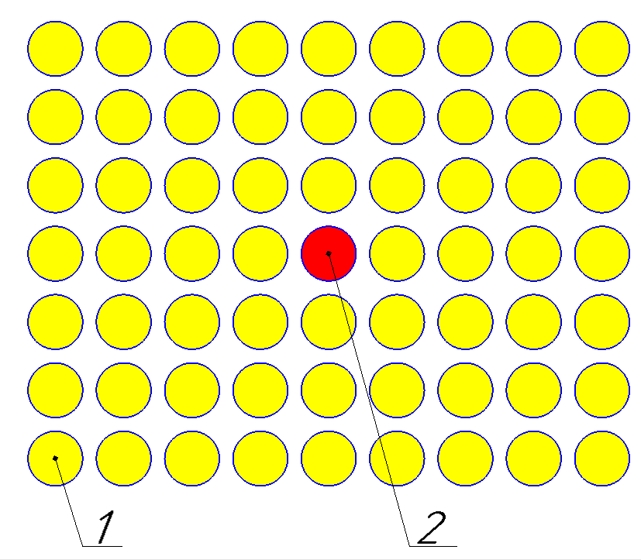

Рис. 2.12. Схема опромінення продуктами поділу важких ядер.

1 – джерела опромінення, 2 – зразки

Гамма спектр джерел опромінення зображено на Рис. 2.13. Основний вклад при опроміненні вносить радіонуклід 137Cs.

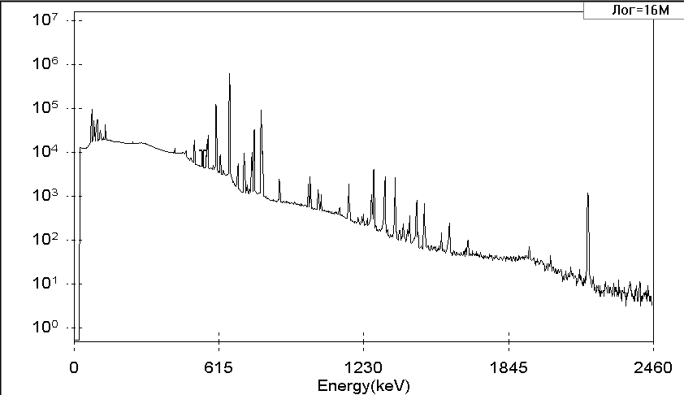

Рис. 2.13. Гамма спектр продуктів ділення важких ядер [51]

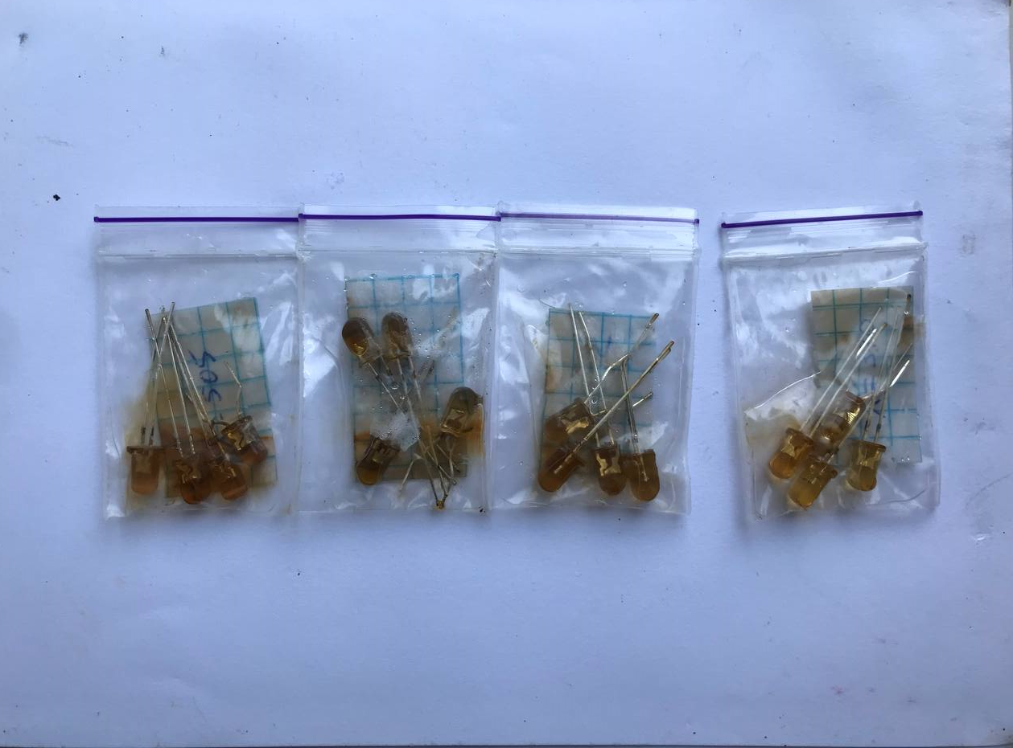

Рис. 2.14. Фото зразків, опромінених продуктами ділення а говорили про зменшення розміру лінзи(Інтегральна доза опромінення 4,5 Мрад)

Після проведення опромінення проводився дозиметричний контроль наявності можливого поверхневого забруднення зразків.

**2.5.3 Електроне опромінення**

У вигляді направленого джерела електронного опромінення використовувався електронний прискорювач.**Технічні характеристики прискорювача:**

Тип: ИЛУ-6

Енергія електронів: *Ee*= 2 МеВ

Струм пучка електронів: *Ie* = 4 мА

Частота повторень імпульсів: *f* = 25 Гц.

Флюєнс опромінення регулювався кількістю циклів опромінення, один з яких становить *Ф* = 2,05‧1013 см-2. На Рис. 2.15 фото зразків до опромінення, на Рис. 2.16 піля електронного опромінення.

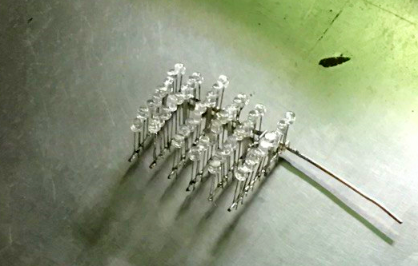

Рис.2.15. Тримач із зразками

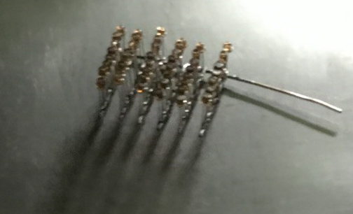

Рис.2.16. Вигляд зразків після опромінення (потемніння виникає за рахунок виникнення радіаційних дефектів у лінзі)

**2.5.4 Опромінення нейтронами**

Джерелом нейтронів слугував ядерний дослідницький реактор. Перед початком опромінення необхідно - розрахувати спектр нейтронів, і їх щільності потоку у точці опромінення. Згадані характеристики можуть змінюватися і сильно залежать від конфігурації активної зони реактора.

Нами запропоновано експериментально-обчислювальний підхід для визначення характеристик нейтронних полів у будь-якій точці для заданої конфігурації активної зони реактора. В його основі – моделювання активної зони реактора методом Монте-Карло з урахуванням специфічної конструкції ядерного реактора. Для успішного використання методу необхідні вимірювання швидкості ядерних реакцій у нейтронних детекторах з невизначеністю, менше 3%, застосування оптимального набору нейтронних детекторів для характеристики енергетичного діапазону нейтронних полів і, знаходження найточніших значень перерізів ядерних реакцій.

**Створення моделі реактора ВВР-М**

Фантомна модель розроблена з використанням бібліотек GEANT4-10-5 [S. Agostinelli et al. Geant4 – a simulation toolkit. [Nucl. Instrum. Meth. A 506(3) (2003) 250.](https://doi.org/10.1016/S0168-9002(03)01368-8)]. Вони містять набір алгоритмів і даних, включно з перерізами ядерно-фізичних процесів, дозволяють моделювати процеси, викликані частками, що проходять через експериментальну установку, відстежувати параметри траєкторії часток і отримувати відгук детектора. Траєкторії часток та експериментальну установку можна подавати графічно. Отже, GEANT4 дозволяє описувати геометрію реальної установки та її компонентних матеріалів, її можна легко адаптувати для виконання поставленого завдання. Інші коди, такі як MCNP, мають обмежений набір вихідних даних симуляції, їх важко застосовувати коди для виконання завдань поза сферою їхнього застосування. Ми використали фізичну модель QGSP_BERT_HP, яка містить модель внутрішньоядерних каскадів Bertini, модель випаровування та моделі високоточних нейтронних процесів з енергіями нижче 20 МеВ. Модель ThermalNeutronScattering використовувалася для опису пружного розсіювання теплових нейтронів з енергіями нижче 4 еВ. Ядерні дані містять перерізи взаємодії, початкові кутові і енергетичні розподіли та утворення вторинних часток. Оскільки експериментальні ядерні дані неповні, оціночні набори даних формуються за допомогою комбінації експериментальних даних, моделей ядерних взаємодій та експертних оцінок. У цій роботі використовувалася база даних ENDF/B-VIII.0 (2018). Модель реактора, створена за допомогою програмного забезпечення та показана на Рис. 2.17, включає:

* берилієвий відбивач;
* тепловидільні збірки (ТВЗ), конструкція яких відповідає їхнім технічним характеристикам з середнім вигорянням, а всіх збірок за період 2011 - 2019 років. Для отримання просторових розподілів виділеної енергії та нейтронних потоків всі елементи активної зони реактора поділені на 20 шарів за висотою. Область тепловидільної збірки, що містить уран, складається з 16 шарів за висотою;
* берилієві відбивачі;
* стрижні аварійного захисту (АЗ) з карбіду бору;
* стрижні керування, положення яких встановлюється для потрібної потужності реактора;
* експериментальний канал, де розміщено 16 нейтронно-активаційних детекторів.

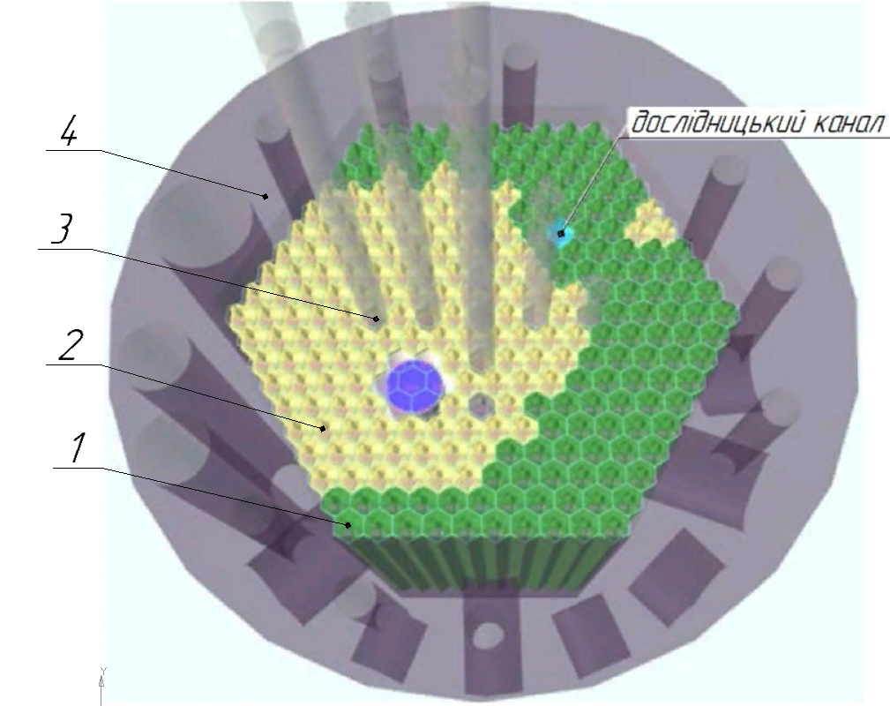

Рис. 2.17 Модель реактора ВВР – М.

1 – Берилієві відбивачі (зміщувачі), 2 – ТВЗ, 3 – органи ругулювання та АЗ,

4 – берилієвий відбивач.

У нашій моделі початкові нейтрони випромінювалися тепловидільними збірками і, відповідно, мали спектр поділу 235U. Імовірність випромінювання нейтронів була ізотропною та стабільно однаковою для кожного елементарного об'єму збірки. Метод Монте-Карло – стохастичний процес, тому статистична точність результатів пропорційна кількості початкових нейтронів. Більшість результатів симуляції – дискретні, тому вони відповідають закону Пуассона, і невизначеність становить $\sqrt{N}$ ​, де N – число зареєстрованих подій.

Для оцінки критичності реактора Keff​, визначеної як відношення кількості нейтронів одного покоління до кількості нейтронів попереднього покоління, використовувався метод статичного розрахунку. Цей підхід забезпечує доволі точну оцінку критичності, коли проводиться симуляція системи, подібної до ядерного реактора, який працює на постійному рівні потужності. Для некритичних систем його можна використовувати для якісної оцінки надкритичності або підкритичності. Для заданої конфігурації активної зони реактора та положення стрижнів керування значення Keff​ становить 0.999, що близько до 1 і додатково підтверджує правильність моделі активної зони реактора.

Коли нейтрони потрапляють в елементарний об'єм, програма рахує їхню кількість. У результаті ми отримуємо флюенс нейтронів, усереднений по елементарному об'єму. Якщо його флюенс (виражений в см⁻²) нормувати на відношення фактичної теплової потужності реактора, отриманої з оперативного журналу, до моделі в результаті подій поділу, ми отримаємо щільність нейтронного потоку, виражену в одиницях см⁻²·с⁻¹. На Рис. 2.18 показано розподіл щільності нейтронного потоку в активній зоні реактора при потужності 1,116 МВт.

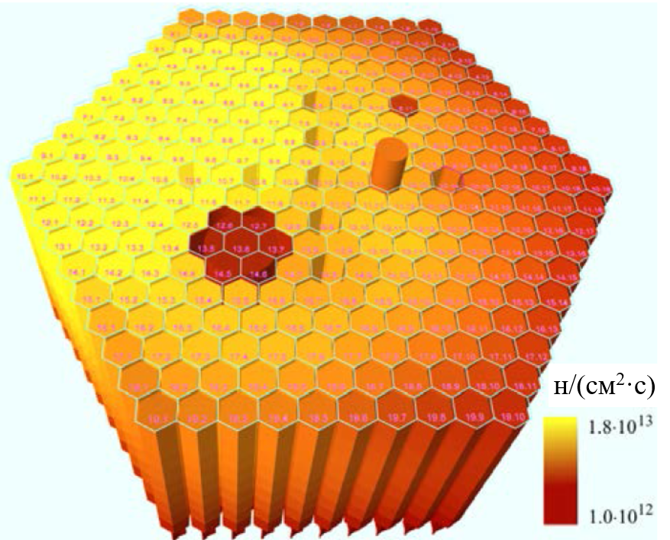

Рис. 2.18 Розподіл густини нейтронного потоку в АкЗ реактора

Моделі активаційних детекторів, розміщених в експериментальному каналі, були вдосконалені для підвищення статистичної точності, що особливо важливо для формування спектрів нейтронів, а фактичний розмір становив 3 × 3 см². Середні значення щільності нейтронного потоку в активаційних детекторах наведені в Таблиці 2.3 (положення активаційних детекторів наведені відносно центру активної зони реактора).

Табл 2.3 Розподіл густини потоку нейтронів в активаційних детекторах

|  |  |  |  |
| --- | --- | --- | --- |
| Відносне вертикальне положення детекторів, мм | Густина потоку, н/(cм2·с) | Відносне вертикальне положення детекторів, мм | Густина потоку, н/(cм2·с) |
| -234,375 | 8,606·1012 | 15,625 | 1,554·1013 |
| -203,125 | 1,043·1013 | 46,875 | 1,521·1013 |
| -171,875 | 1,196·1013 | 78,125 | 1,464·1013 |
| -140,625 | 1,326·1013 | 109,375 | 1,378·1013 |
| -109,375 | 1,428·1013 | 140,625 | 1,265·1013 |
| -78,125 | 1,500·1013 | 171,875 | 1,127·1013 |
| -46,875 | 1,544·1013 | 203,125 | 9,724·1012 |
| -15,625 | 1,562·1013 | 234,375 | 8,075·1012 |

16 спектрів нейтронів були отримані за допомогою активаційних детекторів. Спектри в точках з максимальною та мінімальною щільністю нейтронного потоку представлені на Рис. 2.19 Параметри конфігурації всіх елементів реактора зберігаються в базі даних. Результати моделювання – виділення енергії та щільності нейтронного потоку в елементарних об'ємах активної зони реактора також внесені в базу даних. Зазвичай спектри нейтронів формуються для активаційних детекторів, але є можливість отримати запис спектру для будь-якого об'єкта в активній зоні реактора.

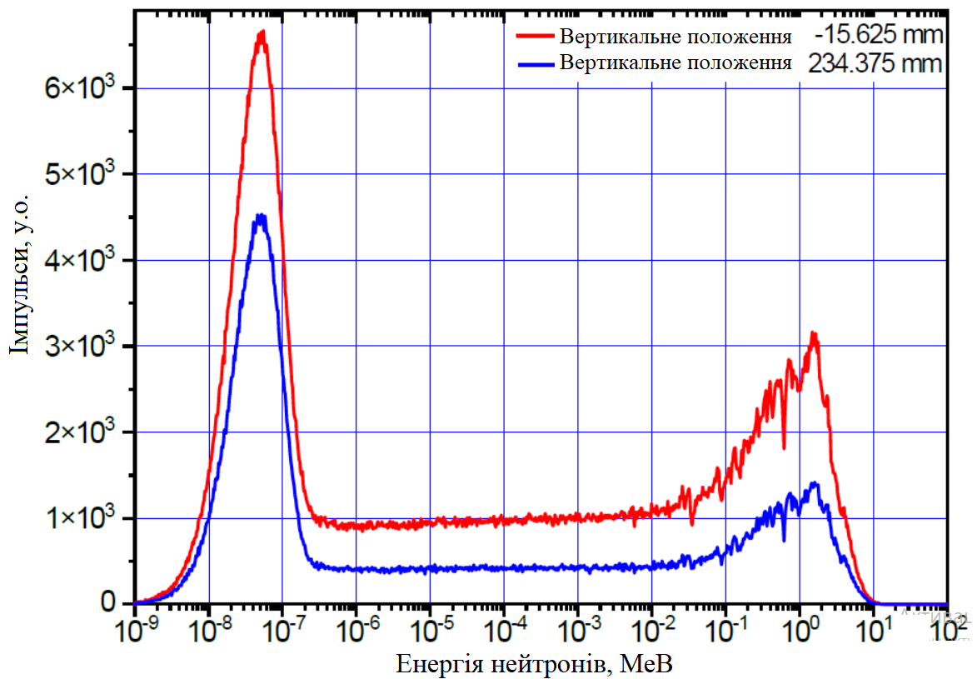

Рис. 2.19 Спектр нейтронів

Для візуалізації моделювання активної зони реактора в DirectX, так і отриманих результатів була розроблена тривимірна модель, яка максимально відповідає моделі, використаній у розрахунках Geant4.

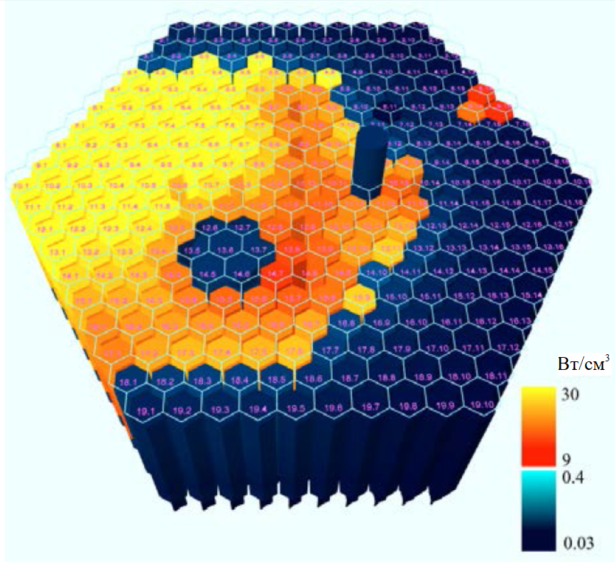

Рис. 2.20 Радіальний розподіл енергії в АкЗ реактора

Після приблизно 108 симуляцій ми отримали як радіальний розподіл виділеної енергії в активній зоні реактора (Рис. 2.20), так і вертикальний розподіл енергії (Рис. 2.21).

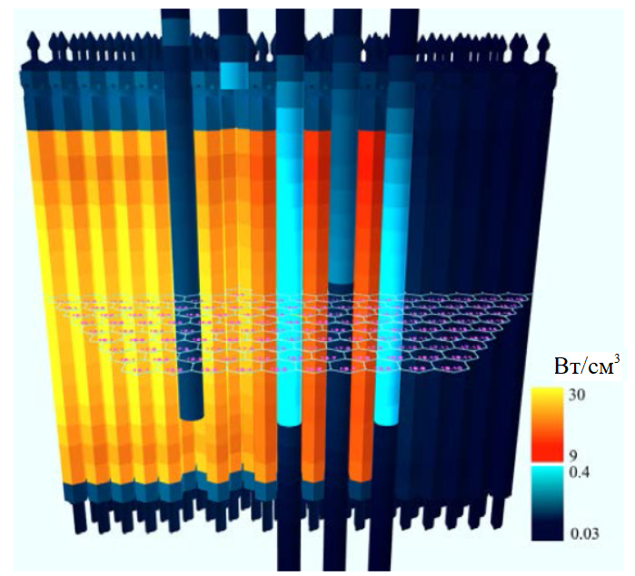

Рис. 2.21 Вертикальний розподіл енергії в АкЗ реактора

**Код PhantomGun**

Незважаючи на те, що симуляція реактора була виконана нами на сучасному комп'ютері з використанням багатопоточності обчислень, тільки активаційні детектори з великими перерізами ядерних реакцій можуть бути безпосередньо опромінені в моделі реактора. Тому ми розробили як код, так і модель, в якій активаційні детектори з площею 1 см² і товщиною, що відповідає фактичній товщині детекторів, були опромінені нейтронами, при цьому використовувався ізотропний кутовий розпод первинних часток для відтворення реального розподілу випромінювання в активній зоні реактора, як показано на Рис. 2.22 Для перевірки правильності моделі ми опромінювали зразок Mn безпосередньо в моделі реактора та за допомогою коду PhantomGun. У межах статистичної невизначеності ми отримали однакові результати.

Щільність нейтронного потоку та спектр нейтронів для кожного активаційного детектора були розраховані за допомогою коду PhantomGun і вибрані з бази даних. Для контролю правильності роботи генератора нейтронів код також накопичував спектр нейтронів, що проходили через активаційний детектор.

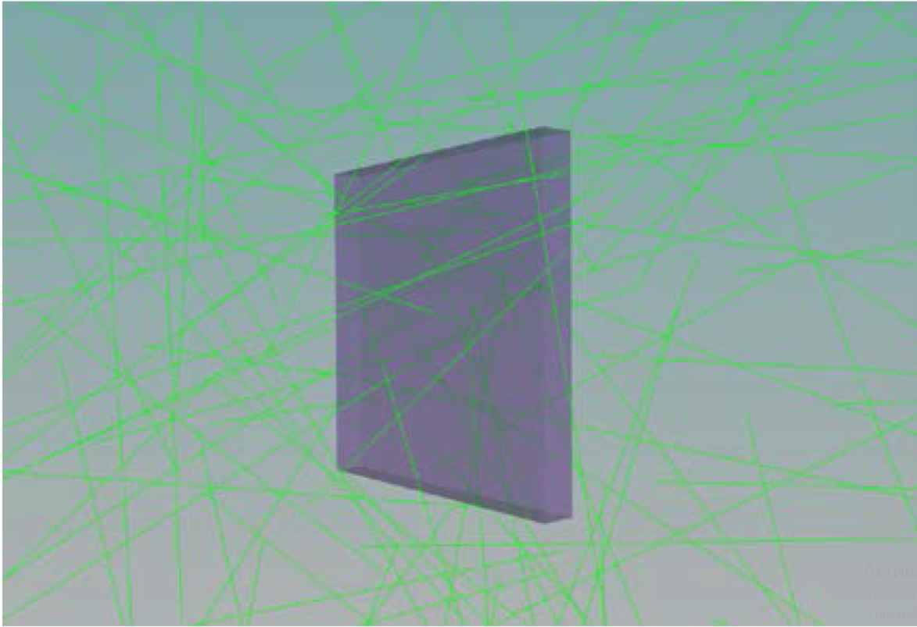

Рис. 2.22 Моделювання опромінення активаційних детекторів програмою PhantomGun.

В результаті симуляції ми отримали всі швидкості ядерних реакцій для активаційного детектора R. Як приклад, у Таблиці 2.4 показані результати опромінення нікелевої фольги товщиною 50 мкм у вертикальному положенні -15,625 мм від центру активної зони реактора.

Табл. 2.4 Результати опромінення нікелевої фольги, отримані програмою PhantomGun

|  |  |
| --- | --- |
| Матеріал детекорів | Швидкість ядерної реакції R,  1/с на 1 ядро елементу |
| 57Fe | 6.406·10-16 |
| 58Co | 2.964·10-13 |
| 60Co | 2.135·10-15 |
| 65Ni | 1.775·10-13 |

**Вимірювання швидкостей нейтронних реакцій за допомогою активаційного детектора**

Для перевірки правильності розрахунків нейтронних потоків і спектрів, виконаних за допомогою коду Phantom, активаційні детектори Mn, Au, Lu та Ni були опромінені в активаційних каналах ядерного реактора, який працював при потужності 1,116 МВт.

Після опромінення були виміряні γ-спектри активаційних детекторів і відповідні швидкості ядерних реакцій на 1 ядро елемента R, були розраховані наступним чином:

$R=\frac{A_{mes}}{N_{n}}\frac{1}{(1-e^{-λt_{irr}})∙e^{-λt_{exp}}},$ (2.1.)

де, R – швидкість ядерної реакції (с⁻¹/ядра); Ames​ – активність зразка на початку вимірювань (Бк); Nn​ – кількість ядер елемента-мішені у зразку; λ – стала розпаду продукту реакції (с⁻¹); tirr​ – час опромінення зразка (с); texp – час експозиції зразка до початку вимірювань (с).

Ames​ – активність зразка на початку вимірювань розраховується за формулою:

$A_{mes}=\frac{Sλ}{ε_{γ}I_{γ}(1-e^{-λt_{mes}})},$ (2.2.)

де, S – площа піка повного поглинання для аналізованого гамма-переходу;

εγ ​ – абсолютна ефективність реєстрації для аналізованого гамма-переходу;

Iγ – квантовий вихід для аналізованого гамма-переходу; tmes – "живий" час вимірювання зразка, с.

**Порівняння розрахункових і експериментальних даних**

Ядерна реакція 55Mn(n,γ)56Mn (Рис. 2.23) була обрана для такого порівняння, оскільки вона не має резонансів з великими перерізами, і її швидкості повністю визначаються тепловими нейтронами.

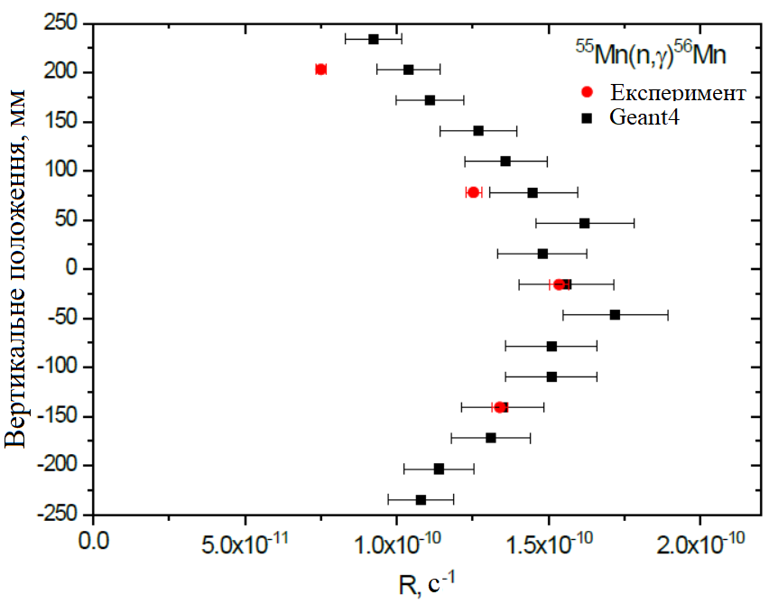

Рис. 2.23. Розрахункова та експериментальна швидкості реакції 55Mn(n, γ)56Mn.

У той же час реакція 176Lu(n,γ)177Lu (Рис. 2.24) була обрана через наявність сильного резонансу на правому схилі піку теплових нейтронів. Таким чином, швидкість ядерної реакції залежить від температури нейтронного газу.

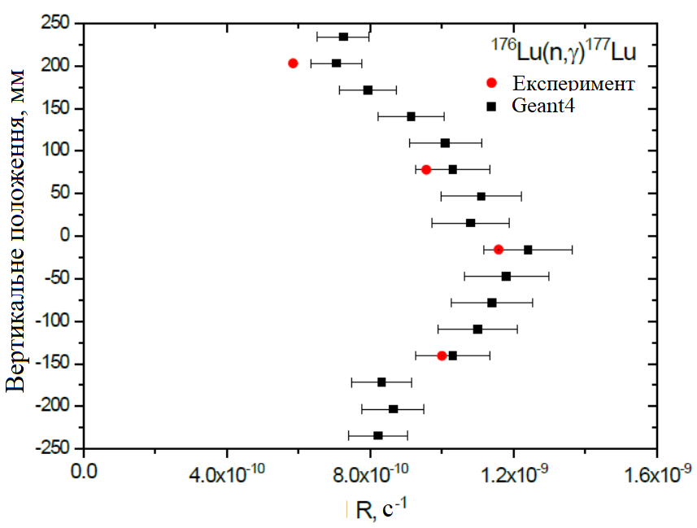

Рис. 2.24 Розрахункова та експериментальна швидкості реакції 55Mn(n, γ)56Mn

У реакції 197Au(n,γ)198Au спостерігається сильний резонанс з енергією ~ 5 еВ, що відповідає початку енергетичної області епітермальних нейтронів. Вихід такої реакції залежить від співвідношення потоків теплових та епітермальних нейтронів. Порівняння розрахункових та експериментальних швидкостей реакції 197Au(n,γ)198Au показано на Рис. 2.25.

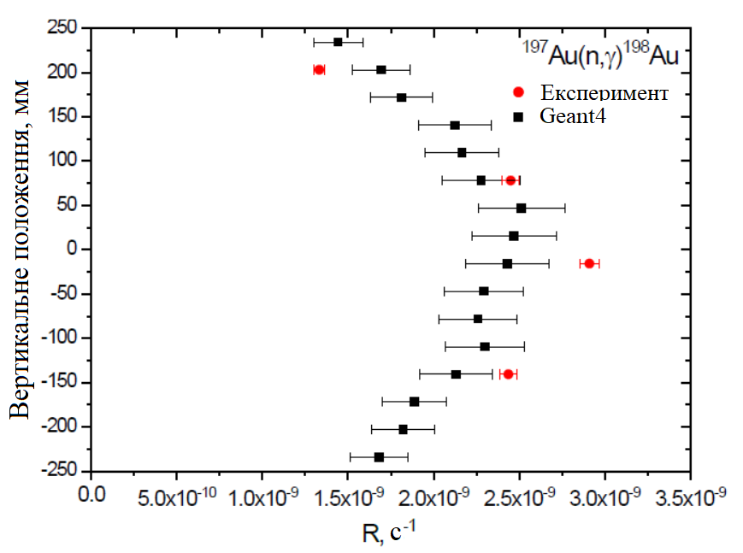

Рис. 2.25. Розрахункові та експериментальні швидкості реакції 197Au(n,γ)198Au

Реакція 64Ni(n,γ)65Ni має ряд резонансів з великими перерізами у високій енергетичній частині епітермального діапазону, тому для правильного розрахунку швидкості реакції під час моделювання необхідно якомога точніше відтворити енергетичний спектр нейтронів (Рис. 2. 26).

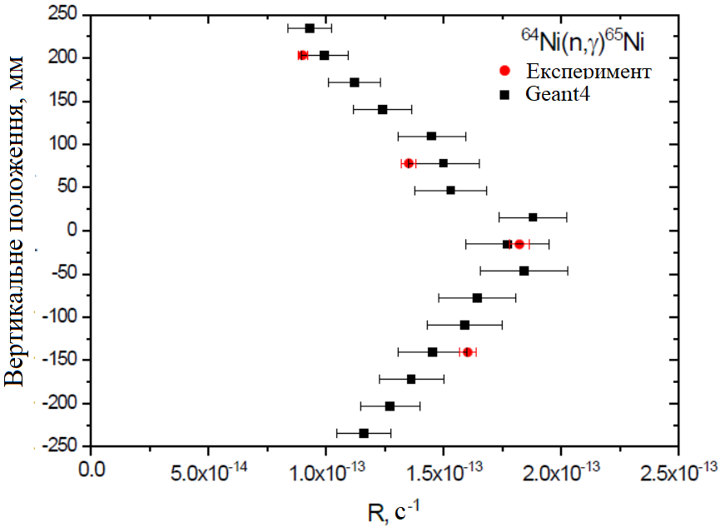

Рис. 2. 26. Розрахункові та експериментальні швидкості реакції 64Ni(n,γ)65Ni.

Реакція 58Ni(n,p)58,58mCo була використана для порівняння експериментальних і розрахункових значень швидкостей ядерних реакцій для швидких нейтронів. Неможливо експериментально відокремити розпади ізомеру і основного стану 58Co через низький квантовий вихід ізомерного переходу. Тому для моделювання реакції ми використовували сумарний переріз двох реакцій – 58Ni(n,p)58Co і 58Ni(n,p)58mCo[Neutron activation cross section measurements from threshold to 20 MeV for the validation of nuclear models and their parameters. Report number: NEA/WPEC-19. International Evaluation Co-opera-tion, Vol. 19 (Nuclear Energy Agency, OECD Publi-cations, 2005).] (Рис. 2.27).

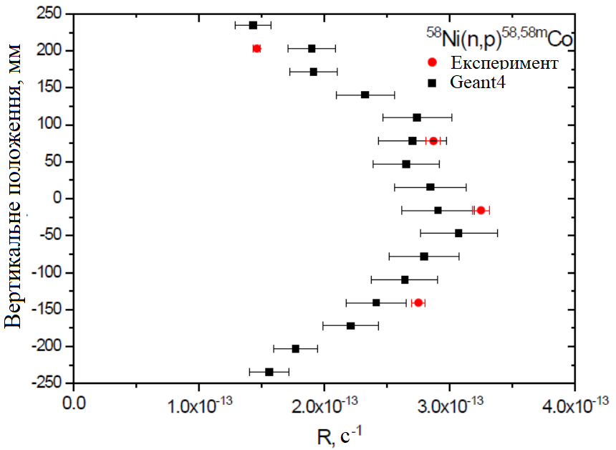

Рис. 2.27 Розрахункові та експериментальні швидкості реакції 58Ni(n,p)58Co і 58Ni(n,p)58mCo

**Щільності нейтронного потоку в експериментальному каналі**

Для отримання щільностей потоків теплових, епітермальних і швидких нейтронів щільності нейтронного потоку для кожного вертикального положення були розподілені між зазначеними трьома групами нейтронів пропорційно до співвідношення кількості підрахунків у відповідному енергетичному діапазоні та кількості підрахунків у загальному спектрі. Розподіл щільності потоку нейтронів з різними енергіями залежно від вертикального положення представлено на Рис. 2.28.

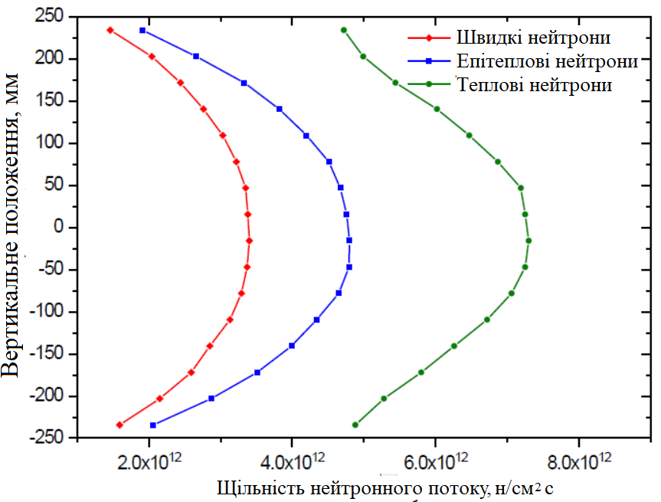

Рис. 2.28 Щільність нейтронного потоку

Теплові нейтрони – 110-9 - 510-7 МеВ, Епітеплові нейтрони – 510-7 - 110-1 МеВ, Швидкі нейтрони – 110-1 - 1101 МеВ.

Було проведено опромінення та вимірювання нейтронних активаційних детекторів для чотирьох позицій по висоті активної зони реактора.

Порівняння експериментальних і змодельованих значень швидкостей реакцій у нейтронних активаційних детекторах встановило, що для нижньої та середньої частин активної зони реактора експериментальні та розрахункові дані збігаються з невизначеністю приблизно 10%, що головним чином визначається невизначеністю вимірювання теплової потужності реактора. Це вказує на правильне моделювання як нейтронних потоків, так і спектрів, оскільки використовувалися активаційні детектори з різною чутливістю до теплових, епітермальних і швидких нейтронів. Відхилення експериментальних і змодельованих значень швидкостей ядерних реакцій, для верхньої частини активної зони реактора, становить близько 20%. Розподіл щільності потоку теплових, епітермальних і швидких нейтронів вздовж висоти активної зони реактора було розраховано. Цей розподіл виявився асиметричним – його центр зміщений вниз через стрижні аварійного захисту, які присутні у верхній частині активної зони реактора, підняті керуючі стрижні та алюмінієву пластину в нижній частині активної зони реактора, яка може діяти як відбивач.

Опромінення досліджувальних зразків проводилося з використанням фільтру теплових та проміжних нейтронів для зменшення кінцевого активаційного та наведеного випромінювання Рис. 2.29

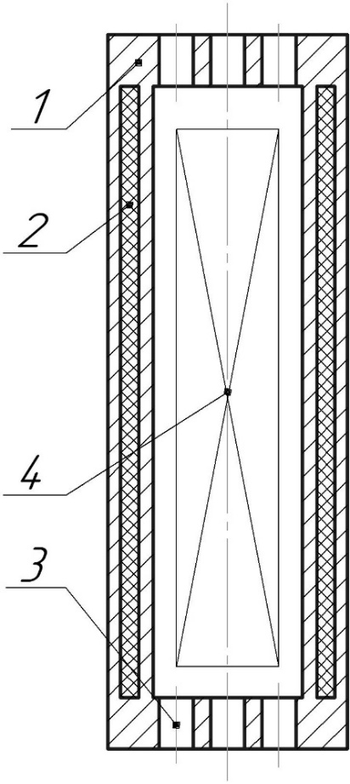

Рис. 2.29. Розріз контейнера для проведення опромінення у реакторі.

1 – корпус, 2 – вставка, 3 – отвори, 4 – місце розташування зразків.

Фільтрація теплових нейтронів виконується алюмінієвим корпусом з вмістом ізотопу 10B. Для зменшення кількості проміжних нейтронів вмонтовано кільцеву пластинчату вставку з листового Cd. У результаті поглинання проникного випромінювання конструкційними матеріалами корпусу контейнера та зразками, що опромінюються, виділяється значна кількість тепла, котре відводиться теплоносієм, котрий циркулює скрізь вертикальні отвори у корпусі.

**Висновки до розділу**

У данному розділі детально описано технологію опромінення зразків, підготовку до експериментальних вимірювань, принципові схеми вимірювальних пристроїв, особливості низькотемпературних вимірювань, способи одержання необхідної інформації та методи опрацювання експериментальних даних.

**РОЗДІЛ 3. ДЕГРАДАЦІЙНО-ВІДНОВНІ ОСОБЛИВОСТІ ЕЛЕКТРОФІЗИЧНИХ ХАРАКТЕРИСТИК ОПРОМІНЕНИХ ФОСФІДО-ГАЛІЄВИХ СВІТЛОДІОДІВ**

**Вступ**

Поширення потужних інформаційних масивів, засноване на використанні модульованих потоків заряджених часток-електронів у провідному кабелі, чи електромагнітних хвиль – у відкритому ефірному просторі, супроводжується виникненням невідворотних теплових втрат та розсіянням енергії випромінювача; при цьому ускладнюється також можливість дальшого підвищення частотної щільності в одному каналі.

Використання оптичних коливань у волоконно-оптичних лініях зв’язку значно підвищує інформаційну ємність передавально-приймального тракту, збільшує місткість запису, не створює електромагнітних перешкод і не випромінює інформацію, забезпечуючи цим самим таємність зв’язку; не потребує додаткових систем екранування від зовнішніх полів.

Типові сучасні джерела світлових сигналів у оптоелектронній галузі - напівпровідникові лазери та світлодіоди, від стабільності характеристик яких та відсутності відмов протягом періоду використання залежить надійність роботи всього передавально-приймального комплексу [53].

Розвиток космічної галузі мікроелектроніки, ядерної енергетики, засобів керування прискорювальними пристроями розширює область застосування оптоелектронних перетворювачів. Водночас постає необхідність дослідження в них природи дефектів радіаційного походження, термічної стабільності, деградації та відновлення основних характеристик, а також пошуку можливостей прогнозування радіаційної стійкості і розробки методів її підвищення. В останні роки спостерігається інтенсивний розвиток як традиційних так і новітніх методів одержання, дослідження і застосування кристалів *GaP*, базових для виробництва на їхній основі простих, надійних і дешевих світлодіодів [54-58].

Наведені нижче результати стосуються переважно досліджень деградаційно-відновних процесів, виявлених у результаті аналізу спектральних та вольт-амперних характеристик (ВАХ) світлодіодів *GaP*, опромінених електронами з *Е* = 2 МеВ. Зважаючи на широту області сучасного практичного застосування світлодіодів (СД), автори також вважали за необхідне розглянути особливості експлуатаційних характеристик випромінювачів різних спектральних діапазонів та визначити константи їхньої радіаційної стійкості.

**3.1 Експеримент**

Досліджувались серійні промислові епітаксійні *GaP* світлодіоди, *n-*області яких легувались *Te* = 2·1017 см-3 (*EaTe* = 0,8 еВ); *p*-області – *Zn* та *O* – одночасно (*EaZn* = 0,064 еВ; *EaO* = 0,90 еВ; *Zn* – акцептор, *O* - донор). Підкладинка *n*-GaP вирощувалась методом Чохральського з концентрацією носіїв (5÷7)·1017 см-3. Розмір зразків становив 1 мм2.

Спектри електролюмінесценції одержані з використанням спектрометра BLK-C F1000-VIS NIR-1 (StellarNet Inc) для діапазону 190÷850 нм в інтервалі температур 77÷400 °К.

Вимірювання ВАХ проводилось в інтервалі температур 77÷300 °К автоматизованим комплексом у режимах генератора струму та генератора напруги.

Опромінення електронами з *Е* = 2 МеВ здійснювалося в імпульсному режимі на прискорювачі ІПП-6 зі струмом пучка електронів *І* = 4 мА при кімнатній температурі; скляна лінза діода попередньо видалялася. Джерелом *α*++-частинок з *Е* = 28 МеВ служив циклотрон У-240.

Ізохронний відпал опромінених зразків проводили в інтервалі температур   
Т = 300 ÷ 770 К з періодом t = 20 хв.

**3.2 Результати**

На рис. 3.1 приведено спектри випромінювання зеленого діода GaP(N), одержані при різних струмах збудження.

Короткохвильова дублетна смуга N-2TA – результат фононних повторень лінії екситона N, зв’язаного на ізоелектронній домішці азоту; широкий максимум *hν* = 2,15 еВ – також фононна репліка, але екситона, захваченого азотною парою NN1 з мінімальною відстанню між атомами [59, 60].

На вставці рис. 3.1 зображено залежність інтенсивності свічення обох смуг від рівня інжекції неосновних носіїв заряду в області робочих струмів (*І* = 2 ÷ 60 мА); видно, що *L*(*I*) лінійна лише для *hν* = 2,27 еВ, що бажано враховувати при узгодженні оптичних характеристик джерело-приймач у волоконно-оптичних лініях зв’язку.

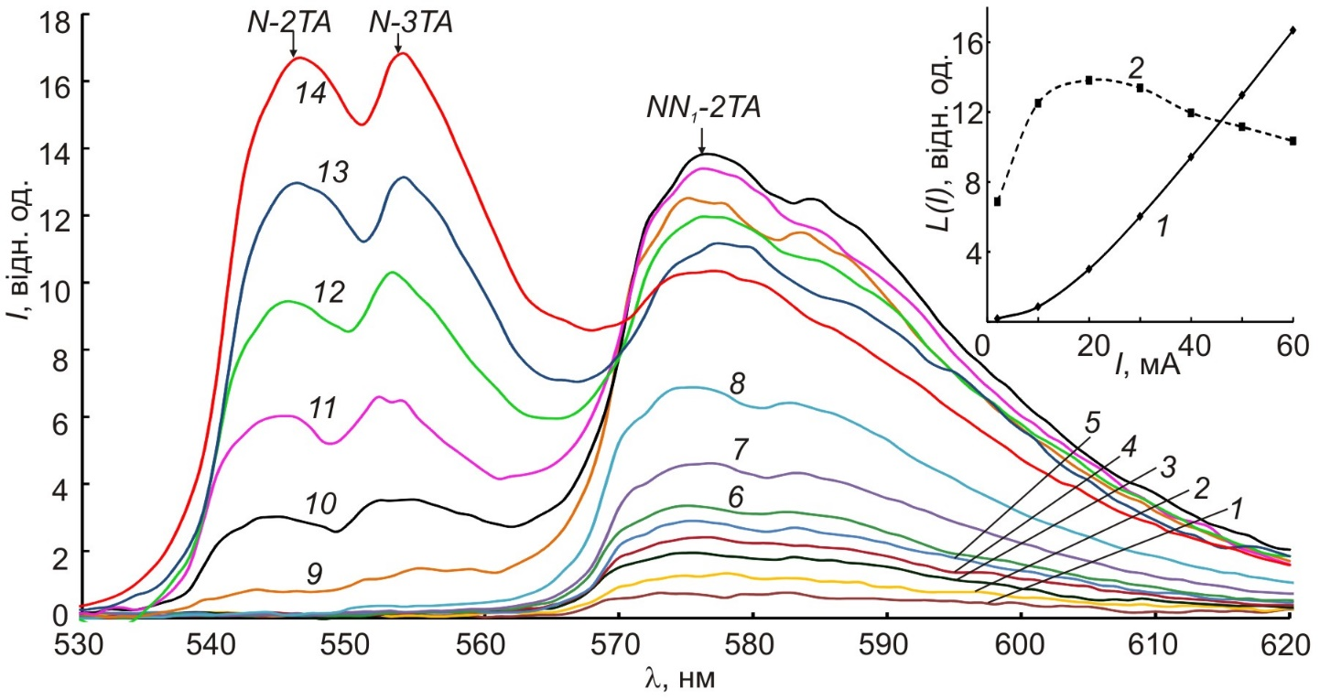

Рис. 3.1. Спектри випромінювання зеленого GaP світлодіода, виміряні при різних струмах збудження (*Т* = 77 °К): *1* – 0,05; *2* – 0,2; *3* – 0,4; *4* – 0,6; *5* – 0,8; *6* – 1; *7* – 1,5; *8* – 2; *9* – 10, *10* – 20; *11* – 30; *12* – 40; *13* – 50; *14* – 60 мА. На вставці: залежність інтенсивності свічення смуг N-2TA (*1*) та NN1-2TA (*2*) від струму збудження. Спектр 530-620, що не відповідає данним вище

Температурна залежність інтенсивності їхнього випромінювання показана на рис. 3.2. Енергію активації гасіння свічення *ЕА* можна оцінити, скориставшись формулою Мотта [61] для величини квантового виходу люмінесценції

, (3.1)

де *q* – константа.

Числові величини енергії активації гасіння двох смуг становлять *Е*А1 = 0,19 еВ (для *hν* = 2,15 еВ) та *Е*А2 = 0,17 еВ (для *hν*  = 2,27 еВ). Незначна відстань між *Е*А1 та *Е*А2 може свідчити про імовірну генетичну спорідненість смуги 2, саме з екситоном, зв’язаним на ізольованому атомі N, а не на парі NN1 [60]. Обидва значення більші від енергії теплової дисоціації зв’язаного екситона, яка не вища 40 МеВ [60]. Тому, очевидно, що у тепловому гасінні смуг приймають участь також дефекти із значно більшою глибиною залягання рівнів. Зафіксувавши на сімействі ВАХ, знятих при різних температурах, величину струму, можна відтворити криву ізохронного відпалу діода.

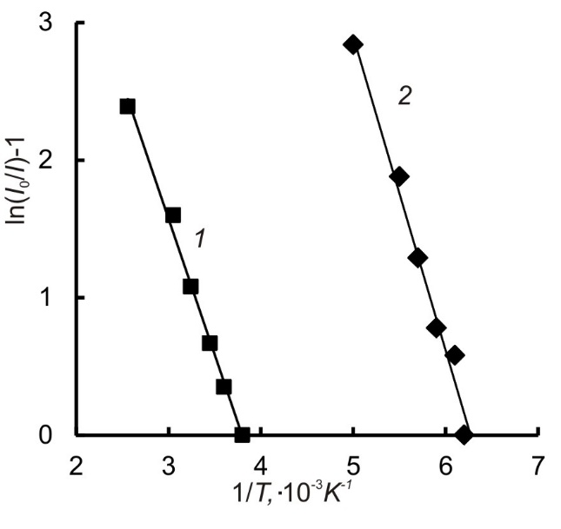

Рис. 3.2. Температурна залежність інтенсивності випромінювання смуг NN1 (*1*) та N-2TA (*2*) вихідного світлодіода GaP(N).

На рис. 3.3 показана залежність падіння напруги при якому струмі чи який інший критерій? на вихідному та опроміненому електронами з *Е* = 2 МеВ, *Ф* = 8,2·1016 см-2 світлодіода GaP(Zn, O) від температури відпалу, знята при незмінному струмі.

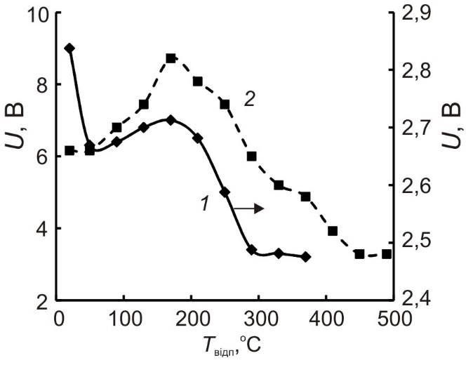

Рис. 3.3. Залежність напруги на вихідному (*1*) та опроміненому електронами (*2*, *Е* = 2 МеВ, *Ф* = 8,2·1016 см-2) діода GaP(Zn, O) від температури відпалу, знята при *Т* = 300 °К. Період відпалу становив 20 хвилин Відпал одного діоду при різних температурах чи різних діодів?

Зміну *U*(*T*) вихідного діода в загальних рисах можна вважати двостадійним процесом із температурними інтервалами 50÷180°С та 180÷490°С. В опроміненому – відновлення протікає у межах 3-х стадій: 20÷50°С; 50÷120°С; 120÷270°С, причому друга стадія – від’ємна – підвищення температури призводить до часткового повернення зразка у стан з вищим падінням напруги на ньому.

Складність тлумачення механізму відпалу об’єкта з *p-n*-переходом полягає в існуванні двох областей з різним типом провідності.

У монокристалах GaP, як відомо [62], характер відпалу *n-* та *р-*матеріалу – різний. Зразкам *n*-типу, опромінених електронами з *Е* = 1 ÷ 2 МеВ властива основна стадія 120 ÷ 180°С, на якій приходять у рух вакансії фосфору VP; основний відпал монокристалів *р*-типу спостерігається в межах 250 ÷ 300°С, де активізуються вакансії галію VGa.

В опроміненому діоді в інтервалі температур 20 ÷ 50°С спостерігається різке падіння напруги Δ*U* = 3 ÷ 8 В, вслід за яким на наступній стадії вона зростає знову. Тут слід зауважити, що в однорідному опроміненому кристалі незалежно від типу провідності, ця стадія не проявляється. Отже, можна сподіватись, що

Від’ємна стадія 50 ÷ 120 °С відсутня в опромінених однорідних кристалах. Подібна особливість може свідчити про формування комплексів радіаційних дефектів із домішками, котрі вже при *Т* > 150°С розпадаються.

Остання стадія відпалу – 120 ÷ 370°С результат накладання стадій відпалу *VP*та *VGа*, котрі внаслідок їхньої високої концентрації в опроміненому зразку перестають розділятися. Звідки вакансії в неопроміненому кристалі?

Основна функція СД – випромінювальна і тому їхня радіаційна стійкість визначається передовсім змінами інтенсивності свічення.

Відомо, що у фосфіді галію та в твердому розчині на його основі GaAsP безвипромінювальні рівні радіаційних дефектів зменшують час життя неосновних носіїв заряду [64-65]. Ефективність їхнього впливу оцінюється величиною коефіцієнта пошкодження часу життя *K*τ неосновних носіїв заряду. У межах доз, де різниця оберненого часу життя опроміненого та вихідного діодів пропорційна флюенсу

; (3.2)

. (3.3)

Але, згідно [16]

, тоді  (3.4)

Величина *K*τ визначається за нахилом дозової залежності функції .

На Рис.3.4 приведена дозова залежність інтенсивності свічення СД GaP, а також функції (). На обох кривих можна виокремити коефіцієнти пошкодження *K*τ1 = 0,71·10-8см2с-1 та *K*τ2 = 1,67·10-7см2с-1. У випадку опромінення електронами з *Е* = 1 ÷ 2 МеВ первинно-введеними дефектами є точкові порушення структури, котрі і створюють вирішальний вплив на час життя неосновних носіїв заряду.

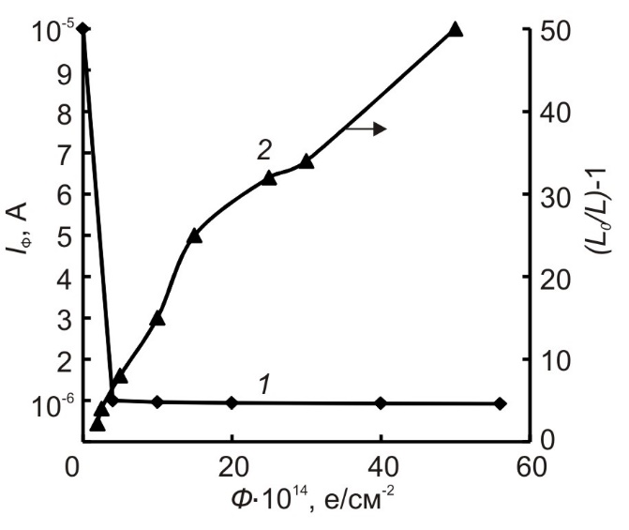

Рис. 3.4. Дозова залежність інтенсивності свічення світлодіода GaP(Zn, O) опроміненого електронами з *Е* = 2 МеВ (*1*) та функції  (*2*), знята при *Т* = 300 К.

Для порівняння наводимо дані, одержані нами після опромінення СД GaP важкими зарядженими частинками (*α*++, *Е* = 28 МеВ, *Ф* = 1012 см-2), коли водночас із точковими порушеннями вводяться області розупорядкування. В цьому разі   
*K*τ = 3·10-5см2с-1, що на порядки перевищує *K*τ, одержану авторами [65], де опромінення СД різних видів проводилось протонами з *Е* = 16 МеВ.

**Висновки до розділу**

Зроблено оцінки глибини залягання рівнів, що спричиняють гасіння основних смуг електролюмінісценції (*Е*А1 = 0,19 еВ; *Е*А2 = 0,17 еВ).

Аналіз процесу відпалу показав, що у неопромінених зразках першій стадії відпалу 50 ÷ 180 °С можна співставити міграцію вакансій фосфору до стоків; другій – 180 ÷ 490 °С – дифузію *VGa*.

Опроміненому зразку властива наявність трьох стадій – 20 ÷ 50 °С; 50 ÷ 120 °С та 120 ÷ 270°С. Перша з них може бути пов’язана з відпалом точкових дефектів, зосереджених біля дислокаційних скупчень в межах границі розділу *р-* та *n-*областей; остання, основна стадія – результат накладання стадій відпалу *VP*та *VGа*, викликаного великою їхньою концентрацією.

**РОЗДІЛ 4. Вплив опромінення на електрофізичні параметри**

**світлодіодів GaAsP**

**Вступ**

Використання проникної радіації дозволяє вирішувати актуальні задачі фізики твердого тіла, в числі яких: діагностика структурних неоднорідностей, одержання інформації про особливості будови матеріалів, деталей, про їхню електронну структуру і міжатомні зв’язки.

В останні десятиліття сформувався напрям радіаційної технології напівпровідників, де роль основного інструмента впливу відіграють потоки швидких часток [66–71]. Комплекс методів радіаційної обробки здатен забезпечити однорідність легування, створення *і*-шарів та надґраток, підвищення швидкодії високочастотних приладів, зниження механічних напруг у гетероструктурах та ін.

Водночас швидкий розвиток ядерної енергетики та техніки космічної галузі потребує радіаційно-стійких матеріалів, радіоелектронних схем з підвищеним експлуатаційним ресурсом та радіаційно-чутливих сенсорів. Про можливість використання світлодіодів GaP у подібній ролі йшлося у роботі [72].

Сучасні прискорювачі дають можливість моделювати вплив змішаного ядерного випромінювання, близького за складом до космічного, на характеристики базових елементів пристроїв керування та зв’язку.

Прогнозування їхньої поведінки в екстремальних умовах ґрунтується на використанні констант радіаційної стійкості. Особливо важливою задача стає для твердотільних джерел світла – світлодіодів чи напівпровідникових лазерів, які працюють при великих рівнях збудження, коли деградаційні процеси прискорюються.

Тому головною метою виконаної роботи стало виявлення наслідків, якими супроводжується введення радіаційних дефектів у світлодіодні структури, вирощені на основі твердих розчинів GaAsP, та встановлення можливих механізмів їхнього впливу на електричні характеристики досліджуваних об’єктів.

**4.1 Експеримент**

Досліджувались світлодіодні зразки, вирощені на основі твердих розчинів GaAs1-*x*P*x* (жовті *х* = 0,85, помаранчеві *х* = 0,45). Підкладинкою служила пластина GaP.

Опромінення електронами з *Е*= 2 МеВ, при флюенсах *Ф* = 3·1014 ÷ 2,6·1016 см-2, відбувалось у імпульсному режимі на прискорювачі ІПП-6 зі струмом пучка електронів *І* = 4 мА при кімнатній температурі.

Вимірювання ВАХ проводилось автоматизованою системою у режимах генератора струму та генератора напруги з інтервалом температур 77 – 300 К в умовах імпульсного живлення діода.

**4.2 Результати**

У світлодіодах, вирощених на основі твердих розчинів GaP-GaAsP, залежність струму від напруги ВАХ може бути подана у вигляді модифікованої формули Шоклі [73]:

, (4.1)

де *IS* – струм насичення діода; *U* – напруга прикладена до *р-n*-переходу, *Rb* – опір бази; *n* – коефіцієнт неідеальності *p-n*-структури (*n*= 1 у разі переважання дифузійної складової повного струму, *n*= 2 коли струм – рекомбінаційного походження).

З рівняння (4.1) можна одержати величину диференційного опору діода (*Rdif*):

. (4.2)

На рис. 4.1 показано розраховану залежність *Rdif*(*I*) для вихідного та опроміненого світлодіода GaAsP, яка задає межі його застосування. Видно, що вентильні властивості зразка проявляються принаймні до *І* = 5 · 10-2 А. Опір бази визначається з області ВАХ, де контактна різниця потенціалів компенсується частиною прикладеної до діода напруги і він стає лінійним елементом; чисельно *Rb* дорівнює величині, оберненій тангенсу кута нахилу ВАХ на ділянці лінійності.

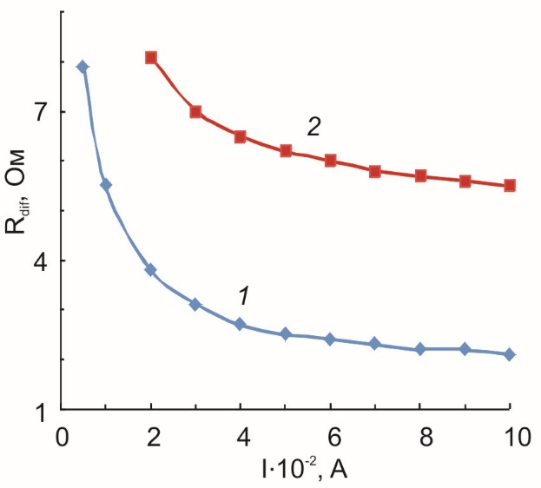

Рис. 4.1. Залежність диференційного опору помаранчевого діода GaAsP від струму:

*1* – вихідний зразок, *2* – опромінений електронами з *Е* = 2 МеВ, *Ф* = 2,64·1016 см-2.

На рис. 4.2 приведено експериментальні ВАХ вихідного та опроміненого електронами (*Е* = 2 МеВ, *Ф* = 2,64·1016 см-2) помаранчевого діода GaAsP, зняті при різних температурах у режимах генератора струму у лінійних (рис. 4.2а) та напівлогарифмічних (рис. 4.2б) координатах. При низьких температурах (*Т*  ≤ 90 К) у GaAsP, як і в діодах GaP завдяки формуванню внутрішнього оберненого зв’язку за струмом, виникає область від’ємного диференційного опору (ВДО) *S*-типу, можлива природа якої обговорювалась в роботі [74]. Характерний вигляд цієї ділянки можна наглядно відтворити, використовуючи режим генератора струму.

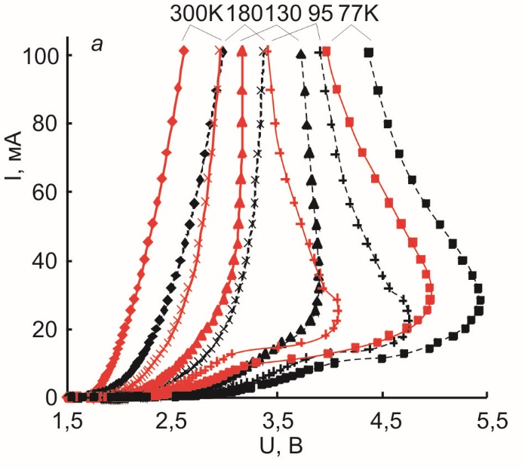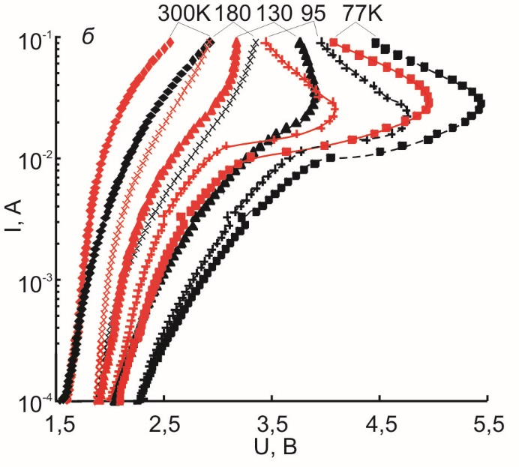

Рис. 4.2. ВАХ вихідного (суцільна крива) та опроміненого (*Е* = 2 МеВ, *Ф* = 2,64 · 1016см-2, пунктирна крива) помаранчевого діода GaAsP, зняті при різних температурах в режимі генератора струму в лінійній (*а*) та напівлогарифмічній (*б*) координатах. Як взагалі така крива виходить, якщо подається напруга до появи струму певної величини?

На ВАХ діода GaAsP, знятої у режимі генератора напруги, області ВДО відповідає координата *U* = *Uзр*, при досягненні якої струм нескінченно зростає (рис. 4.3).

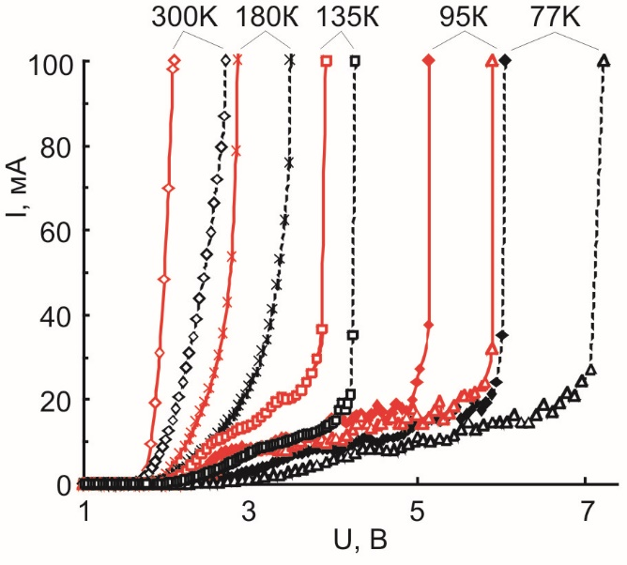

Рис. 4.3. ВАХ вихідного (суцільна крива) та опроміненого (*Е* = 2 МеВ, *Ф* = 5,7·1015 см-2, пунктирна лінія) помаранчевого діода GaAsP, зняті при різних температурах в режимі генератора напруги.

У досліджуваних діодах при кімнатній температурі коефіцієнт неідеальності *n* = 1,59, що свідчить про існування дифузійно-рекомбінаційного струму; при *Т* = 77 К *n* = 2 – переважає рекомбінаційний процес. Як визначається фактор ннеідеальності для кривих з від’ємним опором?

Опромінення електронами з *Е* = 2 МеВ, *Ф* = 3·1014 см-2 практично не впливає на механізм струмоутворення – коефіцієнт *n* залишається попереднім, проте вже при *Ф* = 8,2·1014 см-2 він збільшується, демонструючи переважання рекомбінаційної компоненти, що особливо стає відчутним для низьких температур. Збільшення флюенса (*Ф* = 2,64·1016 см-2) посилює тенденцію до зростання ролі рекомбінаційної складової повного струму внаслідок активної участі у рекомбінаційному процесі дефектів радіаційного походження (рис. 4.4). Водночас, як показано в роботах [75, 76] опромінення світлодіодів GaAsP супроводжується падінням інтенсивності випромінювання. Отже, в GaAsP, як і в GaP, рівні радіаційних дефектів – безвипромінювальні. Або випромінення в іншому діапазоні

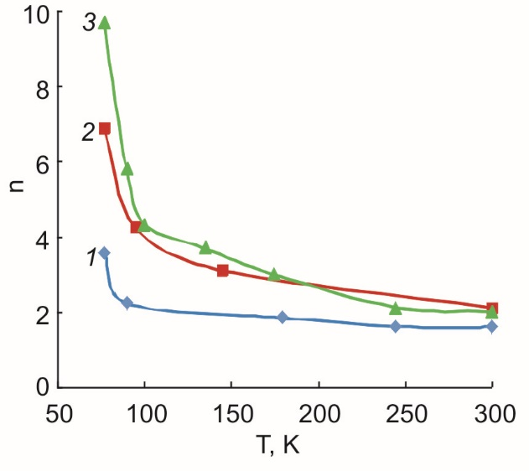

Рис. 4.4. Залежність коефіцієнта неідеальності *n* від температури діода GaAsP опроміненого електронами з *Е* = 2 МеВ при різних флюенсах *Ф*, см-2: *1* – 3 · 1014; *2* – 8,2 · 1014; *3* – 2,64 · 1016.

Перевищення зовнішньою напругою величин *U* = 2 В (рис. 4.3) супроводжується поступовою компенсацією бар’єрного потенціалу *Udif* (*Eg* = 2 еВ), після завершення якої повний опір діода стає рівним лише послідовному омічному опору бази *Ub*. Його зростання внаслідок опромінення зумовлюється насамперед експоненційним падінням концентрації вільних носіїв і проявляється у вигляді збільшення диференційного опору бази.

На рис. 4.5 показана залежність опору бази *Rb* та напруги зриву *Uзр* на від температури відпалу. Основною стадією для обох параметрів є область *Т* ≥ 120°С; незначне відновлення можна спостерігати також у межах 20÷80°С.

Стосовно їхнього походження поки що остаточні висновки зробити складно, проте, спираючись на аналогію з відпалом опромінених кристалів GaP та GaAs, можна висловити певні припущення. У монокристалічних зразках GaP *n*-типу, опромінених електронами з *Е* = 1 ÷ 2 МеВ, в інтервалі температур 120 ÷ 180 °С відбувається міграція вакансій фосфору до стоків [76]. При нижчих температурах (20 ÷ 80 °С) протікає відпал простих дефектів, що перебувають у станах із ослабленими зв’язками переважно на периферії великомасштабних порушень структури – дислокацій, скупчень міжвузлових атомів чи вакансійних пустот. В опроміненому GaAs відпал радіаційних дефектів розпочинається лише після *Т* ≈ 200 °С [77]. Загальних характер відновлення опроміненого світлодіода GaAsР, як результату сумарних радіаційних змін *n*- та *р*-областей структури, може бути використаним для прогнозування їхньої стійкості в умовах підвищення радіаційно-термічних навантажень. Його можна одержати з кривих ВАХ, фіксуючи струм або напругу.

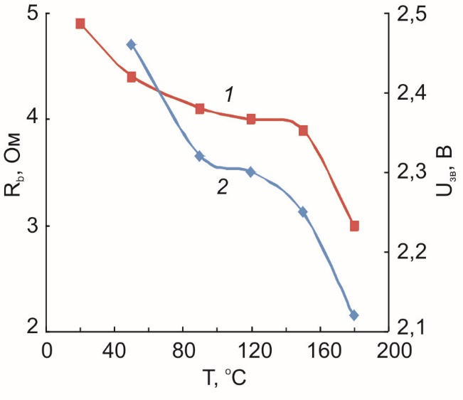

Рис. 4.5. Залежність опору бази (*1*) та напруги зриву (*2*) від температури відпалу опроміненого помаранчевого діода GaAsP (*Е* = 2 МеВ, *Ф* = 5,7·1015 см-2).

На рис.4.6 приведено залежності напруги *U* від температури ізохронного відпалу *Твідп* при фіксованому струмі *І* = 0,08 А (режим генератора струму) та *І* = 0,05 А (режим генератора напруги). Обидві криві добре узгоджуються; у межах 20 ÷ 180 °С спостерігається монотонний відпал без поділу на окремі стадії.

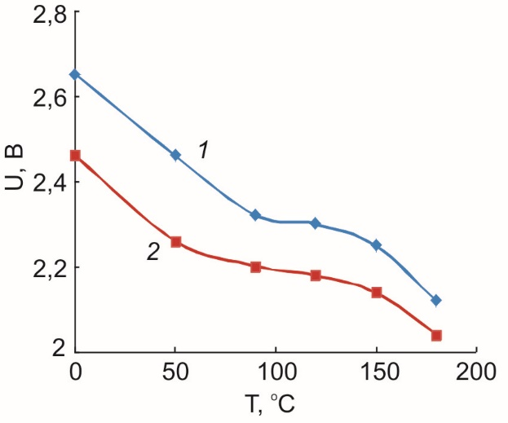

Рис. 4.6. Залежність напруги зриву ВАХ, виміряних при *Т* = 300 °К, від температури відпалу опроміненого (*Е* = 2 МеВ, *Ф* = 5,7·1015 см-2) помаранчевого діода GaAsP: *1* – режим генератора струму; *2* – режим генератора напруги.

Отже, виходячи зі згаданих вище особливостей відпалу опромінених кристалів GaР та GaAs можна попередньо припустити, що спостережувані зміни у світлодіодах GaAsР зумовлені відпалом радіаційних дефектів, зосереджених переважно у підґратці GaР.

Продовження лінійної ділянки ВАХ до перетину з віссю напруг дозволяє встановити величину дифузійного бар’єру *р*-*n*-переходу *Udif*, в загальному випадку близьку до контактної різниці потенціалів *Uk*, яка є сумою зовнішньої та внутрішньої 

, (4.3)

де χ1,2 – роботи виходу електронів.

У досліджуваних нами діодах GaAsР основну роль у виникненні *Uk* відіграє друга складова.

Для більшості видів світлодіодів задовільно виконується правило [73]: *Udif* ≈ *Eg*/*q*, проте виміряна величина часто суттєво відрізняється від передбачуваної. Причиною неспівпадіння може бути флуктуація ширини забороненої зони, наявність буферних шарів [73], виникнення діелектричного шару адсорбованих атомів у вигляді діелектричного проміжку [77] та ін.

Переходячи до розгляду змін *Udif* у світлодіодах GaAsР, спровокованих радіацією, слід зауважити, що при наявності в літературі великого числа публікацій, присвячених наслідкам взаємодії прискорених часток з напівпровідниковими матеріалами та приладами, частково цитованих вище [66-73], питанню реакції *Udif* на опромінення відведено уваги зовсім недостатньо [77, 78]. Автори [78] виявили зростання потенціального бар’єра гетероструктур оксид - InSe до рівня *Еg*/2 під дією Х - променів; у роботі [77] наголошується, що основний внесок у радіаційно-стимульовані зміни характеристик поверхнево-бар’єрних структур Bi-Si-Al дають поверхнево-бар’єрні стани на межі поділу.

Реакція світлодіодів GaAsР на введення радіаційних дефектів була подібною до виявленої в [78] – опромінення електронами з *Е* = 2 МеВ призводить до зростання дифузійного потенціалу, починаючи від *Udif* = 1,88 еВ і до *Udif* = 2,24 еВ після опромінення флюенсом *Ф* = 5,7·1015 см-2.

Досліджуванні нами об’єкти GaAsР – достатньо прості епітаксійні випромінювачі з будовою, не ускладненою додатковими буферними шарами, котрі могли б змінити роботу виходу електронів. Отже, зростання величини *Udif* внаслідок опромінення не могло відбутися саме в результаті радіаційної деградації буферів.

Тому, очевидно, слід сподіватись, що як і в [77, 79], зростання *Udif* викликане зміною зарядового стану поверхневих дефектів в умовах високих рівнів іонізації кристала при опроміненні та виникнення пошкоджень радіаційного типу у біляповерхневих шарах *р*-*n*-структури.

Відновлення дифузійного потенціалу у процесі ізохронного відпалу протікає в інтервалі температур 20 ÷ 180 °С практично безстадійно (рис. 4.7) і частково співпадає зі стадією відпалу електропровідності монокристалів GaР, опромінених електронами з *Е* = 1 МеВ [76], на якій відбувається дифузія вакансій фосфору до стоків. Монотонність характеру кривої *Udif*(*Твідп*) зумовлена складністю структури твердого розчину GaAsР порівняно з бінарною сполукою GaР і відповідно з більшою різноманітністю введених опроміненням радіаційних пошкоджень.

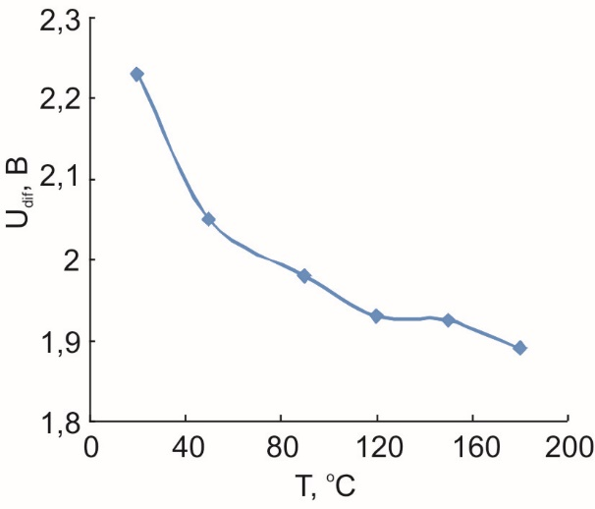

Рис. 4.7. Залежність дифузійного потенціалу від температури відпалу опроміненого помаранчевого діода GaAsP (*Е* = 2 МеВ, *Ф* = 5,7·1015 см-2).

**Висновки до трозділу**

Виявлено, що у світлодіодах GaAsР при кімнатних температурах електропровідність забезпечується дифузійно-рекомбінаційним механізмом (коефіцієнт неідеальності *n*= 1,59); при 77 К скоріше переважає рекомбінаційна компонента.

Опромінення малими флюенсами (*Ф* = 3·1014 см-2) не впливає на механізм струмопротікання, але вже при *Ф* = 8,2·1014 см-2 коефіцієнт *n* починає зростати за рахунок участі радіаційних дефектів у процесі випромінювальної рекомбінації.

Зростання дози опромінення спричиняє збільшення диференційного опору діода *Rdif* та опору бази *Rb*. При великих струмах *Rdif* наближається до *Rb*, виявляючи компенсацію бар’єрного потенціалу зовнішньою напругою та відсутність вентильних особливостей зразка.

Підвищення дифузійного потенціалу *р*-*n*-переходу внаслідок опромінення може бути зумовленим зміною зарядового стану поверхневих дефектів при радіаційній обробці. Основну роль у відновлені електричних параметрів світлодіодів GaAsР може виконувати дифузія вакансій фосфору.

**РОЗДІЛ 5. ВПЛИВ ЕЛЕКТРОННОГО ОПРОМІНЕННЯ НА СПЕКТРАЛЬНІ ПАРАМЕТРИ СВІТЛОДІОДІВ** **GaAsP**

**Вступ**

Непряма структура зон кристала фосфіду галію, де абсолютний мінімум СХ-зони зміщений відносно максимуму VГ майже на край зони Бріллюена, зумовлює існування значної різниці імпульсів електрона і дірки, що не сприяє активному рекомбінаційному процесу. Використання ж твердого розчину GaAs1-хPх, як базового матеріалу для виготовлення якісних світлодіодів [73-80], дозволяє усунути цю перешкоду – при *х* ≈ 0,45 напівпровідник стає прямозонним. Створюючи додатково центри формування зв’язаних екситонів шляхом ізоелектронного заміщення атомів Р атомами N, можна досягти значного підвищення зовнішнього квантового виходу випромінювачів при температурі 300 °К, оскільки глибина залягання рівня зв’язаного на атомі N екситона становить *Е*N = 50÷150 МеВ відносно *Е*х [74]. Відтак саме завдяки зв’язаним екситонам можлива робота світлодіодів при кімнатних температурах.

Легування азотом лише активної області діода зводить до мінімуму вплив ефекту самопоглинання випромінювання, вирощування буферних шарів між підкладинкою та активним об’ємом зразка дозволяє уникнути шкідливого впливу дислокацій невідповідності на світловіддачу.

Широта діапазону використання світлодіодів різних видів разом із діодами GaAsP – від космічних апаратів до медицини та побутової техніки, зумовлена насамперед їхніми перевагами над іншими джерелами випромінювання. Серед них – мініатюрність, сумісність із напівпровідниковими інтегральними схемами, можливість безконтактного керування електронними об’єктами, мала ширина спектральної смуги випромінювання, тривалий строк роботи, низька собівартість та ін. Швидкодія інтегрально-оптичних перемикачів порівняно зі звичайними напівпровідниковими – незрівнянно вища (*τ*  < 100 пс). Керування інформаційними масивами з допомогою фотонів, які не взаємодіють із електромагнітними полями, забезпечує оптимальний рівень розв’язування входу з виходом і позбавляє необхідності екранування від зовнішніх перешкод [81-87].

Приведені нижче результати стосуються передовсім випромінювальної здатності GaAsP-структур – основної характеристики таких об’єктів. Водночас, приймаючи до уваги можливість їхнього використання на супутниках, у космічних лініях зв’язку та наземних силових ядерно-фізичних установках, чи прискорювачах, автори значну частину своєї уваги присвятили питанню впливу на них проникної радіації, яке, коли говорити про світлодіоди на основі GaAsP, у літературних джерелах не знайшло достатньо широкого висвітлення.

**5.1 Експиремент**

Досліджувались світлодіоди, вирощені на основі твердого розчину GaAs1-хPх, із вмістом фосфору *х* = 0,45 (помаранчеві) та *х* = 0,85 (жовті). Спектральні залежності одержувались із допомогою автоматизованого вимірювального комплексу, сконструйованого на базі монохроматора МДР-23, який дозволяв проводити вимірювання при різних температурах та різних рівнях інжекційного збудження.

Опромінення електронами з *Е* = 2 МеВ проводилось в імпульсному режимі на прискорювачі ИЛУ-6 зі струмом пучка електронів *І* = 4 мА при кімнатній температурі, інтегральний флюенс становив *Ф* = 1015 ÷ 1016 см2.

**5.2 Результат**

Спектри помаранчевого діода, зняті при різних температурах, приведено на рис. 5.1. Залежність інтенсивності випромінювання *L* від довжини хвилі *λ* має вигляд слабо асиметричної кривої гаусового профілю.

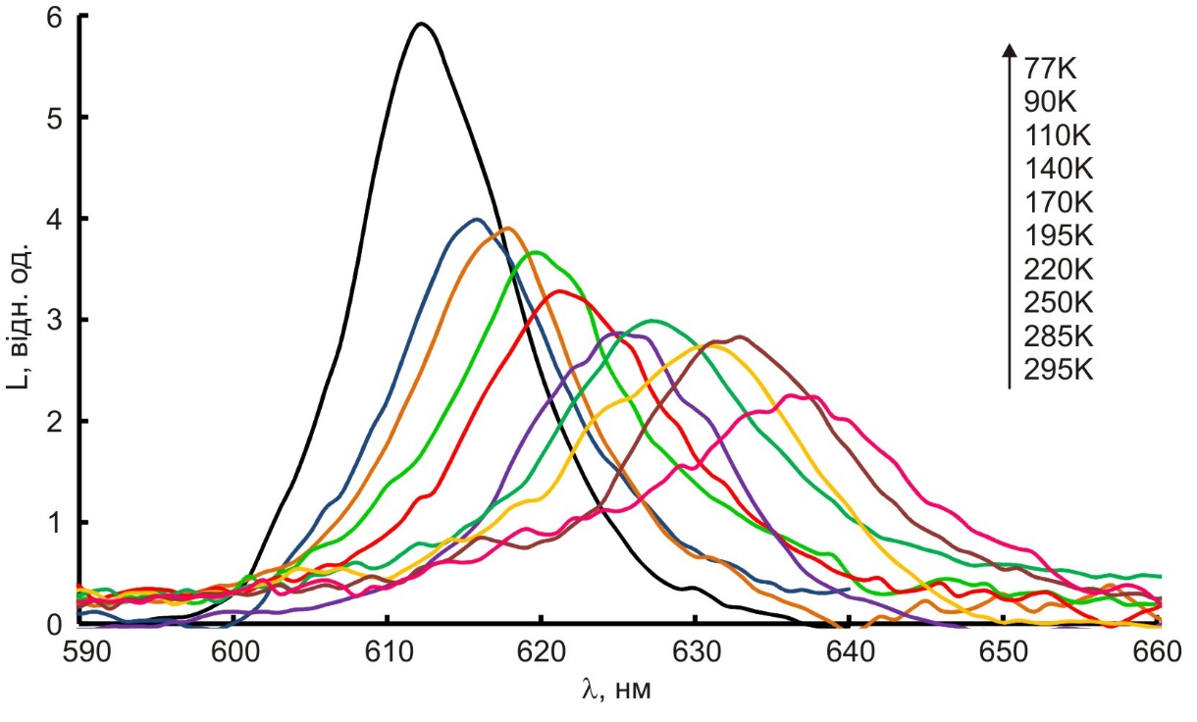

Рис. 5.1. Спектри випромінювання помаранчевого GaAs0,55P0,45 світлодіода, виміряні при різних температурах, сила струму *І* = 40 мА.

Підвищення температури призводить до падіння інтенсивності свічення та зсуву максимуму у бік довгих хвиль.

Як згадувалось вище, рекомбінаційний процес у таких діодах забезпечується легуванням розчину GaAsP ізоелектронною домішкою азоту. Атом N, маючи менший порівняно з фосфором розмір і відповідно більшу електронегативність (3 порівняно з 1,64), служить електронною пасткою, на основі якої формується зв’язаний екситон. Глибина залягання його основного рівня (*n* = 1) близька до *Е*ех ~ 150 МеВ.

Зміна положення максимуму випромінювання з температурою – результат зміни ширини забороненої зони *Е*g. Оскільки для твердого розчину GaAsP *Е*g(*Т*) – невідоме, оцінки можна провести, виходячи зі співвідношення Варшні [74]:

, (5.1)

де, *E*g(0) – ширина забороненої зони при нульовій температурі, *α* та *β* – параметри Варшні.

Враховуючи, що у використаних зразках GaAs0,55P0,45 вміст фосфіду галію та арсеніду галію майже однаковий, для визначення *E*g(*T*)GaAsP можна скористатись середніми величинами коефіцієнтів *α* і *β* (Табл. 5.1). Тоді *α*GaAsP = 5,81·10-4 eB/К, *β*GaAsP = 332 К. Величину параметра *β*GaAsP можна оцінити також за значеннями температури Дебая для обох матеріалів, для яких Θ*D*GaAs = 343 °К, Θ*D*GaР = 440,6 К [88]; відтак Θ*D*GaAsР = 391 К. Розбіжність оцінок виконаних двома способами становить менше 1 %, що підтверджує коректність використання середніх значень коефіцієнтів *β*GaР та *β*GaAs для твердого розчину GaAsP.

Табл.5.1. Параметри Варшні для напівпровідників GaP, GaAs [74].

|  |  |  |
| --- | --- | --- |
|  | *α* (10-4 еВ/К) | *β* (К) |
| GaP | 6,20 | 460 |
| GaAs | 5,41 | 204 |

Якщо величину параметра *E*g(0) вибрати рівною *E*g = 2,03 еВ, то як видно з рис. 5.2, оскільки результати розрахунку, проведеного за формулою Варшні, добре узгоджуються з кривою температурного зсуву максимуму білякрайового екситонного випромінювання діода, залежність *hν*max(*Т*) дає можливість оцінити значення *E*g твердого розчину GaAsP при будь-якій температурі в межах від 0 до 300 К.

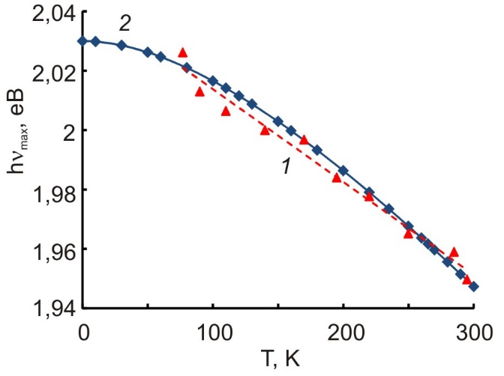

Рис. 5.2. Температурна залежність положення максимуму *hν*max(*Т*) випромінювання помаранчевого світлодіода GaAsP у межах 77 – 300 К (*1*)та залежність *Е*g(*Т*) (*2*), розрахована згідно формули (5.1).

Нахил високоенергетичної частини спектральної кривої визначає температуру носіїв струму *Т*е [74]:

; (5.2)

. (5.3)

З рис.5.3 видно, що *Т*е значно перевищує температуру термостата; збільшення різниці між ними, очевидно, є наслідком температурного зростання інтенсивності електрон-фононної взаємодії.

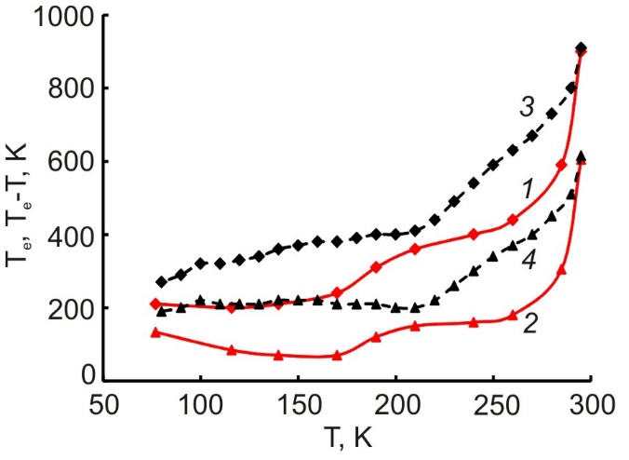

Рис. 5.3. Залежність електронної температури *Т*е (*1* – вихідний GaAsP; *3* – опромінений електронами з *Е* = 2 МеВ, Ф = 1016 см-2) та різниці *Т*е-*Т* (*2* – вихідний GaAsP; *4* – опромінений електронами з *Е* = 2 МеВ, Ф = 1016 см-2) від температури термостата. Струми через діод однакові – *І* = 40 мА.

Стосовно збільшення *Т*е внаслідок опромінення (рис. 5.3) поки що однозначного висновку зробити не можна – у різних зразках подібний ефект проявляється неоднаково.

Відомо [89], що природна ширина спектральних ліній зумовлюється згасаючим характером коливань кожного окремого атома. Ця так звана «радіаційна ширина» м є універсальною константою. Її форма описується функцією Лоренца («форм-фактор»).

У кристалі на величину Δ*λ* накладається додаткове розширення за рахунок впливу оточення: зміна частоти коливань атомів внаслідок взаємних зіткнень, теплових коливань, допплерівського зсуву та впливу дефектів ґратки. Радіаційні та ударні ширини – надто малі, тому ширина лінії визначається зсувом Допплера та впливом середовища.

На рис.5.4 показана залежність величини напівширини лінії випромінювання Δ*Г* вихідного та опроміненого діода GaAsP від температури вимірювання. У вихідному зразку відчутне зростання Δ*Г* виникає лише після *Т* = 200 К; в опроміненому – значно раніше, починаючи при *Т* = 100 К.

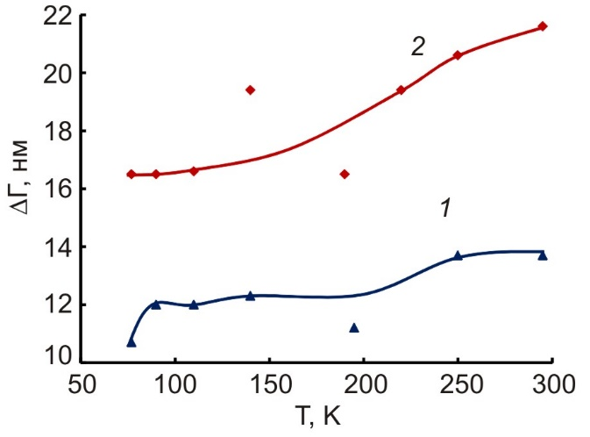

Рис. 5.4. Залежність ширини спектральної лінії випромінювання зразка GaAsP від температури: *1* – вихідний; *2* – опромінений електронами з *Е* = 2 МеВ, *Ф* = 1,23·1015 см-2.

У першому випадку зростання Δ*Г*, очевидно, пов’язане зі зростанням інтенсивності теплових коливань атомів ґратки; в опроміненому зразку ефект посилюється за рахунок впливу полів радіаційних дефектів.

З погляду використання світлодіодів в умовах дії проникної радіації головним критерієм їхньої придатності є радіаційна стійкість. Експерименти свідчать [90], що найчутливішим параметром до впливу опромінення є час життя *τ* неосновних носіїв заряду (ННЗ). Обернена величина 1/*τ* згідно статистики Шоклі-Ріда-Холла [64, 91, 92] в опроміненому зразку визначається, як

, (5.4)

де *τ*0 – час життя ННЗ у вихідному зразку; *τф* – час життя ННЗ в опроміненому; *Nti* – концентрація пасток одного виду; *Fi* – функція перерізу захвату носіїв *σ*n,p, температури *Т*, надлишкової концентрації носіїв, положення рівня Фермі *E*F та глибини залягання пастки *Eti*.

У разі, коли концентрація введених дефектів пропорційна флюенсу *Ф* (), матимемо [91]:

, (5.5)

де *K*τ – коефіцієнт радіаційного пошкодження часу життя неосновних носіїв заряду.

Поведінка коефіцієнта радіаційного пошкодження *K*τ загалом відображає вплив опромінення на основні параметри матеріалу, перераховані вище, про що йшлося також у роботі [90].

Оскільки  [76], то рівняння (5.5) подаємо у вигляді . При відомому значені *τ*0 *K*τ можна визначити за нахилом дозової залежності функції   
(). Її вигляд залежить як від режиму роботи діода, так і від механізму, яким контролюється випромінювання – дифузією неосновних носіїв заряду, чи рекомбінацією в області просторового заряду [76]. Для різних випадків показник степеня дробу  може змінюватися від 1 до 2/3. Оцінки показали, що для наших зразків значення *Кτ* для обох величин *n* відрізняються приблизно вдвічі, що становить малу величину порівняно з точністю вимірювання часу життя ННЗ *τ*. Тому в подальших оцінках прийнято *n* = 1.

Як видно з рис. 5.5 величина *K*τ для помаранчевого діода GaAsP є майже незмінною у межах *Ф* = 1015 ÷ 1016 см-2. Коефіцієнти пошкодження часу життя ННЗ для обох типів діодів, одержані на основі даних рис. 5.5, становлять *К*τ  = 1,6 · 10-10 см2с-1 для помаранчевих та *К*τ = 10-9 см2с-1 – для жовтих діодів GaAsP при вихідному значенні часу життя ННЗ *τ*0  = 6·10-8 с.

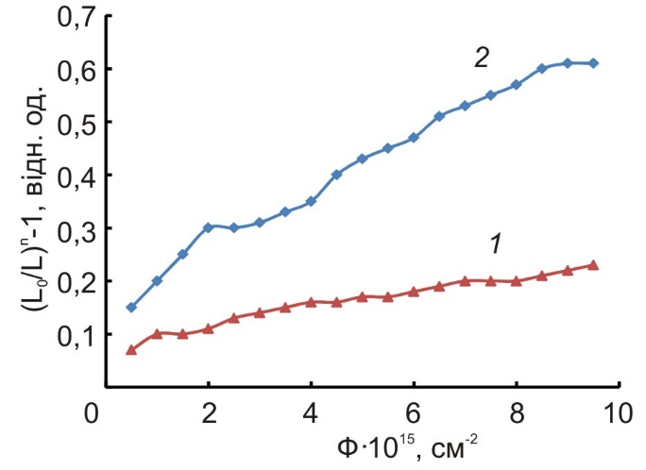

Рис. 5.5. Залежність функції  від дози опромінення діодів GaAsP, які випромінюють у помаранчевій (*1*) та жовтій (*2*) областях видимого спектру.

Насамкінець, очевидно слід розглянути вплив опромінення на ще один важливий експлуатаційний параметр, який визначає термостійкість роботи світлодіодів GaAsP – *Т*1.

Залежність інтенсивності випромінювання діодів від температури в області, близькій до 300 °К, можна подати у вигляді [74]:

, (5.6)

де зазвичай *Т*0 = 300 К – температура вимірювання; *L*0 – інтенсивність свічення при *Т* = *Т*0 (рис. 5.6). Тоді швидкість температурної деградації інтенсивності випромінювання

. (5.7)

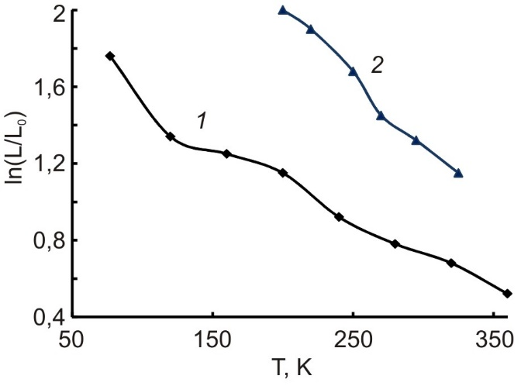

Рис. 5.6. Залежність нормованої інтенсивності свічення помаранчевого діода GaAsP від температури: *1* – вихідний зразок; *2* – опромінений електронами з *Е* = 2 МеВ, *Ф* = 1,23·1015 см-2.

Як видно, вона визначається насамперед експоненційним множником, а саме коефіцієнтом 1/*Т*1. При великих *Т*1 падіння сповільнюється. Розрахунок дає величину *Т*1GaAsP = 288 °К (рис. 5.6), яка менша, ніж у синіх (InGaN/GaN, *T*1 = 1600 K) та зелених (InGaN/GaN, *T*1 = 295 °K) світлодіодів, вирощених на основі GaN, і більша, ніж у червоних діодів InAlGaP/GaAs (*T*1 = 148 °K) [74]. Виявлено, що опромінення світлодіодів GaAsР призводить до зменшення *Т*1 (=143 °К, *Ф* = 1016 см-2, *Е*е = 2 МеВ).

**Висновки до розділу**

На основі використання формули Варшні та експериментальних даних одержано залежність ширини забороненої зони GaAs1-хPх (*х* = 0,45) від температури. Показано, що *Е*g(*Т*) для складу GaAs1-хPх (*х* = 0,45) добре описується співвідношенням Варшні для сполук АІІІВV.

На основі аналізу спектральних кривих, знятих при постійному струмі через *p-n-*перехід і різних температурних режимах, одержана залежність температури електронів *Т*е від температури середовища. Виявлено швидке зростання *Т*е при нагріванні зразка вище 200 °К; при кімнатній температурі *Т*е може перевищувати кімнатну в 1,5-2 рази.

Введення радіаційних дефектів супроводжується зростанням ширини спектральних ліній, яке може бути зумовленим впливом полів радіаційних дефектів.

На основі використання дозової залежності інтенсивності свічення діода розраховано співвідношення між часом життя ННЗ вихідного і опроміненого зразка, що дало можливість визначити коефіцієнт пошкодження часу життя *К*τ діодів GaAsP. Виявилось, що світлодіоди на основі GaAsP мають значно вищу радіаційну стійкість порівняно з їхніми аналогами – діодами GaP.

Встановлено величину важливого для практики експлуатаційного параметра *Т*1, яка, для GaAsP, займає проміжне значення між такими ж параметрами для діодів, вирощених на основі GaN та GaAs, і становить *Т*1GaAsP = 288 °К. Опромінення спричиняє його зменшення (=143 °К).

**РОЗДІЛ 6. ОСОБЛИВОСТІ СПЕКТРАЛЬНИХ ХАРАКТЕРИСТИК ВИХІДНИХ ТА ОПРОМІНЕНИХ БІЛИХ СВІТЛОДІОДІВ INGAN ІЗ КВАНТОВИМИ ЯМАМИ**

**Вступ**

Прямозонний нітрид галію (Eg300˚K = 3,44 еВ), який належить до групи сполук AIIIBV, кристалізується у гексагональній структурі (α-фаза, термодинамічно стійка, в’юрцит) та кубічній (β-фаза, метастабільна, цинкова обманка). Відмінність між обома зумовлена послідовністю пакування рядів азоту та галію. У структурі в’юрцита вздовж полярної осі «с» <0001> аніони азоту та катіони металу розташовуються почергово, внаслідок чого існує спонтанна поляризація і, відповідно, п’єзоефект. [93, 94, 95].

Вирощування плівок GaN, необхідних для одержання світлодіодних структур, здійснюється переважно на сапфірі (Al2O3); перешкодою на шляху широкого використання кремнієвих підкладок, значно дешевших сапфірових, стає подальше зростання неузгодженості граток між плівкою та підкладинкою. Поза цим на густину дислокацій впливає також неузгодженість періодів між підгратками InN та GaN розчину InGaN через значну різницю катіонних радіусів (Ga-0,47 Å; In – 0,7 Å); у напрямку «с» вона сягає 15% [93].

Введення буферних шарів дозволяє дещо зменшити вплив проростання дислокацій із підкладинки в активний шар.

Для формування якісного білого свічення використовують три незалежних джерела, що випромінюють на різних довжинах хвиль – СД RGB, а також СД із «перетворювачами кольору» у вигляді люмінофора. Найчастіше – це фосфорні сполуки, чи алюмоіттрієві гранати (AIT-YAG) [74]. Підвищення чутливості досягається введенням у YAG церію (Ce). Основні недоліки СД такого типу – тривале післясвітіння люмінофора, менший строк служби порівняно з СД RGB та значні втрати на перевипромінювання (більш ніж 20%). Білі RGB СД – дорогі, потребують оптичної системи для змішування емісії трьох різних СД та схеми компенсації характеристик при нагріванні [36].

Впродовж останніх років з’являються повідомлення про одержання СД структур нового виду. Серед них – високоефективні монолітні білі діоди та СД із квантовими крапками.

Автори [96] демонструють новий метод виготовлення ефективних з електричним керуванням безфосфорних монолітних білих СД, який полягає у використанні верхньої блакитної квантової ями і нижньої – жовтої з λ1 = 427 нм та λ2 = 560 нм відповідно. Розміри структур - 40×40 μк2 та 20×20 μк2 дозволяють знімати обмеження за частотою.

У роботах [97, 98] повідомляється про розроблену технологію одержання СД для високоякісних дисплеїв, поєднуючи УФ СД та RGB із квантовими крапками. Спектри випромінювання містять три лінії – 630 нм, 520 нм, 450 нм.

Автори [99] заявляють про одержання монолітних білих мікро-СД InGaN на сапфірі з λ1 = 445 нм та λ2 = 560 нм. Розмір діода – від 20 до 40 мкм Він здатний пропускати ≈ 3 дБ, 660 МГц; перспективний для підсвічування у рідинно-кристалічних дисплеях. На повнокольорових монолітних СД – структурах також одержано підтвердження унікального ефекту – безвипромінювального перенесення енергії між об’єктами, відстань між якими переважає у десятки разів їхні розміри (Ферестерівське перенесення) [100, 102].

Число публікацій, присвячених вивченню впливу проникної радіації на білі InGaN/GaN СД, вирощені на базі твердого розчину InGaN, доволі скромне [36, 101-104]. Головними результатами виконаних робіт слід вважати виявлення підвищеної радіаційної стійкості досліджуваних СД [36] та існування пострадіаційного «червоного» та «голубого» спектрального зсуву [101].

Із приведеного вище огляду видно, що, незважаючи на труднощі узгодження параметрів граток між шарами InGaN/GaN та складність вирощування в умовах високих температур і тисків, технологічно основа оптоелектроніки продовжує стрімко розвиватись. Відповідно актуальність досліджень нових видів виробів залишається високою [105].

Білі СД – гібридні джерела керовані струмом і для одержання свічення максимально наближеного до природного необхідно підтримувати баланс кольорів між джерелами різного походження.

Зміна робочого струму впливає на спектр випромінювання джерел неоднаково (внутрішній фактор); опромінення прискореними частинками (зовнішній фактор) чинить аналогічну дію. Загалом вони обидва порушують кольоровий баланс білих СД. Для його підтримання необхідна детальна інформація про температурно-струмові залежності спектральних характеристик, а також дані про механізми, які спричиняють подібні зміни.

Важливість досліджень променевої деградації зумовлена не лише потребою одержання радіаційних констант – використання проникної радіації, як засобу у радіаційній технології, дозволяє коригувати параметри приладів, у тому числі – і свічення, у потрібному напрямку.

Наразі малодослідженими залишаються також затяжні релаксаційні явища, властиві напівпровідниковим приладам, які попередньо перебували у стані спектрального збудження. Їхня наявність супроводжується спотворенням форми сигналу та зниженням швидкодії оптронів. Тому значна частина виконаної роботи присвячена виявленню, обґрунтуванню і тлумаченню природи, а також можливого механізму релаксаційного процесу у СД InGaN/GaN.

**6.1 Експеримент**

Досліджувались білі світлодіоди гібридного типу, активним елементом яких був голубий СД InGaN/GaN із λmax = 443 нм; перетворювачем довжини хвилі служив люмінофор AIT-YAG (Y3Al5O12) легований церієм, з широкою смугою свічення у межах 500-650 нм. Вимірювання спектральних характеристик здійснювались у межах 77-290 К.

Перед опроміненням епоксидна лінза зшліфовувалась з метою зменшення втрат енергії електронного пучка та впливу потемніння лінзи на інтенсивність випромінювання СД.

Опромінювання електронами з *Е* = 2 МеВ відбувалося у імпульсному режимі на прискорювачі ИЛУ-6 зі струмом пучка *І* = 4 мА; температура опромінювання підтримувалась близькою до 300 К завдяки інтенсивному повітряному охолодженню. Інтегральний флюєнс електронів змінювався від 1014см-2 до 1016см-2.

Вимірювання спектрів вихідних та опромінених СД проводились з допомогою автоматичного спектрометра Green-Wave, компанії Stellar Net в інтервалі 77 ÷ 290 К.

**6.2 Результати**

Робота виконана на білих світлодіодах, де первинним джерелом випромінювання служив голубий СД InxGa1-xN/GaN із λ = 443 нм. Жовтий люмінофор YAG (Cr) виконував роль додаткового випромінювача, котрий забезпечував одержання свічення, близького до природного.

Прямозонність розчинів нітридів InGaN дозволяє вирощувати на їхній базі високоефективні СД видимого та близького УФ – діапазонів; голубі серед них вирізняються найвищим квантовим виходом (η ≈ 80 %). Помірна концентрація In (x = 0,23 %) дає можливість частково уникнути негативного впливу безвипромінювальних рівнів, пов’язаних із індієвими скупченнями, зменшити вплив дислокацій невідповідності між InGaN та GaN.

Алюмоіттрієвий гранат, легований сенсибілізатором Ce3+ - кристал із постійною гратки 12,01 Å, ширина забороненої зони якого становить Eg = 6,43 еВ, температура плавлення Tпл. = 1970 ℃. Іон Ce може локалізуватись у підгратці Y2O3, заміщуючи іони ітрію у 3÷4 зарядовому стані.

Оптично-активним є іон Ce3+. У спектрі збудження YAG смуга 400÷500 нм – найактивніша і тому поєднання СД, що випромінює в межах 400-480 нм, із YAG (Ce3+), створює умови для формування білого джерела [106].

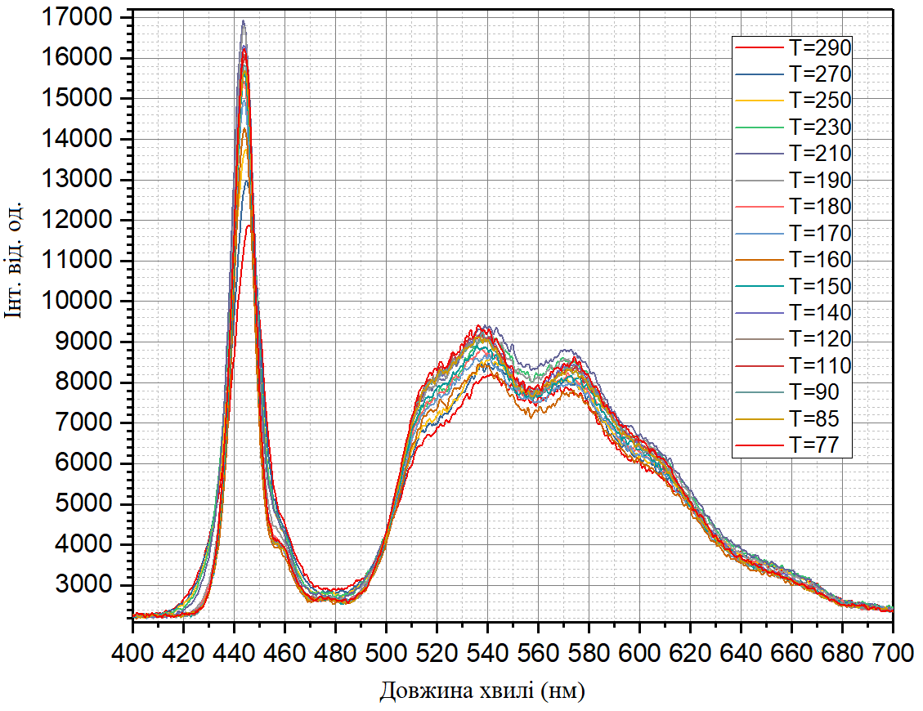

Рис.6.1 «а» Спектри вимірювання білих СД, зняті при різних температурах

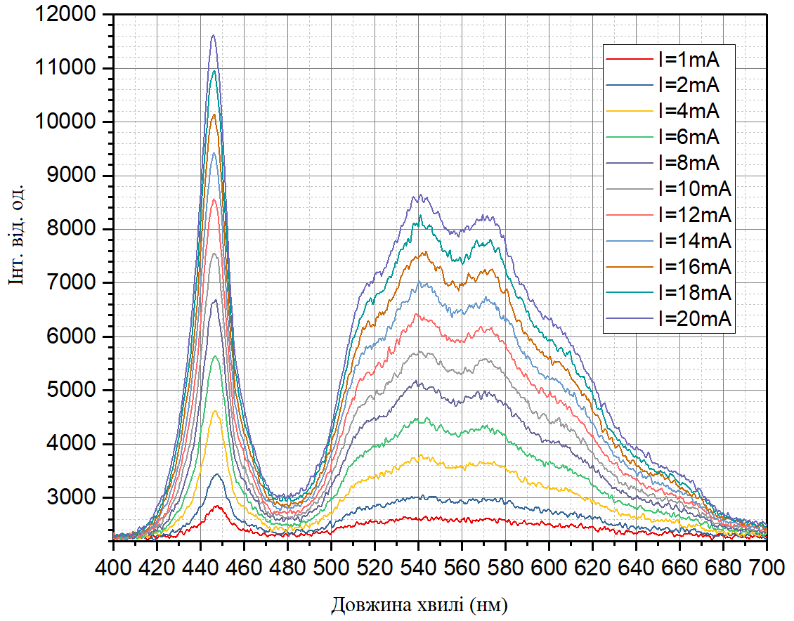

Рис.6.1 «б» Спектри білого СД, зняті при 300°К та різних струмах

На рис. 6.1.а, б показані спектри білого діода, зняті у інтервалі (77÷290 °К) (Рис. 6.1«а») та при різних струмах (Рис. 6.1«б»). Випромінювання КЯ (рис. 6.1«б») InGaN має вигляд вузької спектральної лінії Гаусового профілю Рис. 6.2 з напівшириною Δλ = 8 нм і максимумом при λmax = 443 нм. Спектр люмінофора – результат накладання двох широких смуг з λmax = 540 нм та λmax = 570 нм, причому на першій виділяється перегин біля λ = 525 нм; на другій – поблизу λ = 600 нм. Форма першої смуги також підлягає нормальному розподілу Гаусса; стосовно побудови нормального розподілу другої – виникають ускладнення через невизначеність головного параметра нормального розподілу - напівширини лінії: ліва половина експериментальної кривої частково перекрита першою смугою (рис. 6.2).

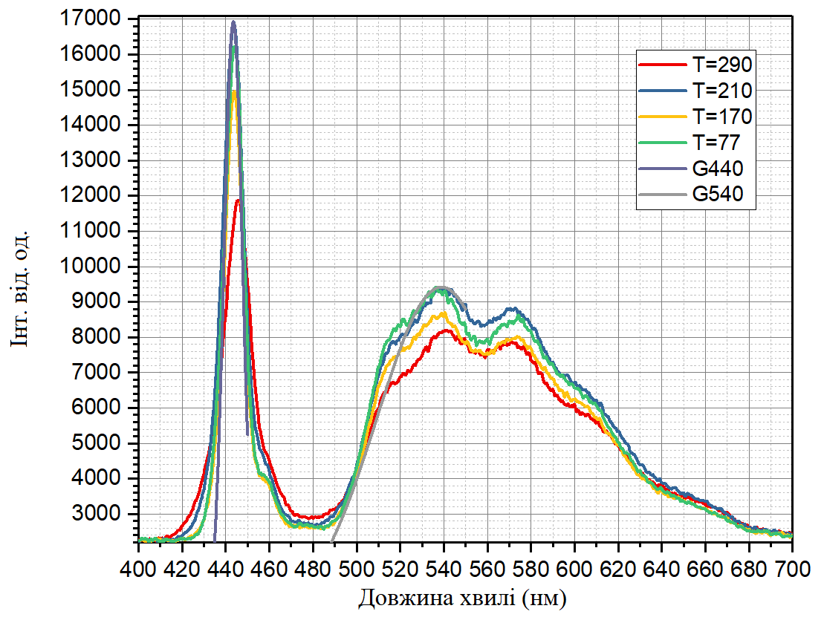

Рис. 6.2 Спектри білого СД, зняті при різних температурах, та розподіл Гауса, побудований для обох смуг з λmax = 443 нм, та λmax = 540 нм при 77°К

Температурна залежність інтенсивності свічення джерела збудження – типова для СД InGaN/GaN і має вигляд кривої з широким максимумом, після якого спостерігається близьке до лінійного гасіння (рис. 6.3)

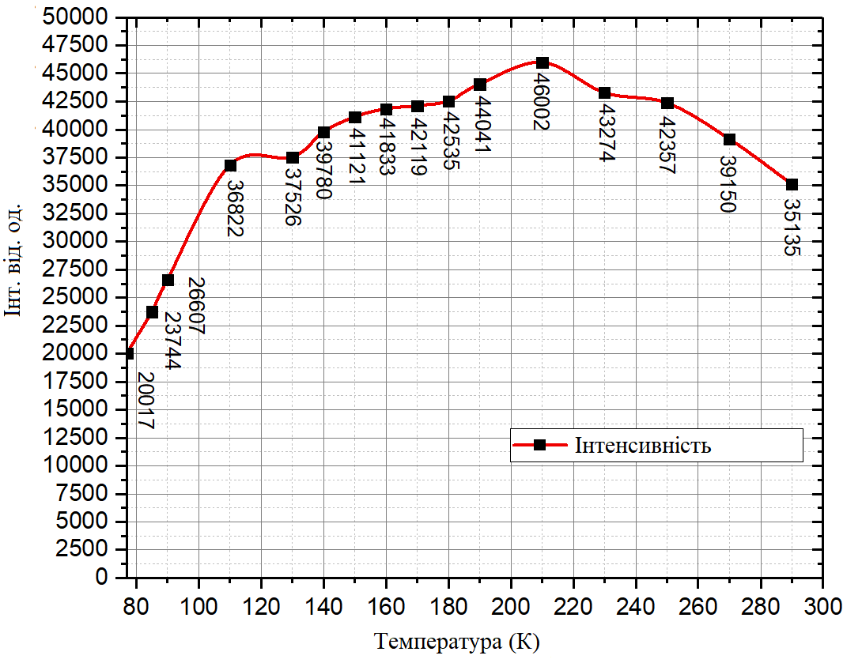

Рис.6.3 Температурна залежність інтенсивності випромінювання джерела збудження

Зростання *Iінт.*(*Т*) – результат зменшення впливу внутрішньо-кристалічних полів, властивих с – напрямку InGaN, при посиленні ефекту екранування звільненими носіями; процес теплового гасіння зумовлений зростанням числа фононів. Інтенсивність випромінювання люмінофора з температурою змінюється, відповідно до зміни інтенсивності джерела збудження.

Коефіцієнт перетворення світлової потужності люмінофором, рівний відношенню інтенсивності свічення люмінофора L до інтенсивності свічення СД $α=\frac{L_{люм.}}{L_{СД}}$ до 200 К залишається майже сталими (рис. 6.4), після Т = 210 К збільшується внаслідок різкого падіння *L*СД порівняно з *L*люм., про що повідомлялось також і у роботі [107].

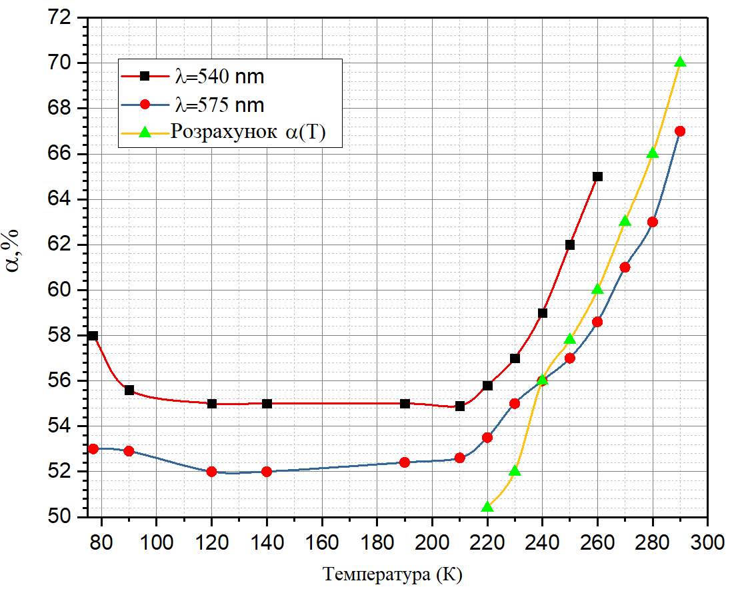

Рис. 6.4 Температурна залежність коефіцієнта перетворення світлової потужності білого СД

Коефіцієнт *α* виявляється більшим при 290 К, ніж при 77 К і повільно падає зі зростанням рівня інжекції (рис. 6.5). Розрахунок α(*Т*), проведений з використанням апроксимаційних залежностей інтенсивності випромінювання світлодіода та люмінофорної смуги λ = 540 нм у вигляді лінійних функцій *Іінт*.(*Т*) в інтервалі 200-290 К також підтвердив зростання коефіцієнта перетворення потужності у згаданій області температур (рис. 6.4).

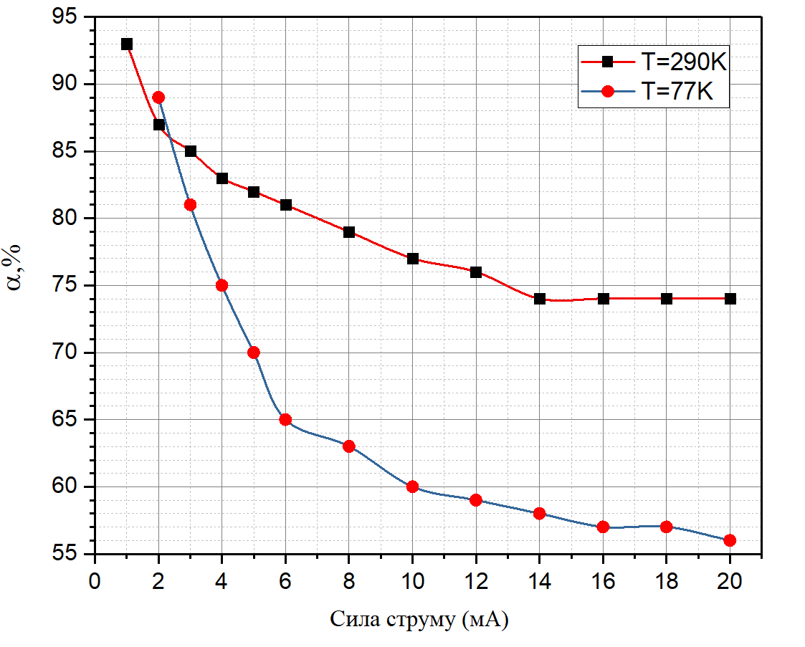

Рис. 6.5 Залежність коефіцієнта перетворення потужності α від струму інжекції

Втрати на перетворення довжин хвиль випромінювання люмінофором при 290 К становлять Δ*Е1* = 82 %; Δ*Е2* = 77 %.

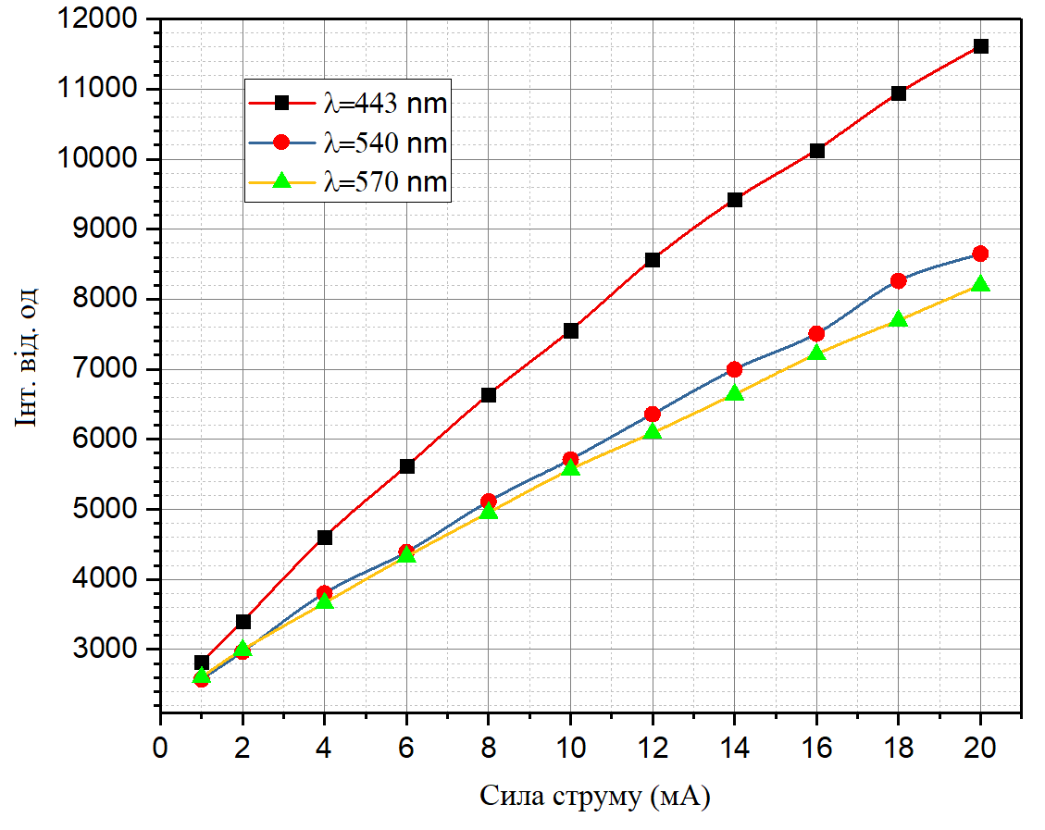

Рис. 6.6 Залежність інтенсивності свічення від струму для трьох смуг випромінювання при кімнатній температурі

В області робочих струмів (1 ÷ 20 мА) спостерігається лінійне зростання кожної з трьох смуг (рис. 6.6). Відповідно збільшується також інтегральне випромінювання діода у межах 0 ÷ 20 мА (рис. 6.7): його інтенсивність добре апроксимується виразом *Іінт*. = 0,58·І мА; після *І*= 20 мА – лінійна залежність переходить у параболічну *y2* = 2px + c, де *p*= 1,38·10-5; *c*= 0,42·10-6. Ділянка сповільнення інтенсивності випромінювання очевидно у першу чергу зумовлена зменшенням ефективності джерела збудження при великих струмах (*І* > 20 мА). У гомогенних СД вона спричинена тепловим ефектом [28].

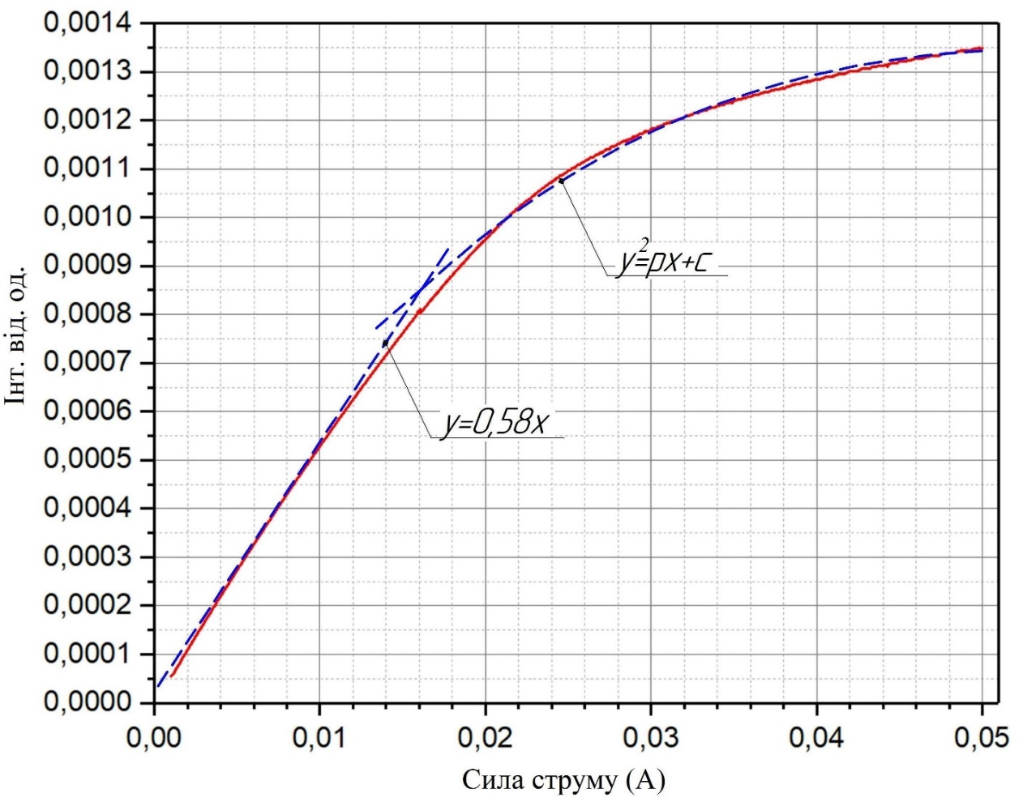

Рис. 6.7 Залежність інтегральної інтенсивності свічення СД від струму (*T* = 300 K)

Основною причиною зменшення числа рекомбінаційних актів СД із КЯ служить специфічно нанорозмірний ефект балістичного перенесення носіїв струму над переповненими ямами та витікання з них, яке супроводжується наступним захвачуванням на безвипромінювальні рівні, локалізовані у межах бар’єрних шарів. Підтвердженням існування такого механізму впливу на інтенсивність випромінювальної рекомбінації у досліджуваних зразках може бути швидке падіння їхнього квантового виходу зі зростанням рівня інжекції (рис. 6.8).

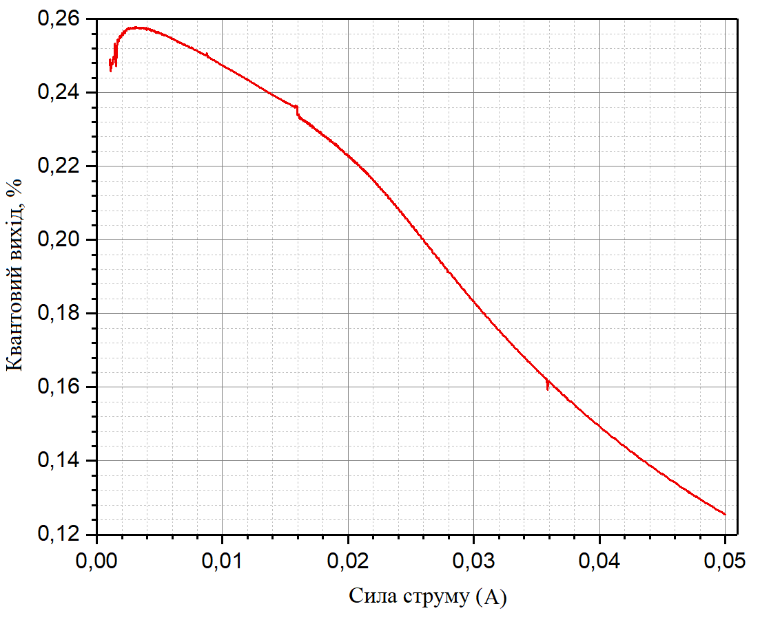

Рис.6.8 Залежність інтенсивності квантового виходу білих СД від струму

через діод (*Т* = 300 °С)

Світлодіод із КЯ – складна система, до якої входить значна кількість границь розділу між різними надтонкими шарами з високою щільністю дефектів, переважно дислокацій невідповідності (ρ*Д* ≈ 1010 см-2). Всі вони служать основою для виникнення хвостів густини станів, котрі, деформуючи краї зон, створюють умови для існування затяжних релаксаційних процесів, тривалість яких може сягати десятків хвилин. Подібна нестабільність електрофізичних параметрів спостерігалась раніше у монокристалах GaP та InP [28]; у СД вони не досліджувались.

Використовуючи можливість використання останніх у високочастотних інформаційно-обчислювальних каналах, слід наголосити на важливість виявлення та вивчення релаксаційних змін головної для СД характеристики – випромінювальної здатності.

На рис. 6.9 приведено спектри СД InGaN/GaN, зняті після електронного опромінення *Ф* = 1,12·1015 см-2 та впродовж чотирьох послідовних часових проміжків. Видно, що після радіаційного збудження інтенсивність як основної СД – лінії, так і двох люмінофорних поступово зростає і стає незмінною після четвертого вимірювання. Протягом кожного з релаксаційних періодів на спектральних кривих додаткова структура не з’являється, що свідчить про конфігураційну стабільність центрів випромінювальної рекомбінації; релаксаційні зміни, котрі як і у гомопереходах GaP та InP, зумовлені лише захвачуванням та звільненням носіїв рівнями великомасштабних потенціальних ям, створених скупченнями дефектів. У InGaN такі рівні можуть виникати у межах КЯ при кластеризації атомів In, що безпосередньо випливає з даних, приведених у роботах [107, 108].

Про незмінність механізму релаксації на всіх його стадіях може свідчити також однаковий профіль статистичного розподілу – нормальний розподіл Гаусса (рис. 6.9).

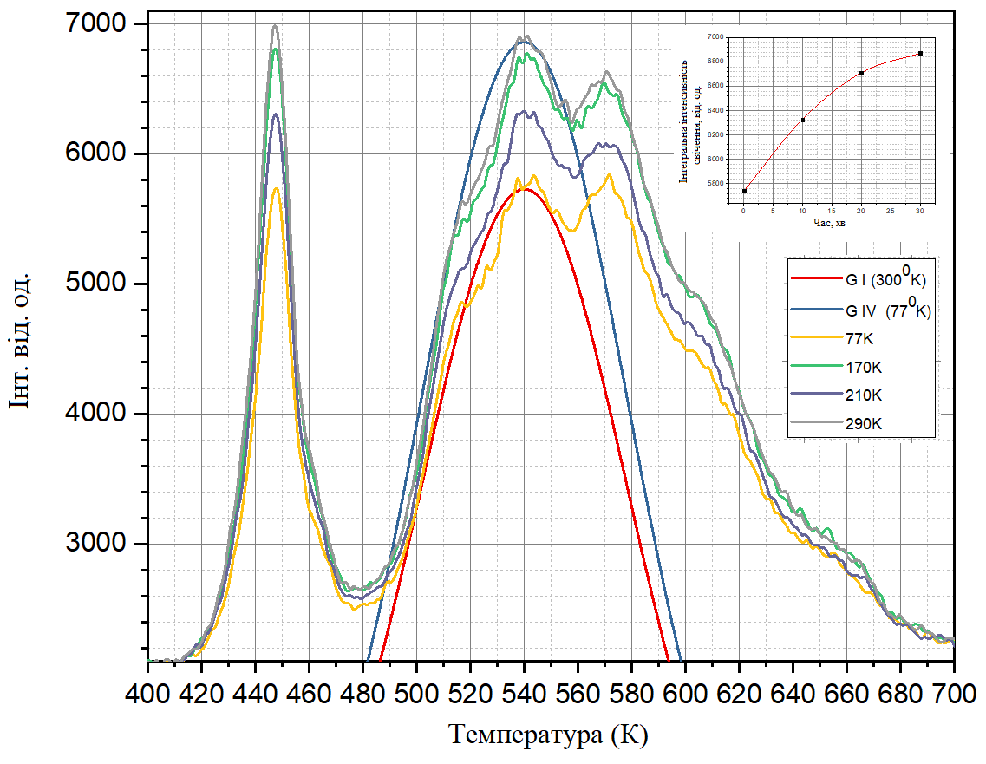

Рис. 6.9 Спектральний розподіл інтенсивності свічення білого діода. Приведено розподіли Гауса для *T* = 77 – 290 K (на вкладці – зміна інтегральної інтенсивності свічення після опромінення)

Опромінення електронами білих СД InGaN/GaN (*Ф* = 2,25·1015 см-2) приводить до зменшення інтенсивності рекомбінаційного свічення у результаті введення в активну область СД глибоких безвипромінювальних рівнів радіаційних дефектів. Падіння рівня збудження супроводжується зменшенням яскравості свічення люмінофора; якщо інтенсивність випромінювання СД зменшується вдвічі, то свічення люмінофора – лише в 1,26 рази. Відтак радіаційна стійкість люмінофора виявляється вищою від стійкості СД майже в 1,6 рази.

На рис. 6.10 показано температурні залежності інтенсивності свічення вихідного та опроміненого різними дозами голубого СД з довжиною хвилі λmax = 470 нм, близькою до довжини хвилі λmax = 450 нм джерела збудження досліджуваних нами білих СД.

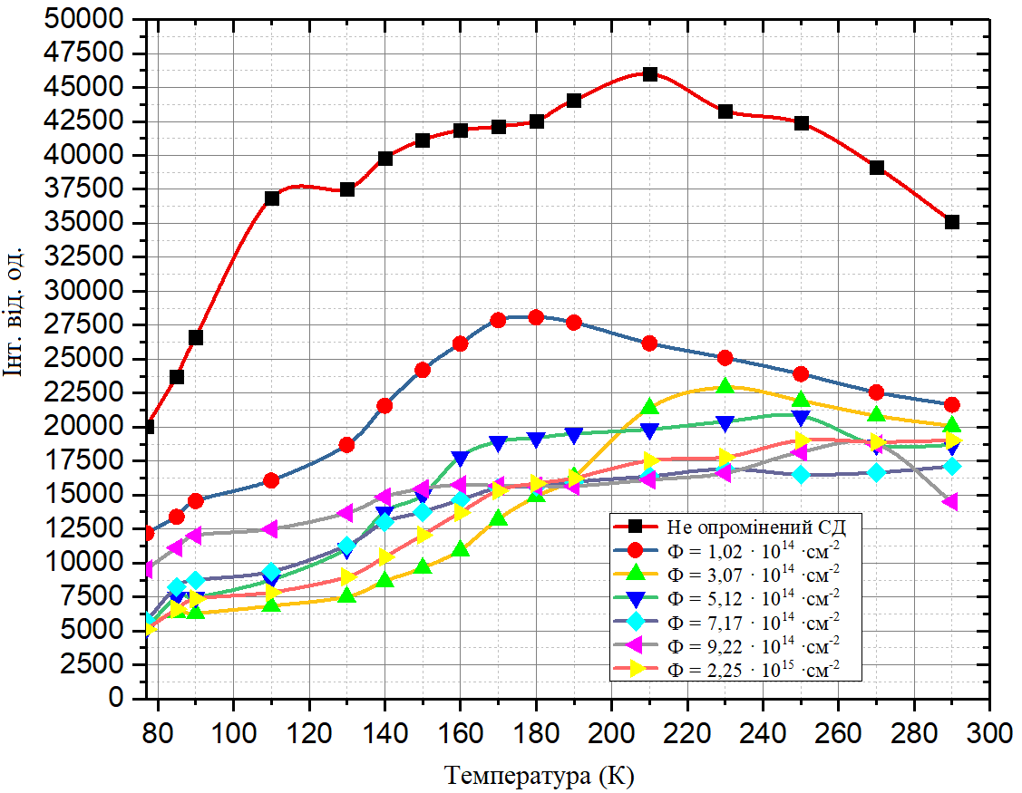

Рис. 6.10 Температурні залежності інтенсивності свічення білого СД, зняті після різних доз електронного опромінення (Еел = 2 МеВ)

Форма кривої *Іінт.*(*Т*) вихідного зразка, як згадувалося вище, відображає ефект накладання двох процесів – екранування вільними носіями внутрішніх полів кристала та зростання густини фононів при вищих температурах, що у вихідному зразку приводить до формування широкого максимуму. Але вже мінімальна доза електронного опромінення (*Ф* = 1,02 · 1014 см-2) частково згладжує структуру на кривій і різко знижує інтенсивність випромінювання в інтервалі 77 ÷ 290 К. Наступна доза (*Ф* = 3,07 · 1014 см-2)зменшує ефективність екранування внутрішніх полів (до *Т*= 290 К) і менше впливає на фононне розсіяння квантів, яке переважає після *Т* = 290 К. Наступні дози (*Ф* > 5,13 · 1014 см-2) приводять до вирівнювання залежностей *Іінт.*(*Т*); температурна межа між областями, де на випромінювання діє ефект екранування внутрішніх полів, та розсіяння світла фононами – розширюється і зникає.

Отже, у підсумку можна зазначити, що введення радіаційних дефектів у активну область СД InGaN супроводжується захопленням носіїв їхніми глибокими рівнями, котрі попередньо приймали участь у екрануванні внутрішніх п’єзополів; посилення дії ефекту Штарка викликає зменшення інтеграла перекривання хвильових функцій електрона та дірки, і, відповідно, падіння імовірності рекомбінації.

**Висновки до розділу**

Виявлено, що спектр випромінювання КЯ світлодіода InGaN/GaN, який входить до складу гібридного білого СД у ролі активного елемента, підлягає класичному розподілу Гауса з напівшириною Δλ = 8 нм і максимумом при λmax = 443 нм; випромінювання люмінофора складається з двох близько розташованих ліній λmax = 540 нм та λmax = 570 нм. Температурна залежність інтенсивності свічення СД InGaN свідчить про існування у активному шарі двох механізмів впливу на випромінювальну рекомбінацію, а саме – екранування внутрішніх полів вільними носіями – в інтервалі *Т* = 80 ÷ 120 К та теплового гасіння інтенсивності свічення при *Т* > 220 К внаслідок зростання концентрації фононів.

Втрати на стоксове зміщення довжин хвиль люмінофором при 290 К складають Δ*Е1* = 82 % та Δ*Е2* = 77 % для двох смуг відповідно.

Сповільнення інтенсивності випромінювання при великих струмах може бути зумовленим дією ефекту балістичного перенесення носіїв струму. Довготривалі релаксаційні процеси, як наслідок існування підвищеної амплітуди густини станів у зразку, зумовлені скупченнями атомів In.

Опромінення електронами білих СД супроводжується введенням глибоких рівнів радіаційних дефектів, захвачуванням ними носіїв струму і послабленням екранування внутрішніх полів. Зростання впливу ефекту Штарка, який зменшує інтеграл перекриття хвильових функцій електрона і дірки, приводить до падіння інтенсивності свічення діода.

Радіаційна стійкість люмінофора виявляється дещо вищою від стійкості СД InGaN (майже в 1,6 рази) можливо внаслідок існування екситонної складової в інтегральному свіченні СД.

**РОЗДІЛ 7. ОСОБЛИВОСТІ ЕЛЕКТРОФІЗИЧНИХ ХАРАКТЕРИСТИК ВИХІДНИХ ТА ОПРОМІНЕНИХ СВІТЛОДІОДІВ (InGaN/GaN) ІЗ КВАНТОВИМИ ЯМАМИ.**

**Вступ**

Розчини бінарних сполук АІІІВIV ефективно використовуються для виготовлення базових для мікроелектронної техніки елементів-високочастотних транзисторів (HEMT), генераторів електромагнітного випромінювання, діодів різного виду в тому числі і світлодіодів (СД). Зміна складу твердого розчину дозволяє одержувати кристали з різною шириною забороненої зони і вирощувати випромінювачі як у інфрачервоній області, так і в УФ. Наразі розчини InGaN активно використовуються для виготовлення джерел світла. Поєднуючи СД з різними довжинами хвиль у одному корпусі можна одержати свічення, близьке до природнього; дешевший варіант «білих» джерел – це короткохвильовий СД в оточені люмінофора [109].

Ефективність світлодіодів синього свічення на квантових ямах може сягати 80%, проте для збільшення λ необхідно підвищувати вміст In у твердому розчині, що неминуче призводить до зростання неузгодженості періодів граток InGaN та підкладинки і падіння квантового виходу η. [110] Пересичення активного шару In збільшує рівень його дефектності, а також негативного впливу ефекту Штарка. Роль дефектів у механізмі деградації випромінювачів InGaN/GaN остаточно не встановлена, тому використання проникної радіації, як контрольованого фактора для їхнього введення достатньо важлива і перспективна.

**7.1 Експеримент**

Для виконання поставленої задачі залучались джерела проникного випромінювання – радіоактивні ізотопи 60Co, 137Cs та електронний прискорювач *Ee* = 2 MеВ. Опромінення СД InGaN/GaN проводилося при температурі, не вищій кімнатної.

На (Рис.7.1) приведені вольт-амперні характеристики (ВАХ) вихідного СД InGaN/GaN, зняті при різних температурах у режимі генератора струму у лінійному масштабі - (1) та (2) – напівлогарифмічному, (3) – зворотна гілка ВАХ. З (Рис.7.1) видно, що до *T* ≥ 180 K залежність *I*(*U*) мало відрізняється від типової

$I=I_{s}(e^{\frac{q(u-IR_{u})}{nKT}}-1)$,

де *Is*– струм насичення, *Ru* – послідовний опір діода, *n* – коефіцієнт неідеальності.

Після *I* = 0,02 А нахил стає негативним – ознака виникнення негативної провідності. Подальше зниження температури зразка розширює інтервал струмів з від’ємним опором. Напівлогарифмічний масштаб дозволяє охопити область напруг, де $\frac{dU}{dI}<0$ (Рис.7.2).

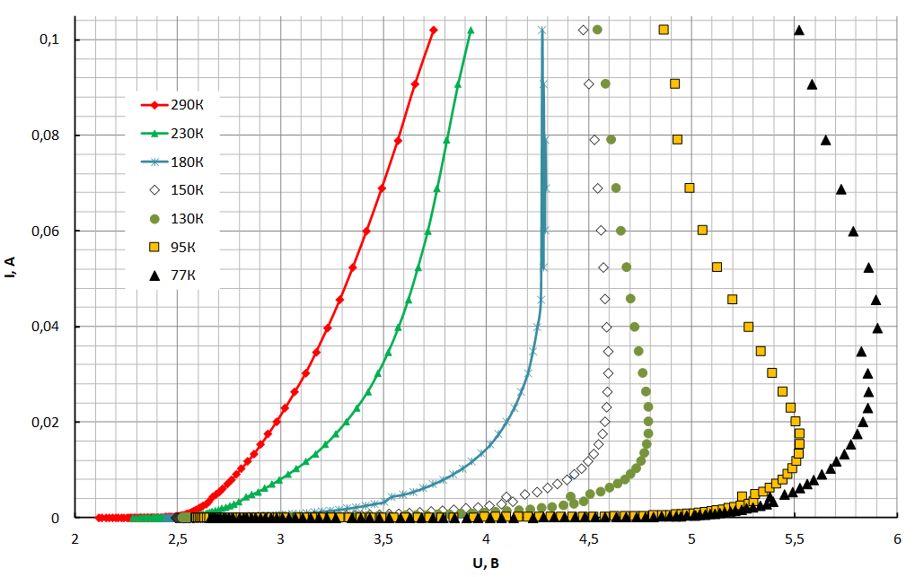

Рис.7.1 ВАХ СД InGaN/GaN, зняті у режимі генератора струму

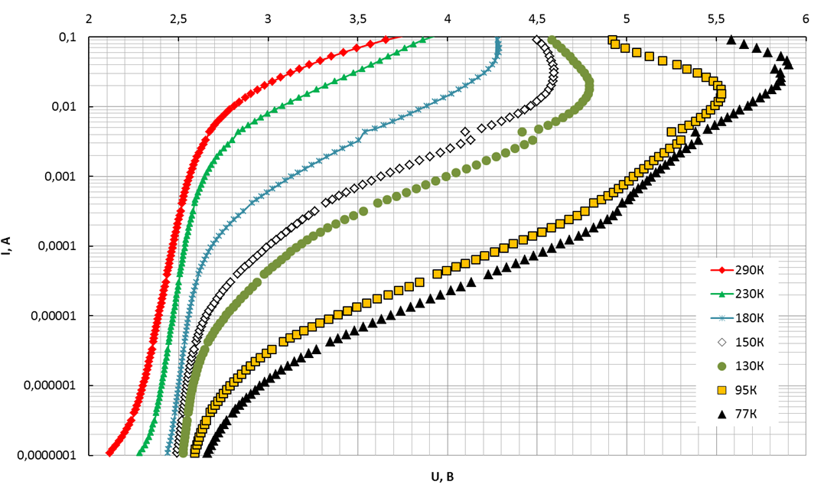

Рис.7.2 ВАХ СД InGaN/GaN, зняті у режимі генератора струму (напівлогарифмічний масштаб).

Точка переходу до негативного опору Uзр. зі зміною температури майже не змінюється.

Природа механізму, який спричиняє виникнення від’ємної провідності у СД InGaN/GaN – поки що не встановлена. У діода GaP та GaAsP вона може бути зумовленою специфічністю форми зонної структури кристалів.

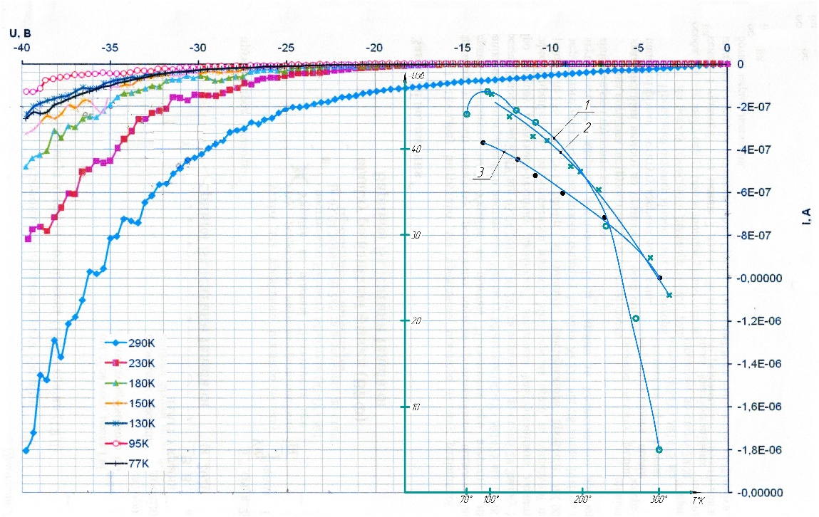

Рис.7.3 Зворотні гілки СД InGaN/GaN, зняті при різних температурах (ліворуч);

Залежність струму та напруги на діоді від температури (праворуч)

1 - Розрахунок; 2 – експериментальна залежність *I*(*T*); 3 - *Uзв*.(*Т*)

На (Рис7.3) зображені зворотні гілки ВАХ СД InGaN/GaN, одержанні при різних температурах, і показана залежність величини струму пробою від температури зразка при *U* = *Uconst* , яка добре апроксимується співвідношенням:

де I0=1,1; B=0.76град-1, (7.1)

та залежність напруги пробою *Uпр.*(*Т*) при *I* = const. Видно, що зростання температури зразка супроводжується збільшення струму та падінням зворотної напруги, що можна тлумачити, як наслідок підвищення концентрації неосновних носіїв заряду у результаті нагрівання діода. Пробій p-n перехода виразно проявляється при струмах

*I* = 10-8 ÷ 10-9A. Зсув пробійних ділянок при зростанні температури у бік менших напруг однозначно свідчить про тунельну природу пробою у СД InGaN/GaN. Опромінення СД приводить до зростання їхнього диференційного опору

$R_{д}=\frac{dU}{dI}$. При незначних поглинутих дозах гама квантів 60Co(*D* = 1 Mрад), Δ*Rд* вже становить 25 Ом, у області більших доз (*Ee*= 2 MeV, *Ф* = 1012 ÷ 1015) ця величина багатократно зростає. На (Рис.7.4), приведені спектральні характеристики досліджуваних СД, зняті в інтервалі температур 77 - 290 K. Високоенергетична частина спектрів добре узгоджується зі статистикою Гауса, довгохвильова містить смугу фононного повторення основного випромінювання квантових ям λmax = 464 нм при номінальному струмі 20 мA та її фононне повторення з λma*x* = 482 нм. Зростання струму супроводжується «голубим зсувом» максимуму випромінювання на Δλ = 7 нм, зумовленим дією ефекта Штарка та заповненням верхніх рівнів у квантових ямах.

На Рис.7.5 також показані залежності інтенсивності випромінювання від струму для опроміненого зразка гама квантами Cs137.

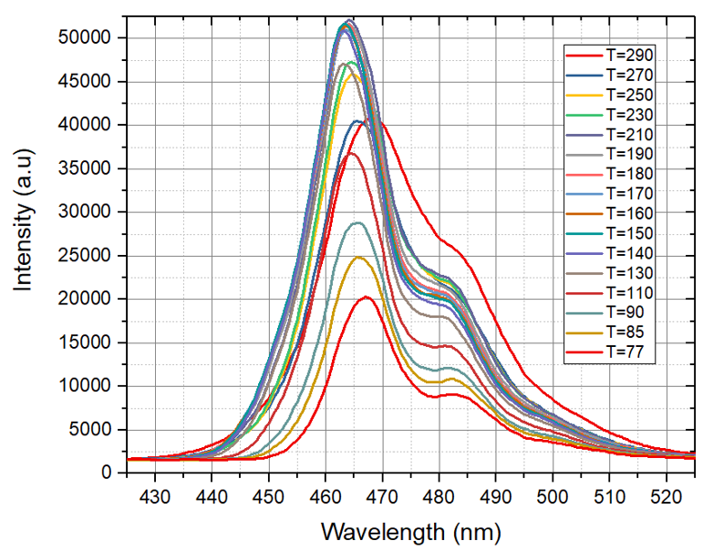

Рис.7.4 Спектральні характеристики вихідного СД InGaN/GaN

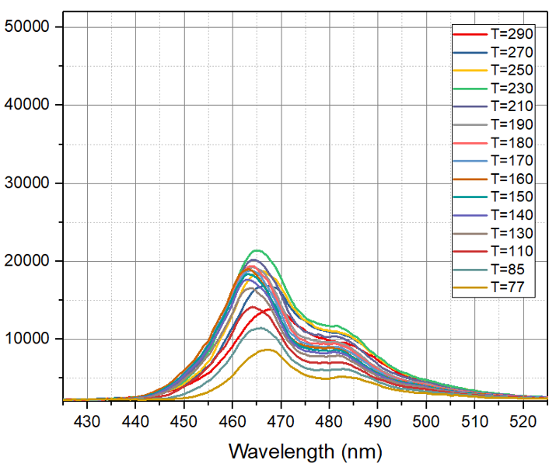

Рис.7.5 Спектральні характеристики опрроміненого СД InGaN/GaN (*D*γ = 4,5 Mрад, 137Cs)

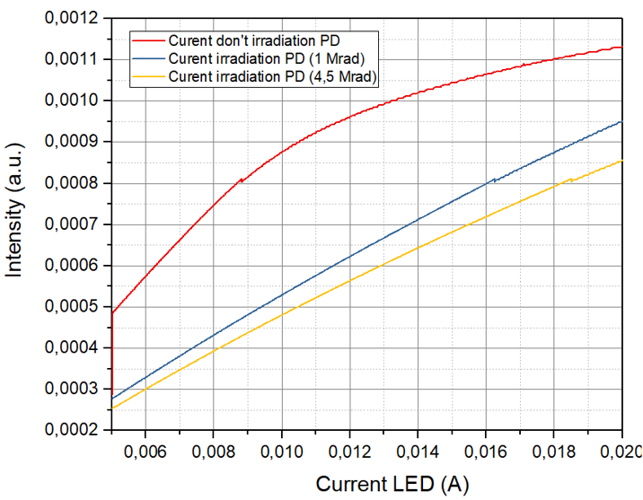

Рис.7.6 Залежність інтенсивності свічення від струму через СД

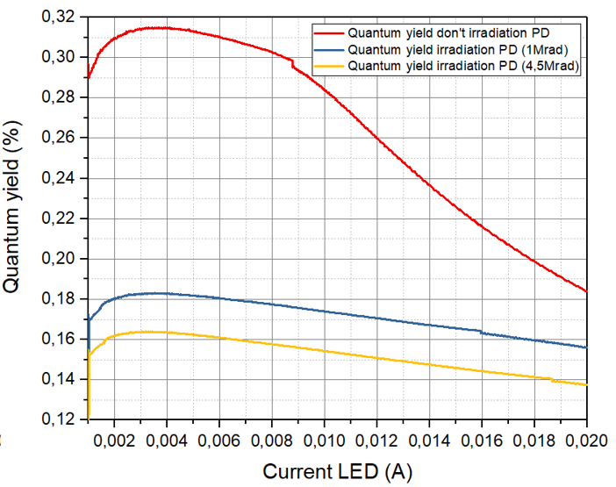

Рис.7.7 Залежність квантового виходу від струму через СД

З (Рис.7.6,7.7) видно, що падіння інтенсивності свічення супроводжується наближенням характеристик *Iінт.*(*IA*) і, відповідно, квантового виходу, до лінійності, що може бути використаним безпосередньо на практиці. Подібне «вирівнювання» властиве також температурним залежностям максимумів спектральних кривих для СД, опромінених електронами з *Ee*= 2 MеВ. Вплив опромінення особливо проявляється у межах температур 150 – 300 K (Рис.7.8).

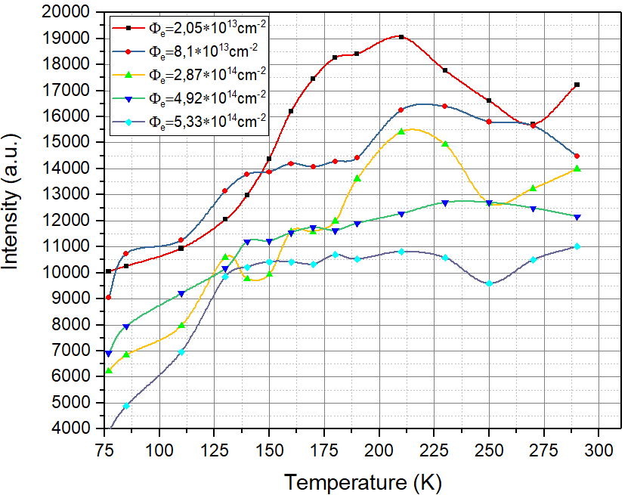

Рис.7.8 Температурні залежності інтенсивностей свічення у максимумі спектральних кривих СД InGaN/GaN, опромінених електронами з *Ee* = 2 MеВ.

**Висновки до розділу**

Інтенсивність свічення СД зі збільшення дози монотонно падає внаслідок введення глибоких безвипромінювальних рівнів радіаційних дефектів.

Виявленно, що опромінення СД InGaN γ – квантами 60Co та електронами з *Ee* = 2 МеВ призводить до зростання диферинційного опору на ВАХ; пробій p-n переходу при зворотньому зміщенні – тунельного походження.

Профіль основної спектральної лінії СД InGaN (λmax = 464 нм) добре узгоджується з розподілом Гауса і відповідає свіченню квантових ям.

Зростання струму інжекції супроводжуєтся «голубим зсувом» спекутру внаслідок дії ефекта Штарка та заповнення верхніх рівнів КЯ.

**ВИСНОВКИ**

У дисертації приведені результати дослідження властивостей вихідних гомоперехідних (GaP; GaAsP) та гетероструктурних (InGaN) світлодіодів із КЯ. Робота містить також аналіз пострадіаційних ефектів у згаданих структурах, викликаних електронним опроміненням.

1. Розроблено і удосконалено способи низькотемпературних вимірювань спектральних, електрофізичних (ВАХ) та експлуатаційних (квантовий вихід) характеристик СД. Запропонована і випробувана технологія опромінення електронами з *Еe* = 2 МеВ, γ – квантами 60Co, 137Cs, нейтронами. Технологія може бути використана для радіаційної обробки напівпровідникових діодів, одержаних на основі інших сполук AIIIBV, а також моноатомних Ga і Si. Детально описаний спосіб опромінення γ – квантами може може бути корисний дослідниками, які застосовують γ – випромінювання з метою введення точкових дефектів у досліджувані кристали.

Спосіб використання продуктів поділу важких ядер у ролі джерел змішаного випромінювання може бути бути актуальним у випадку відсутності джерела γ - 60Co. Для цього встановлено співвідношення ефективності впливу джерел γ - 60Co та γ - 137Cs на оптичні параметри СД.

У дисертації приведені результати моделювання поля нейтронних потоків активної зони реактора ВВР-М, одержані за участі автора; вертикальний розподіл щільності потоків швидких, епітеплових та термітермолізованих нейтронів добре узгоджується з експериментальними вимірюваннями, проведеними з допомогою нейтронних активитаційних детекторів.

На базі оптичного спектрометра Green-Wave сконструйовано вимірювальний пристрій, який дозволяє одержувати спектральні характеристики СД різного складу у видимій області та різних потужностей свідчення; розроблено спосіб уточненого контролю температури зразка.

1. Виявлено, що в опромінених електронами *Еe* = 2 МеВ СД GaP існує «допорогова» стадія відпалу 20 – 50 °C, властива лише зразкам з p-n переходом де в околі атмосфер Коттрелла можуть накопичуватись породжені опромінення точкові дефекти з низькою енергію активації.

Змішана стадія 120 – 370 °C – результат накладання стадій відпалу *Vp* та *VGa*, зумовленого великою концентрацією вакансійних дефектів подібного виду. Визначено коефіцієнти пошкодження часу життя носіїв струму точковими дефектами у СД GaP (Zn-O).

1. Показано, що зростання диференційного опору СД GaAsP внаслідок опромінення – результат компенсаційного впливу глибоких поверхневих рівнів радіаційних дефектів. При низьких температурах (77 – 90 К) на ВАХ СД GaP та СД GaAsP формується ділянка від’ємного диференційного опору, механізм виникнення якої забезпечується існуванням внутрішнього оберненого зв’язку у кристалі, у СД InGaN вона виявлена вперше.
2. Показано, що значення ширини забороненої зони *Eg* твердого розчину GaAsP можна оцінити за співвідношенням Варшні у межах 0 ÷ 300 К. Встановлено залежність електронної температури *Te* СД GaAsP від температури термостата і виявлено її збільшення після електронного опромінення.

Зростання ширини спектральних ліній СД GaAsP внаслідок опромінення зумовлено впливом електричних полів радіаційних дефектів.

1. Виявлено, що СД GaAsP порівняно з їхніми аналогами GaP – значно радіаційно стійкіші. Одержаний результат може бути корисним розробникам оптоелектронних модулів.
2. Детальні дослідження «білих» СД InGaN показали, що спектри випромінювання базового СД InGaN та люмінофора відповідають розподілу Гауса з напівшириною *Г* = 8 нм (77 К). Втрати на стоксове зміщення довжин хвиль люмінофором складають Δ*E1* = 82% та Δ*E2* = 77 – для λmax = 540 нм і

λmax = 570 нм відповідно. Сповільнення інтенсивності випромінювання в області великих струмів може бути пов’язаним із ефектом балістичного перенесення носіїв струму над квантовими ямами. Більшість результатів досліджень білих СД одержані вперше.

1. Існування існування затяжних релаксаціїних процесів у «білих» СД – наслідок підвищеної амплітуди хвостів густини станів зразка, зумовленої скупченнями атомів In. Інформація про наявність довготривалих релаксаційних процесів саме в СД InGaN у літературі не виявлена.

Вплив ефекта Штарка приводить до зменшення перекриття хвильових функцій електрона з діркою і до відповідного падіння інтенсивності випромінювальної рекомбінації.

**СПИСОК ВИКОРИСТАНИХ ДЖЕРЕЛ**

1. Aparna.A.R.a, V. Brahmajiraob , T.V.Karthikeyanc Review on Synthesis and Characterization of Gallium Phosphide 3rd International Conference on Materials Processing and Characterisation (ICMPC 2014)
2. X. Lu et.al., Proceedings to the 34th IEEE Photovoltaic Specialists Conference, Philadelphia, USA, June 7-12, 2009
3. J.E. Davey and T. Pankey,1969, Structural and optical evaluation of vacuum –deposited GaP films ,J. Appl. Phys, Vol.40 ,pp. 212-21] [M. Yamaguchi et.al, 2005, Super-high-efficiency multi-junction solar cells, Prog. Photovolt: Res. Appl.,vol. 13, pp.125-132
4. Aparna.A.R., А.V. Brahmajiraob , T.V.Karthikeyanc Review on Synthesis and Characterization of Gallium Phosphide 3rd International Conference on Materials Processing and Characterisation (ICMPC 2014)
5. A.P. Mora et.al, 2005,growth of GaP1-xNx thin films by rf sputtering, Phys. Stat. Sol.B, Vol. 242, pp.1887-1891.
6. J. Gao et.al,2011, High-index low-loss gallium phosphide thin films fabricated by radio frequency magnetron sputtering ,Thin Solid Films Vol.519, pp. 5424-5428.
7. 1. Berger L.I. Semiconductor materials. – CRC Press, 1996. – 472p.
8. Deus P., Voland U., Schneider H.A. Thermal expansion of GaP within 20 to 300K // Phys. Stat. Sol.(a). – 1983. – V.80. – P. K29-K32
9. [. Haruna K., Maeta H., Ohashi K., Koike T. The negative thermal expansion coefficient of GaP crystal at low temperatures // J. Phys. C.: Solid State Phys. – 1986. – V.19. – P. 5149-5154.
10. Sergei L. Pyshkin, Excitonic Crystal, Nanotechnology and New Prospect for Optoelectronics, The Open Optics Journal, 2015, 9, 26-37, DOI: 10.2174/1874328501509010026
11. Paul W. Band structure of the intermetallic semiconductors from pressure experiments. J Appl Phys 1961; 32: 2082-94.
12. Zallen R, Paul W. Band structure of gallium phosphide from opti-cal experiments at high pressure. Phys Rev 1964; 134: A1628-41.
13. Нано
14. В. Г. Воробйов, О. В. Конорєва, О. С. Литвин…]  
    Неруйнівний контроль поверхні фосфіду галію. «Методи та прилади контролю якості», №27 с. 3-8, 204
15. Konoreva O. V., Lytovchenko P. H., Malyi Ye. V., Petrenko I. V., Pinkovska M. B., Tartachnyk V. P., Shlapatska V. V. Surface distribution of the emitting intensity of GaP light-emitting diodes. [Nuclear physics and atomic energy](http://jnas.nbuv.gov.ua/en/source/yadf) Issue (2013, 14 (2)
16. О. М. Гонтарук, О. М. Гонтарук, O. В. Конорева, М. Б. Пінковська, В. П. Тартачник. Моделювання явища самодифузії у монокристалах фосфіду галію. Фізика і хімія твердого тіла. 2014. 15. № 2. С. 264-267..
17. В. Г. Воробйов, О. В. Конорева, Є. В. Малий, М. Б. Пінковська, В. П. Тартачник, В. В. Шлапацька Вплив опромінення електронами з енергією 2 МеВ на зворотні струми фосфід-галієвих світлодіодів. Ядерна фізика та енергетика. - 2015. - Т. 16, № 3. - С. 238-241.

<http://nbuv.gov.ua/UJRN/yadf_2015_16_3_5>

1. О. В. Конорева, Є. В. Малий, Я. М. Оліх, І. В. Петренко, М. Б. Пінковська, О. І. Радкевич, В. П. Тартачник. Особливості екситонного випромінювання червоних фосфід-галієвих світлодіодів Сенсорна електроніка і мікросистемні технології. - 2016. - Т. 13, № 1. - С. 41-48 <http://nbuv.gov.ua/UJRN/seimt_2016_13_1_6>
2. O. Konoreva , E. Malyj , S. Mamykin, I. Petrenko, M. Pinkovska, V. Tartachnyk. Influence of complex defects on electrophysical properties of GaP light emitting diodes. Semiconductor Physics, Quantum Electronics & Optoelectronics, 2014. V. 17, N 2. P. 184-187. PACS 29.40.-n, 85.30.-z, 85.60.Dw
3. O. V. Konoreva, M. V. Lytovchenko, Ye. V. Malyi, I. V. Petrenko, M. B. Pinkovska, V. P. Tartachnyk, V. V. Shlapatska. Degradation of electrooptical characteristics of serial GaP light-emitting diodes, caused by fast electrons. Semiconductor physics quantum electronics & optoelectronics. - 2015. - Vol. 18, № 3. - С. 312-316.

http://nbuv.gov.ua/UJRN/MSMW_2015_18_3_15

1. І. В. Коляденко, П. Г. Литовченко, В. Я. Опилат, І. В. Петренко, В. П. Тартачник, В. І. Хіврич. Деградація фосфідо-галієвих світлодіодів, обумовлена радіаційними дефектами. Фізика і хімія твердого тіла. - 2006. - 7, № 1. - С. 184-188. НБУВ: З852.27-01
2. O. M. Hontaruk, O. V. Konoreva*, М. V. Lytovchenko, E. V. Malyi, I. V. Petrenko, M. B. Pinkovska, V. P. Tartachnyk. Peculiarities of electrooptical characteristics of gallium phosphide light-emitting diodes in high injection level conditions. Nucl. Phys. At. Energy 2015, volume 16, issue 1, pages 56-59.

https://doi.org/10.15407/jnpae2015.01.056

1. O.V. Konoreva, P.G. Litovchenko, I.V. Petrenko, M.B. Pyinkovs' ka, V.P. Tartachnik, V. Ya. Opilat. Effect of penetrative irradiation on gap light-emitting diode electrical characteristics. Voprosy Atomnoj Nauki i Tekhniki 2 (92), 140-144
2. O. Hontaruk, O. Konoreva, P. Litovchenko, V. Manzhara, V. Opilat, M. Pinkovska, V. Tartachnyk. Radiative recombination in initial and electron-irradiated GaP crystals. Semiconductor physics, quantum electronics and optoelectronics. 2010. V.13, N.1. P. 030-035.

PACS 29.40.-n, 85.30.-z, 85.60.Dw

1. P. Litovchenko, A. Litovchenko, O. Konoreva, V. Opilat, M. Pinkovska, V. Tartachnyk. Peculiarities of neutron irradiation influence on GaP light-emitting structures. Semiconductor Physics Quantum Electronics & Optoelectronics, 2009, № 3, p. 276-279. https://doi.org/10.15407/spqeo12.03.276
2. В. Г. Воробйов , О. В. Конорева , Є. В. Малий , М. Б. Пінковська , В. П. Тартачник , В. В. Шлапацька. Вплив опромінення електронами з енергією 2 МеВ на зворотні струми фосфід-галієвих світлодіодів. Ядерна фізика та енергетика 2015 Т. 16 № 3. https://doi.org/10.15407/jnpae2015.03.238
3. О.В. Конорєва, О.І. Радкевич, В.І. Слісенко, В.П. Тартачник «Вплив дефектів структури на фізичні властивості окремих апівпровідникових сполук АІІІВV» КИЇВ, НАУКОВА ДУМКА, 2021р
4. Fast Neutron Effects on GaAsP Schottky Barrier Diodes and Hall Effect Devices

[IEEE Transactions on Nuclear Science](https://ieeexplore.ieee.org/xpl/RecentIssue.jsp?punumber=23) ( Volume: 19, [Issue: 6](https://ieeexplore.ieee.org/xpl/tocresult.jsp?isnumber=4326794&punumber=23), December 1972) DOI: [10.1109/TNS.1972.4326835](https://doi.org/10.1109/TNS.1972.4326835)

1. Рыжков Валентин Игорьевич; Контроль радиационной стойкости мощных светодиодов на основе широкозонных полупроводников
2. Investigation of the Impact of Point Defects in InGaN/GaN Quantum Wells with High Dislocation Densities Nanomaterials 2023, 13(18), 2569; <https://doi.org/10.3390/nano13182569>
3. Topical Review: Development of overgrown semi-polar GaN for high efﬁciency green/yellow emission <http://dx.doi.org/10.1088/0268-1242/31/9/093003>
4. 9 - Hydrothermal Synthesis of Native Elements and Simple Oxides Author links open overlay panelK. Byrappa, Masahiro Yoshimura <https://doi.org/10.1016/B978-0-12-375090-7.00009-8>
5. <https://electronics360.globalspec.com/article/12615>
6. LED Light Spectrum Enhancement with Transparent Pigmented Glazes, LpR Article | Technologies | Jun 20, 2016,https://www.led-professional.com
7. The three primary colors of RGB Color Model (Red, Green, Blue) wikimedia.org/wiki/File:The_three_primary_colors_of_RGB_Color_Model_(Red,_Green,_Blue).png
8. Timothé Allanche. Effect of high radiation doses (MGy) on light Emitting Diodes and optical glasses. Optics [physics.optics]. Université de Lyon, 2020. English. NNT : 2020LYSES039. tel-03215958
9. A. H. Johnston, ―Radiation damage of electronic and optoelectronic devices in space, Proceedings of the 4th International Workshop on Radiation Effects on Semiconductor Devices for Space Application, 2000. <http://nepp.nasa.gov/docuploads/D41D389D-04D4-4710-BBCFF24F4529B3B3/Dmg_Space-00.pdf>.
10. A. Floriduz and J. D. Devine, ―Modelling of proton irradiated GaN-based high-power white light-emitting diodes,‖ Jpn. J. Appl. Phys., vol. 57, no. 8, p. 080304, Aug. 2018, doi:10.7567/JJAP.57.080304.
11. A. Floriduz and J. D. Devine, ―Modelling of proton irradiated GaN-based high-power white light-emitting diodes,‖ Jpn. J. Appl. Phys., vol. 57, no. 8, p. 080304, Aug. 2018, doi:10.7567/JJAP.57.080304.
12. A. H. Johnston, ―Radiation Effects in Optoelectronic Devices,‖ IEEE Trans. Nucl. Sci., vol.60, no. 3, pp. 2054–2073, Jun. 2013, doi: 10.1109/TNS.2013.2259504.
13. G. A. Umana-Membreno et al., ―60Co gamma-irradiation-induced defects in n-GaN,‖ Appl. Phys. Lett., vol. 80, no. 23, pp. 4354–4356, Jun. 2002, doi: 10.1063/1.1483390.
14. R. Khanna, S. Y. Han, S. J. Pearton, D. Schoenfeld, W. V. Schoenfeld, and F. Ren, ―High dose Co-60 gamma irradiation of InGaN quantum well light-emitting diodes,‖ Appl. Phys. Lett., vol. 87, no. 21, pp. 212107-1 212107-3, Nov. 2005, doi: 10.1063/1.2132085.
15. K. N. Orlova, A. V. Gradoboev, and I. A. Asanov, ―Gamma degradation of light-emitting diodes based on heterostructures AlGaInP,‖ in Strategic Technology (IFOST), 2012 7th International Forum on, 2012, pp. 201–204, Accessed: Jan. 07, 2017. [Online]. Available: <http://ieeexplore.ieee.org/xpls/abs_all.jsp?arnumber=6357528>
16. T. Takeuchi et al., ―Development of Radiation-Resistant In-Water Wireless Transmission System Using Light Emitting Diodes and Photo Diodes,‖ IEEE Trans. Nucl. Sci., vol. 63,no. 5, pp. 2698–2702, Oct. 2016, DOI: 10.1109/TNS.2016.2582299
17. The Influence of Electron-Beam Irradiation on the Characters of GaN-Based Light Emitting Diodes DOI: [10.1109/SOPO.2012.6271097](https://doi.org/10.1109/SOPO.2012.6271097)
18. Effect of neutron irradiation on electrical and optical properties of InGaN/GaN light-emitting diodes <https://doi.org/10.1116/1.3268136>
19. Electron Irradiation Effects in GaN ∕ InGaN Multiple Quantum Well Structures DOI: 10.1149/1.2803517
20. DOI: 10.2227/PAM.15.3.54
21. Шамирзаэв В.Т. «Мощные УФ светоизлучающие диоды: характеристики и использование для контроля загрязненной води» Новосибирск 2016г.
22. Datasheet - G-NOR ELECTRONICS CO.,LTD. GNL-5013xx (Φ5mm ROUND TYPE) Ultra Brightness
23. Малюк И.А. Гамма – спектрометрия топливных сборок ислледовательского реактора ВВР-М. ИЯИ НАНУ. Киев – 2004г.
24. O. G. Diakov, І. А. Maliuk, D. P. Stratilat, М. V. Strilchuk, V. V. Tryshyn

Institute for Nuclear Research National Academy of Sciences of Ukraine, Kyiv, Ukraine CALCULATION OF SPECTRUM AND NEUTRON FLUX DENSITY IN EXPERIMENTAL CHANNELS OF WWR-M REACTOR ЯДЕРНА ФІЗИКА ТА ЕНЕРГЕТИКА / NUCL. PHYS. AT. ENERGY 22 (2021) 243-248

1. V.I. Karas, L.A. Nazarenko, I.V. Karas, [LEDs: physics, manufacturing technology, application, Kharkiv, Ukraine, 2012.](http://eprints.kname.edu.ua/25946/1/%D0%A7%D0%90%D0%A1%D0%A2%D0%AC1-2.pdf)
2. S. Das, S. Chaudhuri, K. Mandal. (2016). ECS J. Solid State Sci. Technol. 5, 3059 (2016). DOI: https://doi.org/10.1149/2.0101604jss
3. S. Assali, I. Zardo, S. Plissard, M.A. Verheijen, J.E.M. Haverkort, E.P.A.M. Bakkers. International Conference on Indium Phosphide and Related Materials (IPRM). 1 (2013)
4. A. Martin, S. Combrié, A. Rossi, G. Beaudoin, I. Sagnes, F. Raineri. Photonics Research. 6, 43 (2018) DOI: <https://doi.org/10.1364/PRJ.6.000B43>
5. J.H. Kim, T. Kawazoe, M. Ohtsu. Advances in Optical Technologies.2015, 8 (2015) DOI: <https://doi.org/10.1155/2015/236014>
6. M. Darnon, R. Varache, M. Descazeaux, T. Quinci, M. Martin, T. Baron, D. Munoz. AIP Conference Proceedings. 1679, 040003 (2015) DOI: <https://doi.org/10.1063/1.4931514>
7. Zh. Pankov, Optical processes in semiconductors, Moscow, 1973.
8. A.A. Bergh, P.J. Dean, Light-emitting diodes. Oxford, 1976.
9. V.V. Antonov-Romanovskij, Kinetics of photoluminescence of crystals, Moscow, 1966.
10. E.Yu. Brailovskii, I.D. Konozenko, V.G. Makarenko, V.S. Manzhara, V.P. Tartachnik. International conference on lattice defects in semiconductors (AED-Conf--74-328-021). 6, 8 (1974)
11. O.V. Konoreva, M.V. Lytovchenko, Ye.V. Malyj, M.B. Pinkovska, V.V. Shlapatska, Semiconductors Physics Quantum Electronics and Optoelectronics. 18, 312 (2015) DOI: <https://doi.org/10.15407/spqeo18.03.312>
12. B.H. Rose, C.E. Barnes, J. Appl. Phys. 53, 1772 (1982) DOI: <https://doi.org/10.1063/1.331649>
13. R.M. Vernydub, O.I. Kyrylenko, O.V. Konoreva, Ya.M. Olikh, P.G. Litovchenko, Yu.V. Pavlovskyy, P. Potera, et. al. Semiconductor physics, quantum electronics and optoelectronics. 23, 201 (2020) DOI: <https://doi.org/10.15407/spqeo23.02.201>
14. Ф.П. Коршунов, Г.В. Гатальский, Г.М. Иванов. Радиационные эффекты в полупроводниковых приборах (Минск: Наука и техника, 1978) 231 с.
15. Ф.П. Коршунов, Ю.В. Богатырев, В.А.Вавилов. Воздействие радиации на интегральные мик-росхемы (Минск: Наука и техника, 1986) 254 с.
16. І.А. Большакова та ін. Радіаційна модифікація як спосіб стабілізації параметрів In-вмісних напівпровідникових матеріалів. Вісн. Нац. ун-ту «Львівська політехніка», Електроніка 734 (2012) 28.
17. Т.О. Буско та ін. Радіаційна модифікація цент-рів рекомбінаційного випромінювання в TiO2-плів¬ках. Вопросы атомной науки и техники 4 (2011) 3.
18. С.В. Луньов та ін. Технологія одержання чут-ливого елемента для датчика інфрачервоного випромінювання. Перспективні технології та прилади 14 (2019) 77.
19. Б.П. Коман. Вплив альфа-опромінення на крем-нієві МОН-транзистори. Сенсорна електроніка і мікросистемні технології 9 (2012) 88.
20. В.І. Осінський та ін. Аналіз та перспективи за-стосування лазерних та світлодіодних джерел світла на квантово-розмірних структурах для фотомедицини. Фотобіологія та фотомедицина 1 - 2 (2010) 104.
21. А. Берг, П. Дин. Светодиоды (Москва: Мир, 1979) 688 с.
22. Ф. Шуберт. Светодиоды (Москва: Физматлит, 2008) 496 с.
23. G. Gaydar et al. About bond model of S-type negative differential resistance in GaP LEDs. Su-perlattices and Microstructures 104 (2017) 316.
24. R.M. Vernydub et al. Electrophysical characteris-tics of GaAs1-xPx LEDs irradiated by 2 МeV elec-trons. Semiconductor Physics, Quantum Electron-ics & Optoelectronics 23 (2020) 201.
25. Е.Ю. Брайловский, И.Д. Конозенко, В.П. Тартач¬ник. Дефекты в GaP, облученном электронами. Физика и техника полупроводни-ков 9 (1975) 769.
26. С.І. Драпак, З.Д. Ковалюк. Особливості елект-ричних властивостей ізотипних гетероперехо-дів p GaSe-p-InSe. Фізика і хімія твердого тіла 5 (2004) 292.
27. О.А. Політанська. Вплив Х-опромiнення на фо-тоелектричні параметри гетероструктур оксид-InSe. Наук. вісн. Ужгород. ун-у. Сер. «Фізика» 17 (2005) 38.
28. Y. Ozen et al. Characterization of Double-Junction GaAsP Two-Color LED Structure. Jour-nal of Electronic Materials 47 (2018) 7129.
29. Г.Г. Шишкин, А.Г. Шишкин. Электроника (Москва: Юрайт, 2019) 703 с.
30. С.С. Вильчинская, В.М. Лисицын. Оптические материалы и технологии (Томск: ТПУ, 2011) 107 с.
31. В.І. Осінський та ін. Аналіз та перспективи за-стосування лазерних та світлодіодних джерел світла на квантово-розмірних структурах для фотомедицини. Фотобіологія і фотомедицина 1 (2010) 104.
32. В.Ф. Агекян. Основы фотоники полупроводни-ковых кристаллов и наноструктур (Санкт-Петербург: КМЦ ФФ, 2007) 133 с.
33. А.И. Сидоров. Основы фотоники: физические принципы и методы преобразования оптиче-ских сигналов в устройствах фотоники (Санкт-Петербург: ФГБОУ ВПО «СПб НИУ ИТМО», 2014) 148 с.
34. O.V. Konoreva et al. The influence of acoustic-dislocation interaction on intensity of the bound exciton recombination in initial and irradiated GaAsP LEDs structures. Superlattices and Microstruc-tures 102 (2017) 88.
35. A. Stromberg et al. Heteroepitaxy of GaAsP and GaP on GaAs and Si by low pressure hydride va-por phase epitaxy. Journal of Crystal Growth 540 (2020) 125623.
36. A. Stromberg et al. Heteroepitaxy of GaAsP and GaP on GaAs and Si by low pressure hydride va-por phase epitaxy. Journal of Crystal Growth 540 (2020) 125623.
37. В.А. Холоднов. К теории рекомбинации Холла - Шокли - Рида. Физика и техника полупровод-ников 30 (1996) 1011
38. А.Н. Яшин. Применимость упрощенной модели Шокли - Рида - Холла для полупроводников с различными типами дефектов. Физика и техни-ка полупроводников 39 (2005) 1331
39. R. Passler. Non-Debye heat capacity formula refined and applied to GaP, GaAs, GaSb, InP, InAs, and InSb. AIP Advances 3 (2013) 082108.
40. В.И. Светцов, И.В. Холодков. Физическая элек-троника и электронные приборы (Иваново: ИГХТУ, 2008) 494 с.
41. O.Ambacher “Growth and applications of Group II – Nitrides J. Phys. D: Appl. Phys. 31 (1998) 2653 DOI 10.1088/0022-3727/31/20/001
42. E.T.Yu, X.Z.Dang, P.M.Asbesk et all. Spontaneous and piezoelectric polarization effects in III–V nitride heterostructures Journal of Vacuum Science & Technology B: Microelectronics and Nanometer Structures Processing, Measurement, and Phenomena 17, 1742–1749 (1999) <https://doi.org/10.1116/1.590818>
43. 3. O. Ambacher, R. Dimitrov, L. Eastman and all. Role of Spontaneous and Piezoelectric Polarization Induced Effects in Group-III Nitride Based Heterostructures and Devices Published 1 November 1999 Materials Science Physica Status Solidi B-basic Solid State Physics DOI:10.1002/(SICI)1521-3951(199911)216:1<381::AID-PSSB381>3.0.CO;2-O
44. Hongjian Li, Panpan Li, Haojun Zhang and all. Electrically driven, polarized, phosphor-free white semipolar (20-21) InGaN light-emitting diodes grown on semipolar bulk GaN substrate Optics Express Vol. 28, Issue 9, pp. 13569-13575 (2020) <https://doi.org/10.1364/OE.384139>
45. Tingzhu Wu, Chin-Wei Sher, Yue Lin et all. Mini-LED and Micro-LED: Promising Candidates for the Next Generation Display Technology Appl. Sci. 2018, 8(9), 1557; <https://doi.org/10.3390/app8091557>
46. Sung-Wen Huang Chen, Yu-Ming Huang, Konthoujam James Singh et all. Full-color micro-LED display with high color stability using semipolar (20-21) InGaN LEDs and quantum-dot photoresist Photonics Research Vol. 8, Issue 5, pp. 630-636 (2020) <https://doi.org/10.1364/PRJ.388958>
47. Sung-Wen Huang Chen, Yu-Ming Huang, Konthoujam James Singh et all. Full-color micro-LED display with high color stability using semipolar (20-21) InGaN LEDs and quantum-dot photoresist Photonics Research Vol. 8, Issue 5, pp. 630-636 (2020) <https://doi.org/10.1364/PRJ.3889589>.
48. R Smith, B Liu, J Bai, T Wang Hybrid III-nitride/organic semiconductor nanostructure with high efficiency nonradiative energy transfer for white light emitters Nano Lett. 2013 Jul 10;13(7):3042-7. doi: 10.1021/nl400597d. Epub 2013 Jun 26.
49. Hedzir A. S., Sallehuddin N. N., Saidin N. and Hasbullah N. F. Influence of electron irradiation on the electroluminescence spectra of white InGaN light emitting diodes Ukr. J. Phys. Opt. 19: 159-164 doi: 10.3116/16091833/19/3/159/2018
50. Alessandro Floriduz and James D. Devine Modelling of proton irradiated GaN-based high-power white light-emitting diodes Japanese Journal of Applied Physics 57, 080304 (2018) <https://doi.org/10.7567/JJAP.57.080304>
51. D. S. Ukolov; N. A. Chirkov; R. K. Mozhaev; A. A. Pechenkin All Authors Radiation Hardness Evaluation of LEDs Based on InGaN, GaN and AlInGaP Heterostructures 2019 IEEE 31st International Conference on Microelectronics (MIEL), Nis, Serbia, pp. 197-200, DOI: 10.1109/MIEL.2019.8889651
52. Исследование воздействия быстрых нейтронов и электронов на светодиоды с белым и синим цветом свечения [Текст] / В. Н. Гридин, И. В. Рыжиков, В. С. Виноградов // Известия вузов. Электроника. - 2009. - N 1 (75). - С. 27-32 : рис. . - ISSN 1561-5405
53. Daisuke Iida, Zhe Zhuang, Pavel Kirilenko, Martin Velazquez-Rizo and Kazuhiro Ohkawa Demonstration of low forward voltage InGaN-based red LEDs 2020 Appl. Phys. Express 13 031001 DOI: 10.35848/1882-0786/ab7168
54. Особенности синтеза ультрадисперсных порошков иттрий-алюминиевого граната, активированного ионами церия с использованием метода горения О. В. Давыдова, А. В. Павленок, А. О. Добродей, Е. Н. Подденежный, Н. Е. Дробышевская, А. А. Алексеенко, А. А. Бойко Вестник ГГТУ им. П. О. Сухого № 2, 2016, ст. 45-52
55. Seung-Hye Baek, Hyun-Jin Lee, Sung-Nam Lee High-performance flat-type InGaN-based light-emitting diodes with local breakdown conductive channel Scientific Reports volume 9, Article number: 13654 (2019) <https://doi.org/10.1038/s41598-019-49727-4>
56. Qingxuan Lia, Bo Lib, Lei Wangb, Zhongming Zheng et all Comparison of 10 MeV electron beam radiation effect on InGaN/GaN and GaN/AlGaN multiple quantum wells Journal of Luminescence Volume 210, June 2019, Pages 169-174 <https://doi.org/10.1016/j.jlumin.2019.02.034202343>
57. Lishu Li, Iuo Tang, Zhao etall, Transfer-printed, tandem microscale light-emitting full-color displays PNAS 2021, №118, №18 e2023436118.
58. Н.И. Бочкарева, Ю.Г. Шретер, Влияние глубоких центров на конфаймент носителей квантовых ямах InGaN/GaN и эффективность светодиодов. ЖТФ 52(7):796, DOI:10 12 883.

**ДОДАТОК А**

**СТАТТІ З ПРЕДСТАВЛЕНИМИ ОСНОВНИМИ НАУКОВИМИ РЕЗУЛЬТАТАМИ ДИСЕРТАЦІЇ:**

1. **D.P. Stratilat,** R.M.Vernydub, O.I.Kyrylenko, O.V.Konoreva, O.I. Radkevych, and V.P. Tartachnyk. Degradation-Reduction Features of Electrophysical Characteristics of Irradiated Gallium Phosphide Light-Emitting Diodes. ACTA PHYSICA POLONICA A. No. 2 Vol. 140 (2021). DOI: 10.12693/APhysPolA.140.141
2. **Д.П. Стратілат,** Р.М.Вернидуб, О.І. Кириленко, О.В. Конорева, П.Г. Литовченко, В.П. Тартачник, М.М. Філоненко, Вплив опромінення на електрофізичні характеристики світлодіодів GaAsP. Ядерна фізика та енергетика №22. 2021. C. 056-061. (Q-3, SCOPUS, EBSCO) <https://doi.org/10.15407/jnpae2021.01.056>
3. **Д. П. Стратілат**, Р. М. Вернидуб, О. І. Кириленко, О. В. Конорева, В. П. Тартачник, М. М. Філоненко, В. В. Шлапацька. Cпектральні характеристики вихідних та опромінених світлодіодів GaAsP. Ядерна фізика та енергетика №22. 2021. C.143-148 (Q-3, SCOPUS, EBSCO) <https://doi.org/10.15407/jnpae2021.02.143>
4. **D.P. Stratilat**, O.P. Budnyk, M.E. Chumak, V.P. Tartachnyk. Spectral features of pristine and irradiated white emitting InGaN LEDs with quantum wells. Semiconductor Physics, Quantum Electronics & Optoelectronics, 2024. V. 27, No 2. P. <https://doi.org/10.15407/spqeo27>
5. **D. P. Stratilat,** O.G. Diakov, І.А. Maliuk, , М.V. Strilchuk, V.V. Tryshyn. Calculation of spectrum and neutron flux density in experimental channels of WWR-M reactor. Ядерна фізика та енергетика 22. 2021. C. 243-248. (Q-3, SCOPUS, EBSCO) <https://doi.org/10.15407/jnpae2021.03.243>

**СПИСОК ОПУБЛІКОВАНИХ ПРАЦЬ ЗА ТЕМОЮ ДИСЕРТАЦІЇ**

1. **D.P. Stratilat,** R.M.Vernydub, O.I.Kyrylenko, O.V.Konoreva, O.I. Radkevych, and V.P. Tartachnyk. Degradation-Reduction Features of Electrophysical Characteristics of Irradiated Gallium Phosphide Light-Emitting Diodes. ACTA PHYSICA POLONICA A. No. 2 Vol. 140 (2021). DOI: 10.12693/APhysPolA.140.141
2. **Д.П. Стратілат,** Р.М.Вернидуб, О.І. Кириленко, О.В. Конорева, П.Г. Литовченко, В.П. Тартачник, М.М. Філоненко, Вплив опромінення на електрофізичні характеристики світлодіодів GaAsP. Ядерна фізика та енергетика №22. 2021. C. 056-061. (Q-3, SCOPUS, EBSCO) <https://doi.org/10.15407/jnpae2021.01.056>
3. **Д. П. Стратілат**, Р. М. Вернидуб, О. І. Кириленко, О. В. Конорева, В. П. Тартачник, М. М. Філоненко, В. В. Шлапацька. Cпектральні характеристики вихідних та опромінених світлодіодів GaAsP. Ядерна фізика та енергетика №22. 2021. C.143-148 (Q-3, SCOPUS, EBSCO) <https://doi.org/10.15407/jnpae2021.02.143>
4. **Д.П. Стратілат**, О.П. Будник, Р.М. Вернидуб, О. І. Кириленко, П. Г. Литовченко, О. І. Радкевич, Тартачник В. П. Деградаційно-відновні особливості опромінених світлодіодів GaP. Ядерна фізика та енергетика 23. 2022. С.116-121.

(Q-3, SCOPUS, EBSCO) <https://doi.org/10.15407/jnpae2022.02.116>

1. **D.P. Stratilat,** R.M.Vernydub, O.I. Kyrylenko, O.V. Konoreva, Ya.M. Olikh, O.I. Radkevych, V.P. Tartachnyk Field effects in electron-irradiated GaP LEDs. Semiconductor Physics, Quantum Electronics & Optoelectronics, 2022. V. 25, No 2. P. 179-184. <https://doi.org/10.15407/spqeo25.02.179>
2. **Д.П. Стратілат**, Т.І. Мосюк, Р.М. Вернидуб, П.Г. Литовченко, Ю.Б. Мирошніченко, В. П. Тартачник, В. В. Шлапацька. Вплив опромінення електронами з Е = 2 МеВ на електрофізичні та оптичні характеристики зелених InGaN/GaN світлодіодів. Ядерна фізика та енергетика 24. 2023. С. 027-033. <https://doi.org/10.15407/jnpae2023.01.027>
3. **D.P. Stratilat**, O.P. Budnyk, M.E. Chumak, V.P. Tartachnyk. Spectral features of pristine and irradiated white emitting InGaN LEDs with quantum wells. Semiconductor Physics, Quantum Electronics & Optoelectronics, 2024. V. 27, No 2. P. <https://doi.org/10.15407/spqeo27>
4. **D.P. Stratilat**, M.B. Pinkovska, V.P. Tartachnyk, M.E. Chumak. Spectral characteristics of s - diodes grown on the basis of gallium phosphide. Bulletin of Cherkasy University. Series "Physics and Mathematics" Vol. 1 No. 1. 2023 <https://doi.org/10.31651/2076-5851-2023-37-49>
5. **D. P. Stratilat,** O.G. Diakov, І.А. Maliuk, , М.V. Strilchuk, V.V. Tryshyn. Calculation of spectrum and neutron flux density in experimental channels of WWR-M reactor. Ядерна фізика та енергетика 22. 2021. C. 243-248. (Q-3, SCOPUS, EBSCO) <https://doi.org/10.15407/jnpae2021.03.243>
6. Драгоманова стаття

**Праці з представленими матеріалами апробації дисертації.**

1. **Dmytro Stratilat**, Roman Vernydub, Olena Kyrylenko, Oksana Konoreva, Oleksander Radkevych**,** Volodymyr Tartachnyk, Valentyna Shlapatska «Effect of electron irradiation on the characteristics of green LED quantum well structures» 10th jubilee international conference on radiation in various fields of research (rad 2022) spring edition.13–17.06.2022 | hunguest hotel sun resort | herceg novi | montenegro p.146. <https://doi.org/10.21175/rad.spr.abstr.book.2022.30.2>
2. **D. Stratilat**, R. Vernydub, O. Kyrylenko, O. Konoreva, O. Radkevych, Tartachnyk V. Radiation defects in GaP, GaAsP, InGaN LEDs. The Ninth International Conference on Radiation in Various Fields of Research. vol. 5. 2021. P. 84 – 89. DOI: 10.21175/RadProc.2021.16
3. **Д.П. Стратілат**, Р.М. Вернидуб, Є.В. Малий, Т.І. Мосюк, І.В. Петренко, В.П. Тартачник «Вплив проникної радіації на активні світлодіодні елементи контрольно-вимірювальних систем» Збірник тез IV міжнародної конференції «Перспективи впровадження інновацій у атомну енергетику» (30 вересня 2022 року Інститут газу України) c.10
4. **D.P. Stratilat**, R.M. Vernydub, O.I. Kyrylenko, I.V. Petrenko, O.I. Radkevych, V.P. Tartachnyk, V.V. Shlapatska, I.O. Poliakova, O.Р. Budnyk. «Radiation of gallium phosphide LEDs in a state of negative differential resistance» International research and practice conference “nanotechnology and nanomaterials” (25-27 of August 2022 Lviv, Ukraine) p.511
5. **Д.П. Стратілат,** Є. В. Малий, М. Б. Пінковська, В. П. Тартачник. «Рекомбінаційна ефективність гомоперехідних p-n-структур та гетероструктур із квантовими ямами» XXIX щорічна наукова конференція інституту ядерних досліджень НАН України (Київ, 26-30 вересня 2022 року). с. 142
6. **Д.П. Стратілат**, Т.І. Мосюк, Р.М. Вернидуб, О.В. Конорєва, В.П. Тартачник.

«Особливості електрофізичних характеристик вихідних та опромінених світлодіодів (ingan/gan) із квантовими ямами» III International scientific and prectical conferece “theoretical aspects of education development” (Warsaw, Poland January 24 – 27, 2023) p. 462

1. **Д.П. Стратілат,** Є.В. Малий, О.Б. Смірнов, Р.К. Савкіна. «DLC/Cd(Zn)Te X/гамма-детектор з високопродуктивними можливостями для моніторингу навколишнього середовища» IX українська наукова конференція з фізики напівпровідників УНКФН–9 (Ужгород, Україна 22 - 26 травня 2023) с. 261
2. **D.P. Stratilat,** O.P. Budnyk, R.M. Vernydub, L.A Kot, O.V. Melnychenko, T.I. Mosiuk, O.I. Radkevych, V.P. Tartachnyk, H.S. Shepel. “Electrophysical properties of InGaN/GaN LEDs with quantum wells” International research and practice conference “nanotechnology and nanomaterials” (16-19 of August 2023 Bukovel, Ukraine) p. 247
3. **D.P. Stratilat,** O.P. Budnyk, R.M. Vernydub, L.A Kot, O.V. Melnychenko, T.I. Mosiuk, O.I. Radkevych, V.P. Tartachnyk, H.S. Shepel. “ Differences in emission spectra of pristine and irradiated with 2 MeV electron beam InGaN/GaNLEDs with quantum wells ” International research and practice conference “nanotechnology and nanomaterials” (16-19 of August 2023 Bukovel, Ukraine) p. 248
4. **Д. П. Стратілат,** Р. М. Вернидуб, Л. А. Кот, Ю. Б. Мирошніченко, Т. І. Мосюк, В. П. Тартачник. «Негативний диференціальний опір у світлодіодах InGaN із квантовими ямами» Щорічна наукова конференція інституту ядерних досліджень НАН України (Київ, 25-29 вересня 2023 року) с. 129
5. **Д.П. Стратілат,** Р. М. Вернидуб, П. Г. Литовченко, Т. І. Мосюк, І. В. Петренко, В. П. Тартачник. «Особливості рекомбінаційних властивостей світлодіодів із квантовими ямами» Щорічна наукова конференція інституту ядерних досліджень НАН України (Київ, 25-29 вересня 2023 року) с. 131
6. **Д.П. Стратілат,** Р. М. Вернидуб, Т. І. Мосюк, М. Б. Пінковська, О. І. Радкевич, В. П. Тартачник. «Вплив радіаційних дефектів на властивості світлодіодів InGaN/GaN із квантовими ямами» Щорічна наукова конференція інституту ядерних досліджень НАН України (Київ, 25-29 вересня 2023 року) с. 132